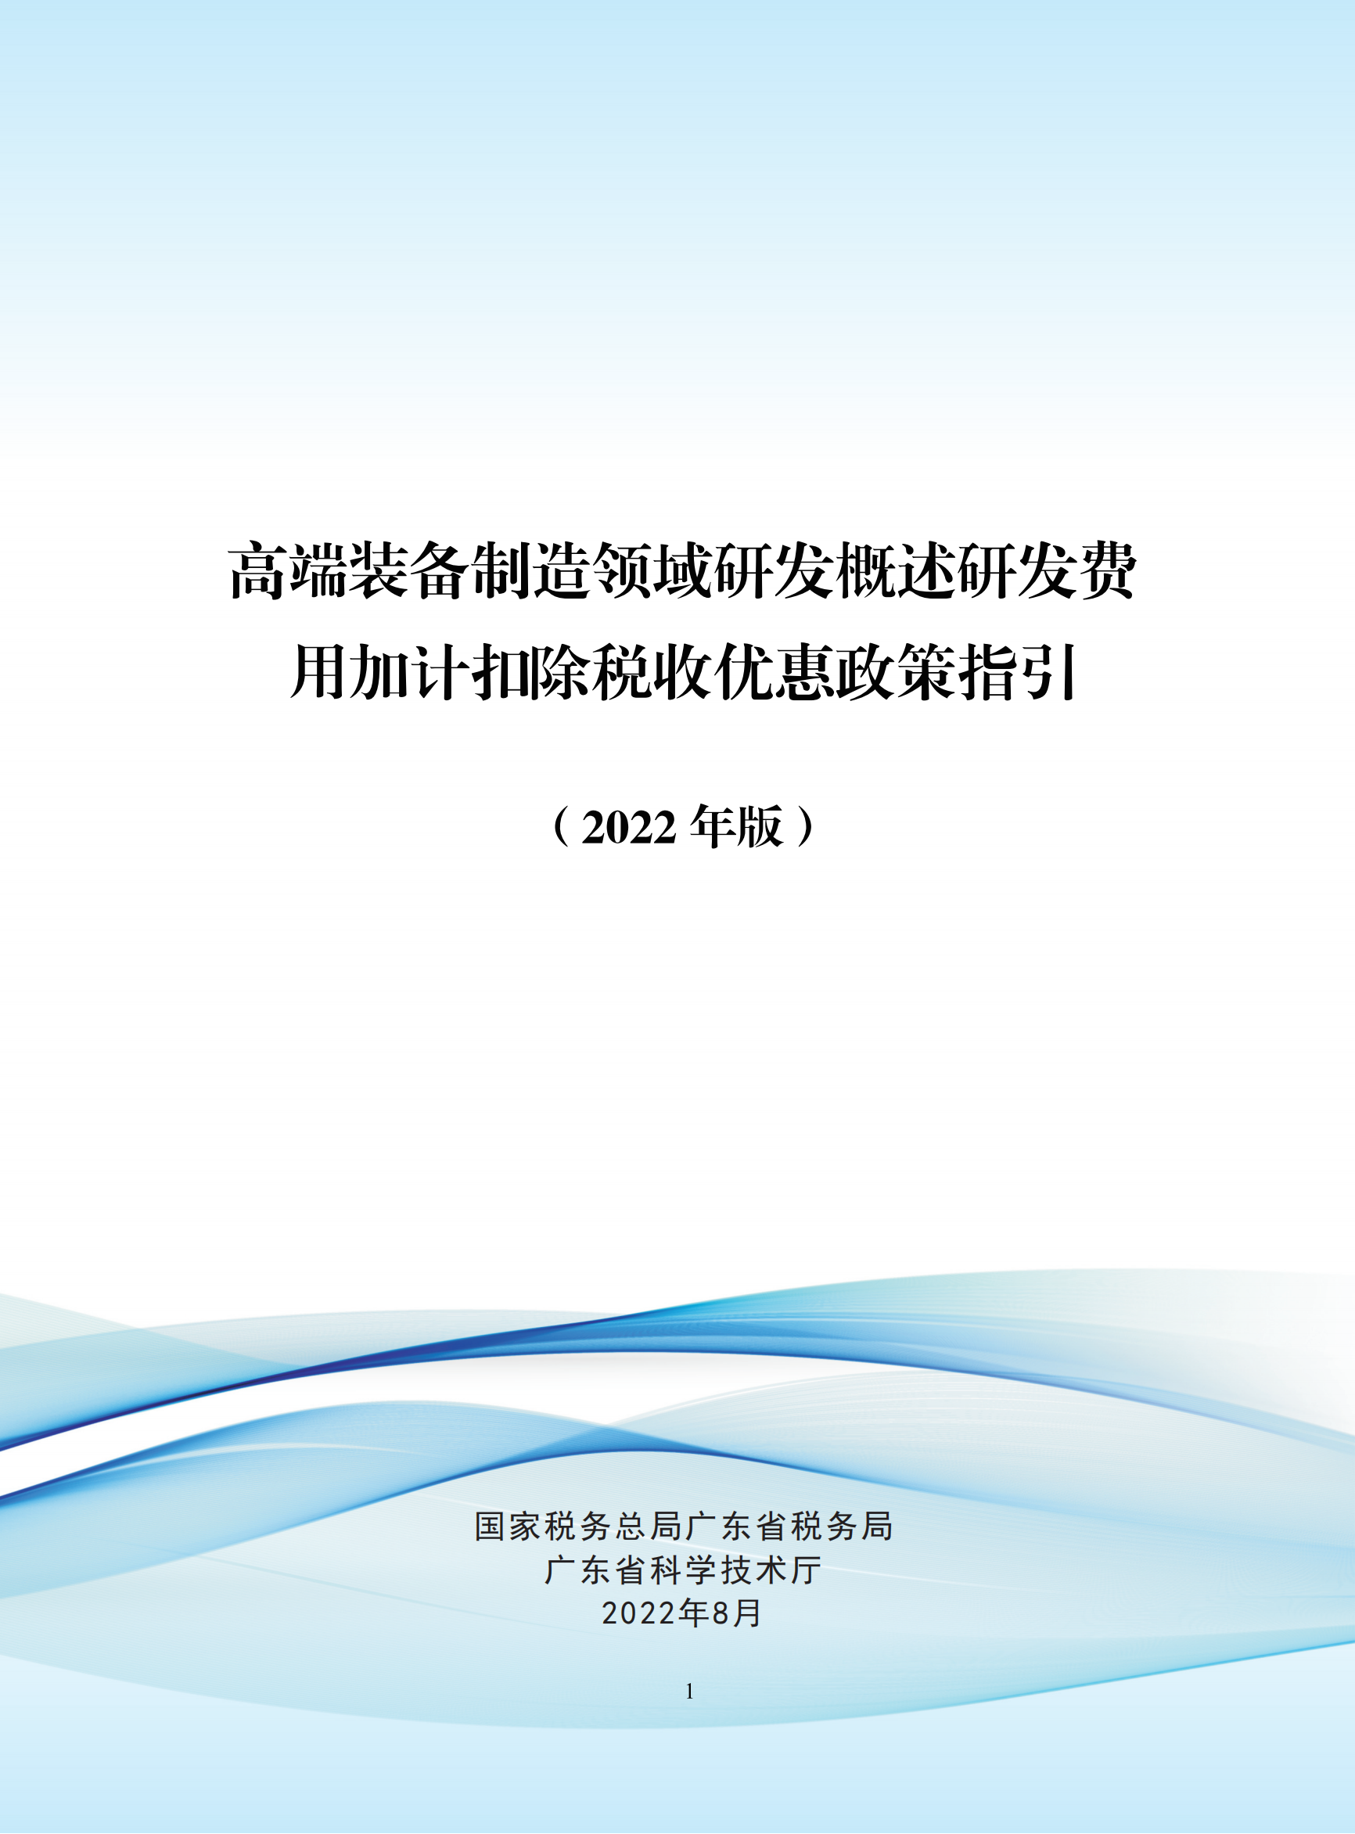
前 言
创新是驱动发展的第一动力。《中共中央关于制定国民经济和社会发展第十四个五年规划和二〇三五年远景目标的建议》指出，坚持创新在我国现代化建设全局中的核心地位，提升企业技术创新能力。为深入贯彻落实党中央、国务院关于实施创新驱动发展战略的决策部署，广东省税务局根据研发创新惠企政策变化不断调整出新，推动研究开发费用加计扣除政策“直通、直达、直感、直享”。
岁序更迭，华章日新。20多年来，研发费用加计扣除所得税优惠政策文件逾20份，时间跨度长、更新速度快、内容碎片化、衔接难度大，为解决企业享受研究开发费用加计扣除政策过程中的“痛点”“堵点”“难点”，广东税务组织一线骨干对现行研发费用加计扣除相关税法规定、法规、规章和规范性文件进行全面梳理，编写了本指引。
博采众长，一丝不苟。广东税务广泛邀请相关企业、行业协会和政府机关共同参与本次十大制造企业和十大重点研发领域研发费用加计扣除税收优惠政策系列指引的修订。在吸取前四批指引发布后从各个渠道接收到的反馈意见，我们以企业需求为牵引，对本批指引的编写框架和涵盖内容进行了精简和完善，力求全方位、多维度、深层次、更精炼展示政策要义。
臻于精品，唯有匠心。广东税务按照“规范化、标准化、一体化”的要求，在指引编写过程中，编写组历经多次讨论、数易其稿，最终成型，旨在成文体系更加完善、政策衔接更加合理、政策查询更加便捷、经典案例更加通俗易懂，为企业提供“菜单式”政策查询服务。
一、突出实用性，力求政策内容“一目了然”。研发费用加计扣除税收优惠政策系列指引从实用性、可操作性出发，以“通用政策+专用案例+税务处理+热点问答”等多样化的展示形式进行编写,帮助企业“懂政策、会申报”。
二、突出时效性，剖析新政要点“一清二楚”。根据财税部门最新文件要求，对制造业企业和科技型中小企业研发费用加计扣除比例提高，预缴环节申报享受研发费用加计扣除，简化和填写研发费用辅助账样式，调整计算其他相关费用限额方法等进行了全面介绍，帮助企业及时、充分享受税收红利。
三、突出针对性，助推企业创新“一臂之力”。本系列指引结合不同领域企业和不同类型制造业企业的研发支出和研发活动特点对企业在享受政策过程中遇到的研发活动判断、各类型研发费用归集、各阶段研发活动税务处理、申报表填报、研发费用辅助账填写等方面需重点关注的问题，在编写和修订的各个环节充分与企业互动，为企业量身定制。
四、突出规范性，应知尽知政策“一应俱全”。企业研发费用加计扣除税收优惠政策系列指引编写以规范性为统领，按照统一口径、统一流程、统一样式、统一方法研究编写，让每一个案例解读和分析都有据可依、有章可循。为不同类型企业享受研究开发费用加计扣除政策提供了一份口径统一、规范明确的办税指引。
本指引由广东省税务局统筹编写和修订，联合广东省科学技术厅共同开展，聚合广州市税务局、珠海市税务局、汕头市税务局、佛山市税务局、韶关市税务局、惠州市税务局、东莞市税务局、中山市税务局、江门市税务局、茂名市税务局、肇庆市税务局和云浮市税务局企业所得税业务骨干共同编写。
本系列指引仅旨在方便读者查找和充分享受研究开发费用加计扣除政策，不是税收执法或申请享受政策的直接依据。如国家政策调整，按新政策执行。企业在享受研发费用加计扣除政策中遇到难以解决的问题，请联系主管税务机关进行咨询。由于编写的时间和水平有限，本指引难免有疏漏之处，敬请批评指正

目 录

目录
第一章 高端装备制造领域研发概述 1
第二章 研发费用加计扣除政策与企业研发活动 3
2.1.研发费用加计扣除政策内容 3
2.2.享受研发费加计扣除政策的基本流程 4
2.3.税收方面对研发活动的界定 7
2.3.1.不适用加计扣除的活动 7
2.3.2.不适用加计扣除的行业 7
2.3.3.不适用加计扣除的企业 8
2.4.可加计扣除的研发费用 8
2.4.1.研发费加计扣除政策口径的研发费用 8
2.4.2.研发费用归集的口径及差异比较 9
2.4.2.1.人员人工费用 9
2.4.2.2.直接投入费用 10
2.4.2.3.折旧费用与长期待摊费用 11
2.4.2.4.无形资产摊销 12
2.4.2.5.设计试验等费用 12
2.4.2.6.其他相关费用 12
2.4.3.委托外部研究开发费用的计算 13
2.4.4.可加计扣除的研发费用核算要求 14
第三章 高端装备制造领域研发活动中的税务处理 15
3.1.企业各阶段研发费用归集 15
3.1.1.立项阶段 15
3.1.2.研究阶段 18
3.1.3.开发阶段 21
3.1.4.后续跟踪阶段 25
3.2.不同研发活动形式的税务处理 29
3.2.1.自主研发 29
3.2.2.委托研发 30
3.2.3.合作研发 32
3.2.4.（集团）集中研发 33
3.3.其他情况的税务处理 34
3.3.1.财政性资金用于研发形成研发费用的处理 34
3.3.2.特殊收入的处理 34
3.3.3.直接形成产品或作为组成部分形成产品对外销售的处理 35
3.3.4.失败研发活动发生研发费用的处理 36
3.3.5.共用的人员、仪器、设备、无形资产的处理 36
3.3.6.研发费用的费用化或资本化的处理 36
第四章 企业申报享受指引 38
4.1. 研发支出辅助账填报方法及案例 38
4.1.1. “研发支出”辅助账填写 39
4.1.2. “研发支出”汇总表填写 44
4.2.企业申报享受基本流程及办理方式 47
4.2.1.企业申报享受基本流程 47
4.2.2.申报办理方式 48
4.3.申报表填列样式 49
4.3.1.预缴申报阶段 49
4.3.2.汇算清缴申报阶段 57
4.3.3.汇算清缴相关申报表 61
4.4.申报管理要求 72
4.4.1 正确选择和填报享受优惠对应栏次 73
4.4.2 准确审核表间勾稽关系 74
4.4.3关注明细表填报数据异常问题 75
4.5.申报主要留存备查资料 75
4.5.1.汇算清缴留存备查资料 75
4.5.2.预缴申报留存备查资料 77
第五章 企业申报后的注意事项 77
5.1.研发项目异议鉴定 77
5.2.项目鉴定共性问题 78
5.3.追溯享受规定 80
5.4.其他应注意事项 80
第六章 高端装备制造领域享受研发费加计扣除政策案例解析 83
6.1.立项阶段 83
6.2.研究阶段 85
6.3.开发阶段 86
6.4.后续跟踪阶段 87
6.5.整个研发流程其他相关费用 88
第七章 高端装备制造领域享受研发费加计扣除政策的错误处理情形 89
7.1.判断企业所属行业 90
7.1.1.判断是否属于研发费用加计扣除政策适用行业 90
7.1.2.判断是否属于制造业企业 91
7.2.判断是否属于研发费加计扣除政策的“研发活动” 91
7.3.判断研发费用归集口径 92
7.4.判断研发项目资本化 92
7.5.研发费用归集不合理 93
7.6.委托研发加计扣除限额计算 96
7.6.1.委托境外单位研发的，可加计扣除金额计算不准确 96
7.6.2.对委托研发的研发费用支出明细情况涵盖的费用范围理解错误 96
7.6.3.委托研发未按规定到科技行政主管部门进行登记 97
7.7.判断科技型中小企业加计扣除100%政策适用 97
7.8.预缴申报提前享受研发费用加计扣除错误处理 98
附录1：研发费用加计扣除政策申报环节享受要点 99
1.预缴环节电子税务局申报范例 99
2.汇缴环节电子税务局申报范例 102
附录2：研发费用加计扣除政策问答汇总 106
第一节 研发活动方面 106
第二节 行业规定方面 107
第三节 研发费用方面 110
第四节 研发人员方面 119
第五节 会计核算方面 121
第六节 委托研发方面 122
第七节 集团研发方面 125
第八节科技型中小企业方面 126
第九节预缴申报方面 129
附录3 研发费用加计扣除税收政策涉及文件 131

第一章 高端装备制造领域研发概述

高端装备制造业又称先进装备制造业，是指生产制造高技术、高附加值的先进工业设施设备的行业，主要为航空、航天、船舶、轨道、汽车、电力等重点生产领域提供产品和服务支持，包括传统产业转型升级和战略性新兴产业发展所需的高技术附加值装备，以技术更迭迅速为特征。现今，我国高端装备制造企业已经逐步进入高铁、航天航空、卫星通讯、智能制造等高附加值产业环节。
高端装备制造业在国民经济中的地位日益凸出，国家亦不断完善高端装备制造业的政策支持：国务院2015、2016分别发出《中国制造2025》与《“十三五”国家战略策行新兴产业发展规划》规划深度产业变革与开放合作，工信部、国家统计局、国家发改委等部门接连发布《高端制造再制造行动计划（2018-2020）》、《战略性新兴产业分类（2018）》、《重大技术装备进口税收政策管理办法》、《新型基础设施的范围》等一系列计划、指引性文件推动重点行业和领域的发展。在《中华人民共和国国民经济和社会发展第十四个五年规划和2035年远景目标纲要》中，中共中央提出要在高端装备制造等重点领域和关键环节部署一批重大科技攻关项目，努力攻克一批关键核心技术、“卡脖子”技术，加快关键零部件国产化替代，培育一批居于行业领先水平的国家级战略性新兴产业集群。
目前，高端制造业企业基本在轨道交通装备产业、智能制造装备产业、航空装备产业、海洋工程装备产业、卫星及应用产业之中。根据调研情况，行业企业的研发活动基本由立项阶段、研究阶段、开发阶段、后续跟踪阶段四个阶段组成。其中，立项阶段有“市场调查”、“项目可行性研究”环节；研究阶段有“需求分析”、“搭建框架与总体设计”、“详细设计”环节；开发阶段有“开发编码”与“软件测试与系统整合”环节；后续跟踪阶段有“试运行与功能优化”、“申请专利”、“验收”和“系统运行支持”环节。在各阶段中，费用占比最高为人员人工费用，其次是直接投入费用、折旧费用、其他相关费用。
本指引第二、四、五、七章是企业享受研发费加计扣除政策存在的共性涉税内容，具有普遍性参考意义；第三章和第六章则是以高端装备制造业为代表，根据该行业研发活动的流程和特点组织编写，具有个性化和行业针对性。附录是我们总结归纳的研发费用加计扣除政策申报环节实操示范以及在编写指引过程中从各渠道所收集到的企业享受研发费用加计扣除政策的常见问题。

第二章 研发费用加计扣除政策与企业研发活动

2.1.研发费用加计扣除政策内容
根据《中华人民共和国企业所得税法》及其实施条例，企业开发新技术、新产品、新工艺发生的研究开发费用，可以在计算企业所得税应纳税所得额时加计扣除。上述所称研究开发费用的加计扣除，是指企业为开发新技术、新产品、新工艺发生的研究开发费用，未形成无形资产计入当期损益的，在按照规定据实扣除的基础上，按照研究开发费用的50%加计扣除;形成无形资产的，按照无形资产成本的150%摊销。
企业为获得创新性、创意性、突破性的产品进行创意设计活动而发生的相关费用，可以按照研发费用加计扣除政策的规定进行税前加计扣除。
根据《财政部税务总局科技部关于提高研究开发费用税前加计扣除比例的通知》（财税〔2018〕99号）和《财政部税务总局关于延长部分税收优惠政策执行期限的公告》（财政部税务总局公告2021年第6号）的有关规定：在2018年1月1日至2023年12月31日期间，企业开展研发活动中实际发生的研发费用，未形成无形资产计入当期损益的，在按规定据实扣除的基础上，再按照实际发生额的75%在税前加计扣除；形成无形资产的，在上述期间按照无形资产成本的175%在税前摊销。
2021年，财政部、税务总局联合发布了《财政部税务总局关于进一步完善研发费用税前加计扣除政策的公告》（财政部税务总局公告2021年第13号）文件，制造业企业开展研发活动中实际发生的研发费用，未形成无形资产计入当期损益的，在按规定据实扣除的基础上，自2021年1月1日起，再按照实际发生额的100%在税前加计扣除；形成无形资产的，自2021年1月1日起，按照无形资产成本的200%在税前摊销。制造业企业，是指以制造业业务为主营业务，享受优惠当年主营业务收入占收入总额的比例达到50%以上的企业。制造业的范围按照《国民经济行业分类》（GB/T 4574-2017）确定，如国家有关部门更新《国民经济行业分类》，从其规定。
2022年，财政部 税务总局 科技部联合发布了《财政部 税务总局 科技部关于进一步提高科技型中小企业研发费用税前加计扣除比例的公告》（财政部 税务总局 科技部公告2022年第16号）文件，科技型中小企业开展研发活动中实际发生的研发费用，未形成无形资产计入当期损益的，在按规定据实扣除的基础上，自2022年1月1日起，再按照实际发生额的100%在税前加计扣除;形成无形资产的，自2022年1月1日起，按照无形资产成本的200%在税前摊销。
为方便企业季度享受研发费用加计扣除优惠政策，税务总局发布了《国家税务总局关于企业预缴申报享受研发费用加计扣除优惠政策有关事项的公告》（国家税务总局公告2022年第10号），自2022年1月1日起，企业10月份预缴申报第3季度（按季预缴）或9月份（按月预缴）企业所得税时，可以自主选择就当年前三季度研发费用享受加计扣除优惠政策，采取“真实发生、自行判别、申报享受、相关资料留存备查”的办理方式。

2.2.享受研发费加计扣除政策的基本流程
在预缴时享受研发费用加计扣除优惠政策基本流程见下图：

预缴享受研发费加计扣除政策基本流程
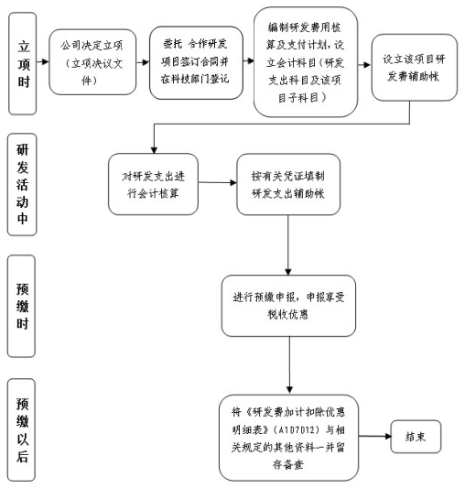

在汇算清缴时享受研发费用加计扣除优惠政策基本流程见下图：
汇缴享受研发费加计扣除政策基本流程
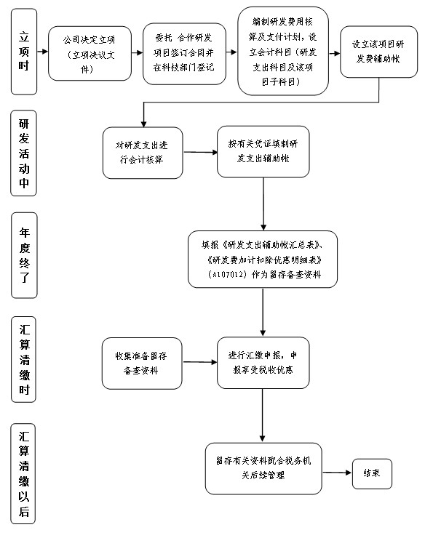

2.3.税收方面对研发活动的界定
《财政部国家税务总局科技部关于完善研究开发费用税前扣除政策的通知》（财税〔2015〕119号）规定：研发活动是指企业为获得科学与技术新知识，创造性运用科学技术新知识，或实质性改进技术、产品（服务）、工艺（俗称新技术、新产品、新工艺）而持续进行的具有明确目标的系统性活动。
在享受研发费加计扣除政策时应注意：

2.3.1.不适用加计扣除的活动
企业发生的以下一般的知识性、技术性活动不属于税收意义上的研发活动，其支出不适用研发费用加计扣除政策：
（1）企业产品（服务）的常规性升级；
（2）对某项科研成果的直接应用，如直接采用公开的新工艺、材料、装置、产品、服务或知识等；
（3）企业在商品化后为顾客提供的技术支持活动；
（4）对现存产品、服务、技术、材料或工艺流程进行的重复或简单改变；
（5）市场调查研究、效率调查或管理研究；
（6）作为工业（服务）流程环节或常规的质量控制、测试分析、维修维护；
- 社会科学、艺术或人文学方面的研究。

2.3.2.不适用加计扣除的行业
以下列行业为主营业务的企业，其研发费用发生当年的主营业务收入占企业按《中华人民共和国企业所得税法》第六条规定计算的收入总额减除不征税收入和投资收益的余额50%（不含）以上的，不适用研发费用加计扣除政策：
（1）烟草制造业；
（2）住宿和餐饮业；
（3）批发和零售业；
（4）房地产业；
（5）租赁和商务服务业；
（6）娱乐业；
（7）财政部和国家税务总局规定的其他行业。
上述行业以《国民经济行业分类与代码（GB/4754-2017）》为准，并随之更新。
例如：某食品贸易公司2021年度取得收入3500万元，其中零售收入2000万元，兼营生产烘烤食品取得销售收入500万元，取得投资收益800万元，取得作不征税收入200万元。

零售收入占比=2000÷（3500-800-200）=80%，该企业属于批发零售行业（投资收益、不征税收入不计算在主营业务收入中），不得享受研发费用加计扣除优惠政策。

2.3.3.不适用加计扣除的企业
（1）会计核算不健全、不能准确归集研发费用的企业；
（2）企业所得税实行核定征收的企业；
（3）非居民企业。

2.4.可加计扣除的研发费用

2.4.1.研发费加计扣除政策口径的研发费用
包括人员人工费用、直接投入费用、折旧费用、无形资产摊销费用、新产品设计费、新工艺规程制定费、新药研制的临床试验费、勘探开发技术的现场试验费、其他相关费用以及财政部和国家税务总局规定的其他费用。

2.4.2.研发费用归集的口径及差异比较
目前研发费用归集有三个口径，一是会计核算口径，由《财政部关于企业加强研发费用财务管理的若干意见》（财企〔2007〕194号）规范；二是高新技术企业认定口径，由《科技部财政部国家税务总局关于修订印发〈高新技术企业认定管理工作指引〉的通知》（国科发火〔2016〕195号）规范；三是加计扣除税收政策口径，由财税〔2015〕119号文件、国家税务总局公告2015年第97号和国家税务总局公告2017年第40号等文件规范。三个研发费用归集口径相比较，存在一定差异。形成差异的主要原因如下：
（1）会计口径的研发费用，其主要目的是为了准确核算研发活动支出，而企业研发活动是企业根据自身生产经营情况自行判断的，除该项活动应属于研发活动外，并无过多限制条件。
（2）高新技术企业认定口径的研发费用，其主要目的是为了判断企业研发投入强度、科技实力是否达到高新技术企业标准，因此对人员费用、其他费用等方面有一定的限制。
（3）研发费用加计扣除政策口径的研发费用，其主要目的是为了细化哪些研发费用可以享受加计扣除政策，引导企业加大核心研发投入。可加计扣除范围针对企业核心研发投入，主要包括研发直接投入和相关性较高的费用，对其他费用有一定的比例限制。应关注的是，允许扣除的研发费用范围采取的是正列举方式，即政策规定中没有列举的加计扣除项目，不可以享受加计扣除优惠。

2.4.2.1.人员人工费用
差异：本项费用的会计核算口径大于加计扣除税收规定口径。加计扣除税收规定口径中可加计扣除人员人工费用归集对象是直接从事研发活动人员，分为研究人员、技术人员和辅助人员三类。研究开发人员既可以是本企业的员工，也可以是外聘研发人员。外聘研发人员是指与本企业或劳务派遣企业签订劳务用工协议（合同）和临时聘用的研究人员、技术人员、辅助人员。而高新技术企业认定口径中人员人工费用归集对象是直接从事研发和相关技术创新活动，以及专门从事上述活动的管理和提供直接技术服务的科技人员，并且在企业累计实际工作时间在183天以上，包括在职、兼职和临时聘用人员。

会计核算 | 高新技术企业认定 | 加计扣除税收规定
企业在职研发人员的工资、奖金、津贴、补贴、社会保险费、住房公积金等人工费用以及外聘研发人员的劳务费用。 | 企业科技人员的工资薪金、基本养老保险费、基本医疗保险费、失业保险费、工伤保险费、生育保险费和住房公积金，以及外聘科技人员的劳务费用。 | 直接从事研发活动人员的工资薪金、基本养老保险费、基本医疗保险费、失业保险费、工伤保险费、生育保险费和住房公积金，以及外聘研发人员的劳务费用。

例如：高新技术企业如果存在累计工作时间未达到183天的直接从事研发活动的研发人员，其发生的工资薪金等费用，不计入高新技术企业研发费口径，但该部分人员从事研发工作所发生的工资薪金等费用可以享受加计扣除税收优惠，企业应注意将该部分人员费用按照会计核算受益原则计入研发费用。

2.4.2.2.直接投入费用
差异：本项费用几个口径的主要差异在于房屋的租赁费、运行维护、维修等费用是否归集。会计核算口径中,用于研发活动的固定资产（包括房屋）的租赁费、运行维护、维修等费用可以计入研发费用；对高新技术企业认定口径，房屋等固定资产的运行维护、维修等费用不得计入，而通过经营租赁租入的用于研发活动的固定资产租赁费可计入高新技术企业认定研发费口径；房屋等固定资产的租赁费、运行维护、调整、检验、维修等费用不计入加计扣除税收规定。

会计核算 | 高新技术企业认定 | 加计扣除税收规定
（1）研发活动直接消耗的材料、燃料和动力费用。 | （1）研发活动直接消耗的材料、燃料和动力费用。 | （1）研发活动直接消耗的材料、燃料和动力费用。
（2）用于中间试验和产品试制的模具、工艺装备开发及制造费，样品、样机及一般测试手段购置费，试制产品的检验费等。 | （2）用于中间试验和产品试制的模具、工艺装备开发及制造费，不构成固定资产的样品、样机及一般测试手段购置费，试制产品的检验费。 | （2）用于中间试验和产品试制的模具、工艺装备开发及制造费，不构成固定资产的样品、样机及一般测试手段购置费，试制产品的检验费。
（3）用于研发活动的仪器、设备、房屋等固定资产的租赁费，设备调整及检验费，以及相关固定资产的运行维护、维修等费用。 | （3）用于研发活动的仪器、设备的运行维护、调整、检验、检测、维修等费用，以及通过经营租赁方式租入的用于研发活动的固定资产租赁费。 | （3）用于研发活动的仪器、设备的运行维护、调整、检验、维修等费用，以及通过经营租赁方式租入的用于研发活动的仪器、设备租赁费。

例如：企业以经营租赁方式租入的办公场所、实验室、试制车间等能合理分摊研发项目与非研发项目，其租金可计入高新技术企业认定口径的研发费用范畴，但不可享受加计扣除政策。

2.4.2.3.折旧费用与长期待摊费用
差异：会计核算口径中，研发使用的房屋折旧费计入研发支出，但房屋折旧费不计入加计扣除税收规定口径。此外，在用建筑物的折旧费，研发设施的改建、改装、装修和修理过程中发生的长期待摊费用等可计入高新技术企业认定口径，但不计入加计扣除税收规定口径。

会计核算 | 高新技术企业认定 | 加计扣除税收规定
用于研发活动的仪器、设备、房屋等固定资产的折旧费。 | 用于研究开发活动的仪器、设备和在用建筑物的折旧费。 | 用于研发活动的仪器、设备的折旧费。
用于研发活动的仪器、设备、房屋等固定资产的折旧费。 | 研发设施的改建、改装、装修和修理过程中发生的长期待摊费用。 | 用于研发活动的仪器、设备的折旧费。

2.4.2.4.无形资产摊销
差异：会计核算口径和加计扣除税收规定口径的研发费用包含“专利权”摊销, 而高新技术企业认定口径的研发费用包含“知识产权”摊销，二者存在一定差异。

会计核算 | 高新技术企业认定 | 加计扣除税收规定
用于研发活动的软件、专利权、非专利技术(包括专有技术、许可证、设计和计算方法等)等无形资产的摊销费用。 | 用于研究开发活动的软件、知识产权、非专利技术（包括专有技术、许可证、设计和计算方法等）的摊销费用。 | 用于研发活动的软件、专利权、非专利技术（包括许可证、专有技术、设计和计算方法等）的摊销费用。

2.4.2.5.设计试验等费用
差异：会计核算口径中，根据会计核算的相关性原则，研发活动发生的相关支出在研发支出核算。高新技术企业认定口径的研发费用包含装备调试费用和田间试验费，而加计扣除税收规定口径的研发费用范围限于正列举范围。

会计核算 | 高新技术企业认定 | 加计扣除税收规定
符合会计核算常规的设计试验费用。 | 符合条件的设计费用、装备调试费用、试验费用（包括新药研制的临床试验费、勘探开发技术的现场试验费、田间试验费等）。 | 新产品设计费、新工艺规程制定费、新药研制的临床试验费、勘探开发技术的现场试验费。

2.4.2.6.其他相关费用
差异：会计核算口径中，其他相关费用包括办公费、外事费、研发人员培训费、培养费等，且对其他相关费用总额无比例限制。高新技术企业认定口径中对其他相关费用总额的限制比例为20%。加计扣除税收规定口径中对其他相关费用总额的限制比例为10%，并且加计扣除研发费用范围限于正列举范围。

会计核算 | 高新技术企业认定 | 加计扣除税收规定
与研发活动直接相关的其他费用，包括技术图书资料费、资料翻译费、会议费、差旅费、办公费、外事费、研发人员培训费、培养费、专家咨询费、高新科技研发保险费用等。研发成果的论证、评审、验收、评估以及知识产权的申请费、注册费、代理费等费用。 | 与研究开发活动直接相关的其他费用，包括技术图书资料费、资料翻译费、专家咨询费、高新科技研发保险费，研发成果的检索、论证、评审、鉴定、验收费用，知识产权的申请费、注册费、代理费，会议费、差旅费、通讯费等。此项费用一般不得超过研究开发总费用的20%，另有规定的除外。 | 与研发活动直接相关的其他费用，如技术图书资料费、资料翻译费、专家咨询费、高新科技研发保险费，研发成果的检索、分析、评议、论证、鉴定、评审、评估、验收费用，知识产权的申请费、注册费、代理费，差旅费、会议费，职工福利费、补充养老保险费、补充医疗保险费。此项费用总额不得超过可加计扣除研发费用总额的10%。

2.4.3.委托外部研究开发费用的计算
差异：会计核算口径中，企业实际发生的委托研发支出全额在研发支出中核算。高新技术企业认定口径的委托外部研究开发费用的实际发生额应按照独立交易原则确定，按照实际发生额的80%计入委托方研发费用总额。加计扣除税收规定口径，委托外部研究开发费用的实际发生额应按照独立交易原则确定，委托境内研发费用按照实际发生额的80%加计扣除，委托境外研发费用不超过境内符合条件的研发费用三分之二的部分，可以按规定在企业所得税前加计扣除。

会计核算 | 高新技术企业认定 | 加计扣除税收规定
通过外包、合作研发等方式，委托其他单位、个人或者与之合作进行研发而实际支付的费用。 | 企业委托境内外其他机构或个人进行研究开发活动所发生的费用。（研究开发活动成果为委托企业拥有，且与该企业的主要经营业务密切相关）。委托外部研究开发费用的实际发生额应按照独立交易原则确定，按照实际发生额的80%计入委托方研发费用总额。 | 企业委托外部机构或个人进行研发活动所发生的费用，按照费用实际发生额的80%计入委托方研发费用，委托境内研发费用按80%计算加计扣除；委托境外研发费用不超过境内符合条件的研发费用三分之二的部分，可以按规定在企业所得税前加计扣除。  委托外部研究开发费用实际发生额应按照独立交易原则确定。

2.4.4.可加计扣除的研发费用核算要求
（1）企业应按照国家财务会计制度要求，对研发支出进行会计处理；同时，对享受加计扣除的研发费用按研发项目设置辅助账，准确归集核算当年可加计扣除的各项研发费用实际发生额。企业在一个纳税年度内进行多项研发活动的，应按照不同研发项目分别归集可加计扣除的研发费用。
《国家税务总局关于进一步落实研发费用加计扣除政策有关问题的公告》（2021年第28号）增设了2021简化版研发支出辅助账和研发支出辅助账汇总表样式（详见下表），2015年第97号公告发布的2015版研发支出辅助账样式仍继续有效，企业可以自主选择使用，也可以参照上述样式自行设计研发支出辅助账样式。企业自行设计的研发支出辅助账样式，应当包括2021版研发支出辅助账样式所列数据项，且逻辑关系一致，能准确归集允许加计扣除的研发费用。
- 企业应对研发费用和生产经营费用分别核算，准确、合理归集各项费用支出，对划分不清的，不得实行加计扣除。

表：2021版研发支出辅助账（样式）
项目编号： 项目名称： 完成情况： 支出类型： 金额单位：元
凭证信息 |  |  |  | 会计凭证记载金额 | 税法规定的归集金额 | 费用明细（税法规定）
 |  |  |  | 会计凭证记载金额 | 税法规定的归集金额 | 人员人工费用 | 直接投入费用 | 折旧费用 | 无形资产摊销 | 新产品设计费等 | 其他相关费用 | 委托研发费用
日期 | 种类 | 号数 | 摘要 |  |  |  |  |  |  |  |  | 委托境内机构或个人进行研发活动所发生的费用 | 委托境外机构进行研发活动所发生的费用
合计金额
会计主管： 录入人：

表：2021版研发支出辅助账汇总表（样式）
纳税人识别号（统一社会信用代码）： 纳税人名称： 属期： 金额单位：元
项目编号 | 项目名称 | 完成情况 | 支出类型 | 允许加计扣除金额合计 | 人员人工费用 | 直接投入费用 | 折旧费用 | 无形资产摊销 | 新产品  设计费等 | 前五项小计 | 其他相关费用及限额 |  | 委托研发费用及限额
 |  |  |  |  |  |  |  |  |  |  | 其他相关费用合计 | 经限额调整后的其他相关费用 | 委托境内机构或个人进行研发活动所发生的费用 | 允许加计扣除的委托境内机构或个人进行研发活动所发生的费用 | 委托境外机构进行研发活动所发生的费用 | 经限额调整后的委托境外机构进行研发活动所发生的费用
 |  |  |  |  | 1 | 2 | 3 | 4 | 5 | 6 | 7.1 | 7.2 | 8.1 | 8.2 | 8.3 | 8.4
资本化金额小计
费用化金额小计
其中：其他事项
金额合计

第三章 高端装备制造领域研发活动中的税务处理

3.1.企业各阶段研发费用归集

3.1.1.立项阶段
本阶段主要涉及“市场调查”和“项目可行性研究”两大环节。通过对公司新研发项目概念设想开展市场调研，了解客户需求，确保公司的新研发思路和新产品概念设想能够充分融合技术和经营的可行性；项目可行性研究主要是为了合理计划新研发项目及新产品的开发资源投入，控制开发项目风险，确保分析过程中提出的技术可行性方案能够实现；当公司高层对该研发项目与新产品达成一致意见，立项评审通过后出具研发项目决议书，正式立项。
3.1.1.1.本阶段可加计扣除的研发费用及注意事项
企业本阶段涉及的加计扣除费用主要为人员人工费用和其他相关费用。
3.1.1.1.1.人员人工费用
指直接从事研发活动人员的工资薪金、基本养老保险费、基本医疗保险费、失业保险费、工伤保险费、生育保险费和住房公积金，以及外聘研发人员的劳务费用。
A.直接从事研发活动人员包括研究人员、技术人员、辅助人员。研究人员是指主要从事研究开发项目的专业人员；技术人员是指具有工程技术、自然科学和生命科学中一个或一个以上领域的技术知识和经验，在研究人员指导下参与研发工作的人员；辅助人员是指参与研究开发活动的技工。外聘研发人员是指与本企业或劳务派遣企业签订劳务用工协议（合同）和临时聘用的研究人员、技术人员、辅助人员。
接受劳务派遣的企业按照协议（合同）约定支付给劳务派遣企业，且由劳务派遣企业实际支付给外聘研发人员的工资薪金等费用，属于外聘研发人员的劳务费用。
B.工资薪金包括按规定可以在税前扣除的对研发人员股权激励的支出。
C.直接从事研发活动的人员、外聘研发人员同时从事非研发活动的，企业应对其人员活动情况做必要记录，并将其实际发生的相关费用按实际工时占比等合理方法在研发费用和生产经营费用间分配，未分配的不得加计扣除。
3.1.1.1.2.其他相关费用
指与研发活动直接相关的其他费用，如技术图书资料费、资料翻译费、专家咨询费、高新科技研发保险费，研发成果的检索、分析、评议、论证、鉴定、评审、评估、验收费用，知识产权的申请费、注册费、代理费，差旅费、会议费，职工福利费、补充养老保险费、补充医疗保险费。
此类费用总额不得超过可加计扣除研发费用总额的10%。此类费用总额不得超过可加计扣除研发费用总额的10%。国家税务总局公告2021年第28号公告明确了该限额的计算：企业在一个纳税年度内同时开展多项研发活动的，统一计算全部研发项目“其他相关费用”限额。当“其他相关费用”实际发生数小于限额时，按实际发生数计算税前加计扣除额；当“其他相关费用”实际发生数大于限额时，按限额计算税前加计扣除额。
3.1.1.2.备查资料留存及注意事项
企业在立项阶段应注意收集和留存：
研究开发项目计划书和企业有权部门关于研究开发项目立项的决议文件；研究开发专门机构或项目组的编制情况和研发人员名单；从事研发活动人员（包括外聘人员）的费用分配说明（包括工作使用情况记录及费用分配计算证据材料）；相关费用税前扣除凭证等。
3.1.1.3.其他应注意事项
企业在立项阶段一般都会涉及市场调研，要注意企业的市场调查研究活动不适用税前加计扣除政策。
允许扣除的研发费用范围采取的是正列举方式，没有列举的加计扣除项目不可以享受加计扣除优惠。

3.1.2.研究阶段
本阶段主要涉及“需求分析”、“搭建框架与总体设计”与“详细设计”环节。通过需求分析、查阅文献资料以及咨询专家，做出几何设计确保每一个产品的子系统的功能专门化以及整合、装配过程的基本流程图；确定高端装备产品的全部非标准部件、从供应商处购买的标准部件的尺寸、材料和公差的完整项目；建立流程计划，并针对即将在高端装备生产系统中制造的部件进行工具设计。
3.1.2.1.本阶段可加计扣除的研发费用及注意事项
可扣除的加计扣除费用包括人员人工费用、直接投入费用、新工艺规程制定费、其他相关费用等。
3.1.2.1.1.人员人工费用
指直接从事研发活动人员的工资薪金、基本养老保险费、基本医疗保险费、失业保险费、工伤保险费、生育保险费和住房公积金，以及外聘研发人员的劳务费用。
A.直接从事研发活动人员包括研究人员、技术人员、辅助人员。研究人员是指主要从事研究开发项目的专业人员；技术人员是指具有工程技术、自然科学和生命科学中一个或一个以上领域的技术知识和经验，在研究人员指导下参与研发工作的人员；辅助人员是指参与研究开发活动的技工。外聘研发人员是指与本企业或劳务派遣企业签订劳务用工协议（合同）和临时聘用的研究人员、技术人员、辅助人员。
接受劳务派遣的企业按照协议（合同）约定支付给劳务派遣企业，且由劳务派遣企业实际支付给外聘研发人员的工资薪金等费用，属于外聘研发人员的劳务费用。
未参与研发活动的后勤人员、行政人员、生产工人不能计算为直接从事研发活动人员，该部分人员的相关费用不得计入研发费加计扣除的人员人工费。
B.工资薪金包括按规定可以在税前扣除的对研发人员股权激励的支出。
C.直接从事研发活动的人员、外聘研发人员同时从事非研发活动的，企业应对其人员活动情况做必要记录，并将其实际发生的相关费用按实际工时占比等合理方法在研发费用和生产经营费用间分配，未分配的不得加计扣除。
3.1.2.1.2.直接投入费用
指研发活动直接消耗的材料、燃料和动力费用；用于中间试验和产品试制的模具、工艺装备开发及制造费，不构成固定资产的样品、样机及一般测试手段购置费，试制产品的检验费；用于研发活动的仪器、设备的运行维护、调整、检验、维修等费用，以及通过经营租赁方式租入的用于研发活动的仪器、设备租赁费。
A.以经营租赁方式租入的用于研发活动的仪器、设备，同时用于非研发活动的，企业应对其仪器设备使用情况做必要记录，并将其实际发生的租赁费按实际工时占比等合理方法在研发费用和生产经营费用间分配，未分配的不得加计扣除。以经营租赁方式租入的用于研发活动的仪器、设备不包括房屋建筑物。
B.企业研发活动直接形成产品或作为组成部分形成的产品对外销售的，研发费用中对应的材料费用不得加计扣除。产品销售与对应的材料费用发生在不同纳税年度且材料费用已计入研发费用的，可在销售当年以对应的材料费用发生额直接冲减当年的研发费用，不足冲减的，结转以后年度继续冲减。
3.1.2.1.3.新产品设计费、新工艺规程制定费
指企业在新产品设计、新工艺规程制定过程中发生的与开展该项活动有关的各类费用。
3.1.2.1.4.其他相关费用
指与研发活动直接相关的其他费用，如技术图书资料费、资料翻译费、专家咨询费、高新科技研发保险费，研发成果的检索、分析、评议、论证、鉴定、评审、评估、验收费用，知识产权的申请费、注册费、代理费，差旅费、会议费，职工福利费、补充养老保险费、补充医疗保险费。
研发人员的职工福利费、补充养老保险费、补充医疗保险费在其他相关费用进行核算。
3.1.2.2.备查资料留存及注意事项
企业在研究阶段应注意收集和留存：
- 从事研发活动人员（包括外聘人员）和用于研发活动的仪器、设备、无形资产的费用分配说明（包括工作使用情况记录及费用分配计算证据材料）；
B、研究开发专门机构或项目组的编制情况和研发人员名单，如有变动应及时更新。
C.发生委托研发的：经科技行政主管部门登记的委托研究开发项目的合同；境内受托研发个人出具的发票等合法有效凭证；受托研发关联方提供的研发项目费用支出明细情况；
如：委托方委托关联方开展研发活动的，委托方需保留委托方研发过程中实际发生的研发项目费用支出明细情况，研发活动阶段应注意向委托方索要相关费用支出明细材料；集中研发项目的，保留集中研发项目研发费决算表、集中研发项目费用分摊明细情况表和实际分享收益比例等资料；“研发支出”辅助账及汇总表。
D.相关费用税前扣除凭证等。
3.1.2.3.其他应注意事项
A.其他费用总额不得超过可加计扣除研发费用总额的10%。
B.聘请专业机构做分析、评估，相关费用可纳入“其他费用—咨询专家”。
C.当企业采取外购已有成果，再进一步研发时，可能要对该成果进行分析、评议、鉴定等操作。若该步骤必须的，相关费用计入“其他费用”，否则不能加计扣除。
D.委托境外研发机构、境内个人和机构进行研发，按实际发生额的80%加计扣除，受托方不得再进行加计扣除。委托外部研究开发费用实际发生额应按照独立交易原则确定。企业共同合作开发的项目，由合作各方就自身实际承担的研发费用分别计算扣除。
E.是否取得政府相关补助补贴。

3.1.3.开发阶段
本阶段主要涉及“开发编码”与“软件测试与系统整合”环节。高端装备制造企业会将想要实现的设计和要验证的功能开发编码，通过相应的软件测试，形成最终确定的电路板，并将其修改为实际的尺寸大小，并与其他相应的设计内容进行整合，形成一份可供试产验证的整机，该电路板将成为日后高端装备产品的核心技术。
3.1.3.1.本阶段可加计扣除的研发费用及注意事项
此阶段包括人员人工费用、直接投入费用、折旧费用、摊销费用、设计费用、其他费用、委托研发等各类费用。
3.1.3.1.1.无形资产摊销费用
指用于研发活动的软件、专利权、非专利技术(包括许可证、专有技术、设计和计算方法等)的摊销费用。
A.用于研发活动的无形资产，同时用于非研发活动的，企业应对其无形资产使用情况做必要记录，并将其实际发生的摊销费按实际工时占比等合理方法在研发费用和生产经营费用间分配，未分配的不得加计扣除。
B.用于研发活动的无形资产，符合税法规定且选择缩短摊销年限的，在享受研发费用税前加计扣除政策时，就税前扣除的摊销部分计算加计扣除。
3.1.3.1.2.人员人工费用
指直接从事研发活动人员的工资薪金、基本养老保险费、基本医疗保险费、失业保险费、工伤保险费、生育保险费和住房公积金，以及外聘研发人员的劳务费用。
A.直接从事研发活动人员包括研究人员、技术人员、辅助人员。研究人员是指主要从事研究开发项目的专业人员；技术人员是指具有工程技术、自然科学和生命科学中一个或一个以上领域的技术知识和经验，在研究人员指导下参与研发工作的人员；辅助人员是指参与研究开发活动的技工。外聘研发人员是指与本企业或劳务派遣企业签订劳务用工协议（合同）和临时聘用的研究人员、技术人员、辅助人员。
接受劳务派遣的企业按照协议（合同）约定支付给劳务派遣企业，且由劳务派遣企业实际支付给外聘研发人员的工资薪金等费用，属于外聘研发人员的劳务费用。
未参与研发活动的后勤人员、行政人员、生产工人不能计算为直接从事研发活动人员，该部分人员的相关费用不得计入研发费加计扣除的人员人工费。
B.工资薪金包括按规定可以在税前扣除的对研发人员股权激励的支出。
C.直接从事研发活动的人员、外聘研发人员同时从事非研发活动的，企业应对其人员活动情况做必要记录，并将其实际发生的相关费用按实际工时占比等合理方法在研发费用和生产经营费用间分配，未分配的不得加计扣除。
3.1.3.1.3.直接投入费用
指研发活动直接消耗的材料、燃料和动力费用；用于中间试验和产品试制的模具、工艺装备开发及制造费，不构成固定资产的样品、样机及一般测试手段购置费，试制产品的检验费；用于研发活动的仪器、设备的运行维护、调整、检验、维修等费用，以及通过经营租赁方式租入的用于研发活动的仪器、设备租赁费。
A.以经营租赁方式租入的用于研发活动的仪器、设备，同时用于非研发活动的，企业应对其仪器设备使用情况做必要记录，并将其实际发生的租赁费按实际工时占比等合理方法在研发费用和生产经营费用间分配，未分配的不得加计扣除。以经营租赁方式租入的用于研发活动的仪器、设备不包括房屋建筑物。
B.企业研发活动直接形成产品或作为组成部分形成的产品对外销售的，研发费用中对应的材料费用不得加计扣除。产品销售与对应的材料费用发生在不同纳税年度且材料费用已计入研发费用的，可在销售当年以对应的材料费用发生额直接冲减当年的研发费用，不足冲减的，结转以后年度继续冲减。
3.1.3.1.4.折旧费用
指用于研发活动的仪器、设备的折旧费。
- 用于研发活动的仪器、设备，同时用于非研发活动的，企业应对其仪器设备使用情况做必要记录，并将其实际发生的折旧费按实际工时占比等合理方法在研发费用和生产经营费用间分配，未分配的不得加计扣除。
B.企业用于研发活动的仪器、设备，符合税法规定且选择加速折旧优惠政策的，在享受研发费用税前加计扣除政策时，就税前扣除的折旧部分计算加计扣除。
3.1.3.1.5.新产品设计费、新工艺规程制定费
指企业在新产品设计、新工艺规程制定过程中发生的与开展该项活动有关的各类费用。
3.1.3.1.6.其他相关费用
指与研发活动直接相关的其他费用，如技术图书资料费、资料翻译费、专家咨询费、高新科技研发保险费，研发成果的检索、分析、评议、论证、鉴定、评审、评估、验收费用，知识产权的申请费、注册费、代理费，差旅费、会议费，职工福利费、补充养老保险费、补充医疗保险费。
研发人员的职工福利费、补充养老保险费、补充医疗保险费在其他相关费用进行核算。

3.1.3.2.备查资料留存及注意事项
A.自主、委托、合作研究开发专门机构或项目组的编制情况和研发人员名单；
如本阶段研发人员有变动等情况，应及时更新机构或项目组的编制情况和研发人员名单。
B.委托方委托关联方开展研发活动的，委托方需保留委托方研发过程中实际发生的研发项目费用支出明细情况，研发活动阶段应注意向委托方索要相关费用支出明细材料；
C.从事研发活动的人员（包括外聘人员）和用于研发活动的仪器、设备、无形资产的费用分配说明（包括工作使用情况记录及费用分配计算证据材料）；
D.集中研发项目研发费决算表、集中研发项目费用分摊明细情况表和实际分享收益比例等资料；
E.“研发支出”辅助账及汇总表。
3.1.3.3.其他应注意事项
A.详细登记辅助账，以便后续归集申报；
B.明确费用分配方式，以便按对象正确归集；
C.注意企业取得研发过程中形成的下脚料、残次品、中间试制品等特殊收入的处理；
D.注意部分费用是否属于其他费用的正列举范围，不属于不能加计扣除。

3.1.4.后续跟踪阶段
本阶段主要涉及“试运行与功能优化”、“申请专利”、“验收”和“系统运行支持”环节。在试运行中能够让新产品设计中的问题通过生产验证而被发现和纠正；当试生产完成后，开发公司即进入申请专利阶段，确保对该开发产品享有专利权；当产品完成验收即将进入量产前，高端装备制造企业会将相应的资源进行最终整合，确保为生产该产品的系统运行足够顺畅，资源消耗足够低，并最终促进企业智能制造战略的进一步发展。
3.1.4.1.本阶段可加计扣除的研发费用及注意事项
此阶段的费用包括人员人工费用、直接投入费用、折旧费用、摊销费用、试验费用和调试费用、其他费用、委托研发等各类费用。
3.1.4.1.1.无形资产摊销费用
指用于研发活动的软件、专利权、非专利技术(包括许可证、专有技术、设计和计算方法等)的摊销费用。
A.用于研发活动的无形资产，同时用于非研发活动的，企业应对其无形资产使用情况做必要记录，并将其实际发生的摊销费按实际工时占比等合理方法在研发费用和生产经营费用间分配，未分配的不得加计扣除。
B.用于研发活动的无形资产，符合税法规定且选择缩短摊销年限的，在享受研发费用税前加计扣除政策时，就税前扣除的摊销部分计算加计扣除。
3.1.4.1.2.人员人工费用
指直接从事研发活动人员的工资薪金、基本养老保险费、基本医疗保险费、失业保险费、工伤保险费、生育保险费和住房公积金，以及外聘研发人员的劳务费用。
A.直接从事研发活动人员包括研究人员、技术人员、辅助人员。研究人员是指主要从事研究开发项目的专业人员；技术人员是指具有工程技术、自然科学和生命科学中一个或一个以上领域的技术知识和经验，在研究人员指导下参与研发工作的人员；辅助人员是指参与研究开发活动的技工。外聘研发人员是指与本企业或劳务派遣企业签订劳务用工协议（合同）和临时聘用的研究人员、技术人员、辅助人员。
接受劳务派遣的企业按照协议（合同）约定支付给劳务派遣企业，且由劳务派遣企业实际支付给外聘研发人员的工资薪金等费用，属于外聘研发人员的劳务费用。
未参与研发活动的后勤人员、行政人员、生产工人不能计算为直接从事研发活动人员，该部分人员的相关费用不得计入研发费加计扣除的人员人工费。
B.工资薪金包括按规定可以在税前扣除的对研发人员股权激励的支出。
C.直接从事研发活动的人员、外聘研发人员同时从事非研发活动的，企业应对其人员活动情况做必要记录，并将其实际发生的相关费用按实际工时占比等合理方法在研发费用和生产经营费用间分配，未分配的不得加计扣除。
3.1.4.1.3.直接投入费用
指研发活动直接消耗的材料、燃料和动力费用；用于中间试验和产品试制的模具、工艺装备开发及制造费，不构成固定资产的样品、样机及一般测试手段购置费，试制产品的检验费；用于研发活动的仪器、设备的运行维护、调整、检验、维修等费用，以及通过经营租赁方式租入的用于研发活动的仪器、设备租赁费。
A.以经营租赁方式租入的用于研发活动的仪器、设备，同时用于非研发活动的，企业应对其仪器设备使用情况做必要记录，并将其实际发生的租赁费按实际工时占比等合理方法在研发费用和生产经营费用间分配，未分配的不得加计扣除。以经营租赁方式租入的用于研发活动的仪器、设备不包括房屋建筑物。
B.企业研发活动直接形成产品或作为组成部分形成的产品对外销售的，研发费用中对应的材料费用不得加计扣除。产品销售与对应的材料费用发生在不同纳税年度且材料费用已计入研发费用的，可在销售当年以对应的材料费用发生额直接冲减当年的研发费用，不足冲减的，结转以后年度继续冲减。
3.1.4.1.4.折旧费用
指用于研发活动的仪器、设备的折旧费。
- 用于研发活动的仪器、设备，同时用于非研发活动的，企业应对其仪器设备使用情况做必要记录，并将其实际发生的折旧费按实际工时占比等合理方法在研发费用和生产经营费用间分配，未分配的不得加计扣除。
B.企业用于研发活动的仪器、设备，符合税法规定且选择加速折旧优惠政策的，在享受研发费用税前加计扣除政策时，就税前扣除的折旧部分计算加计扣除。
3.1.4.1.5.新产品设计费、新工艺规程制定费
指企业在新产品设计、新工艺规程制定过程中发生的与开展该项活动有关的各类费用。
3.1.4.1.6.其他相关费用
指与研发活动直接相关的其他费用，如技术图书资料费、资料翻译费、专家咨询费、高新科技研发保险费，研发成果的检索、分析、评议、论证、鉴定、评审、评估、验收费用，知识产权的申请费、注册费、代理费，差旅费、会议费，职工福利费、补充养老保险费、补充医疗保险费。
研发人员的职工福利费、补充养老保险费、补充医疗保险费在其他相关费用进行核算。
3.1.4.2.备查资料留存及注意事项（同3.1.3.2.）
3.1.4.3.其他应注意事项
A.一般情况下，当企业研发产品达到批量生产条件（或商品化后），则本项目研发阶段结束，在商品化后为顾客提供的技术支持活动不适用税前加计扣除政策。
B.在2018年1月1日至2023年12月31日期间，企业开展研发活动中实际发生的研发费用，未形成无形资产计入当期损益的，在按规定据实扣除的基础上，再按照实际发生额的75%在税前加计扣除；形成无形资产的，在上述期间按照无形资产成本的175%在税前摊销。
C.自2021年1月1日起,制造业企业开展研发活动中实际发生的研发费用,未形成无形资产计入当期损益的，在按规定据实扣除的基础上，再按照实际发生额的100%在税前加计扣除；形成无形资产的，按照无形资产成本的200%在税前摊销。
D.科技型中小企业开展研发活动中实际发生的研发费用，未形成无形资产计入当期损益的，在按规定据实扣除的基础上，自2022年1月1日起，再按照实际发生额的100%在税前加计扣除;形成无形资产的，自2022年1月1日起，按照无形资产成本的200%在税前摊销。

3.2.不同研发活动形式的税务处理
企业研发活动一般分为自主研发、委托研发、合作研发、集中研发以及以上方式的组合。不同类型的研发活动对研发费用归集的要求不尽相同，为了准确享受政策，企业在研发项目立项期应明确区分研发活动的类型。

3.2.1.自主研发
模式概述：自主研发，是指企业主要依靠自己的资源，独立进行研发，并在研发项目的主要方面拥有完全独立的知识产权。
税务处理：《财政部税务总局科技部关于提高研究开发费用税前加计扣除比例的通知》（财税〔2018〕99号）和《财政部税务总局关于延长部分税收优惠政策执行期限的公告》（财政部税务总局公告2021年第6号）规定，在2018年1月1日至2023年12月31日期间，企业开展研发活动中实际发生的研发费用，未形成无形资产计入当期损益的，在按规定据实扣除的基础上，再按照实际发生额的75%在税前加计扣除；形成无形资产的，在上述期间按照无形资产成本的175%在税前摊销。
《财政部税务总局关于进一步完善研发费用税前加计扣除政策的公告》（财政部税务总局公告2021年第13号）规定，制造业企业开展研发活动中实际发生的研发费用，自2021年1月1日起，未形成无形资产计入当期损益的，在按规定据实扣除的基础上，再按照实际发生额的100%在税前加计扣除；形成无形资产的，按照无形资产成本的200%在税前摊销。
《财政部 税务总局 科技部关于进一步提高科技型中小企业研发费用税前加计扣除比例的公告》（财政部 税务总局 科技部公告2022年第16号）规定，科技型中小企业开展研发活动中实际发生的研发费用，未形成无形资产计入当期损益的，在按规定据实扣除的基础上，自2022年1月1日起，再按照实际发生额的100%在税前加计扣除;形成无形资产的，自2022年1月1日起，按照无形资产成本的200%在税前摊销。
举例：某科技型中小企业，2022年度自主研发刨花板生产线除尘工艺项目和废木制原料多元化利用生产工艺项目，刨花板生产线除尘工艺项目会计上核算的研发费用125万元，其中房屋折旧25万元，废木制原料多元化利用生产工艺项目会计核算的研发费用95万元，其中房屋折旧15万元。
则该企业当年度可加计扣除的研发费用＝（125-25）＋（95-15）＝180万元
该企业当年度加计扣除金额＝180*100%＝180万元

3.2.2.委托研发
模式概述：委托研发，是指被委托单位或机构基于企业委托而开发的项目。企业以支付报酬的形式获得被委托单位或机构的成果。委托项目的特点是研发经费受委托人支配，项目成果必须体现委托人的意志和实现委托人的使用目的。
注意事项：
（1）企业委托外部机构或个人开展研发活动发生的费用，按照费用实际发生额的80%计入委托方研发费用并计算加计扣除，受托方不得再进行加计扣除。
（2）“研发活动发生费用”是指委托方实际支付给受托方的费用。无论委托方是否享受研发费用税前加计扣除政策，受托方均不得加计扣除。
（3）研究开发费用实际发生额应按照独立交易原则确定。
3.2.2.1.委托境内研发（个人或机构）
税务处理：根据《财政部国家税务总局科技部关于完善研究开发费用税前加计扣除政策的通知》（财税〔2015〕119号）相关规定，企业委托外部机构或个人进行研发活动所发生的费用，按照费用实际发生额的80%计入委托方研发费用并计算加计扣除，受托方不得再进行加计扣除。委托外部研究开发费用实际发生额应按照独立交易原则确定。
委托方与受托方存在关联关系的，受托方应向委托方提供研发项目费用支出明细情况。
根据《国家税务总局关于企业研究开发费用税前加计扣除政策有关问题的公告》（国家税务总局公告2015年第97号）相关规定企业委托外部机构或个人开展研发活动发生的费用，可按规定税前扣除；加计扣除时按照研发活动发生费用的80%作为加计扣除基数。委托个人研发的，应凭个人出具的发票等合法有效凭证在税前加计扣除。
3.2.2.2.委托境外研发（机构）
税务处理：根据《财政部税务总局科技部关于企业委托境外研究开发费用税前加计扣除有关政策问题的通知》（财税〔2018〕64号）规定，委托境外进行研发活动所发生的费用，按照费用实际发生额的80%计入委托方的委托境外研发费用。委托境外研发费用不超过境内符合条件的研发费用三分之二的部分，可以按规定在企业所得税前加计扣除。
上述费用实际发生额应按照独立交易原则确定。委托方与受托方存在关联关系的，受托方应向委托方提供研发项目费用支出明细情况。
委托境外个人进行的研发活动不适用加计扣除政策。
举例：某企业2022年境内符合条件研发费110万元，委托境外研发费用100万元，其中100×80%=80万元计入委托境外研发费，委托境外研发费不超过110×2/3=73.33万元的可以税前加计扣除，因此，该企业2022年可加计扣除的委托境外研发费用为73.33万元。
3.2.2.3.委托关联方、非关联方研发
税务处理：委托方委托关联方开展研发活动的，受托方需向委托方提供研发过程中实际发生的研发项目费用支出明细情况。
委托非关联方研发，考虑到涉及商业秘密等原因，《财政部国家税务总局科技部关于完善研究开发费用税前加计扣除政策的通知》（财税〔2015〕119号）规定，除委托方与受托方存在关联关系情况外，委托方加计扣除时不再需要提供研发项目的费用支出明细情况。
举例：A企业为制造业企业，2022年委托其B关联企业研发液体紫外线吸收剂的绿色合成，假设该研发符合研发费用加计扣除的相关条件。A企业支付给B企业100万元。B企业实际发生费用90万元（其中按可加计扣除口径归集的费用为85万元），利润10万元。2022年，A企业可加计扣除的金额为100×80%×100%＝80万元，B企业应向A企业提供实际发生费用90万元的情况。

3.2.3.合作研发
模式概述：合作研发是指研发立项企业通过契约的形式与其他企业共同对项目的某一个关键领域分别投入资金、技术、人力，共同参与产生智力成果的创作活动，共同完成研发项目。
合作研发共同完成的知识产权，其归属由合同约定，如果合同没有约定的，由合作各方共同所有。可以享受研发费用加计扣除优惠政策的合作方应该拥有合作研发项目成果的所有权。合作各方应直接参与研发活动，而非仅提供咨询、物质条件或其他辅助性活动。
合作开发在合同中应注明，双方分别投入、各自承担费用、知识产权双方共有或各自拥有自己的研究成果的知识产权。除了具体技术指标、研发时间和合同的常规条款外，还应特别关注可以享受研发费用加计扣除优惠政策的合作方应该部分或全部拥有合作研发项目成果的所有权。若知识产权最后仅属于某一方，则不拥有知识产权的合作方不能享受研发费用加计扣除政策。
合作研发需提供经科技行政主管部门登记的合作研究开发项目的合同留存备查。
税务处理：合作研发由合作各方按照《企业（合作）研究开发项目计划书》和经登记的《技术开发（合作）合同》分项目设置《合作研发“研发支出”辅助账》，就自身实际承担的研发费用按照会计核算要求分项目核算，并按照研发费用归集范围分别计算加计扣除。

3.2.4.（集团）集中研发
模式概述：（集团）集中研发是指企业集团根据生产经营和科技开发的实际情况，对技术要求高、投资数额大、单个企业难以独立承担，或者研发力量集中在企业集团，由企业集团统筹管理研发的项目进行集中开发。
税务处理：根据《财政部国家税务总局科技部关于完善研究开发费用税前加计扣除政策的通知》（财税〔2015〕119号）相关规定，企业集团根据生产经营和科技开发的实际情况，对技术要求高、投资数额大，需要集中研发的项目，其实际发生的研发费用，可以按照权利和义务相一致、费用支出和收益分享相配比的原则，合理确定研发费用的分摊方法，在受益成员企业间进行分摊，由相关成员企业分别计算加计扣除。

3.3.其他情况的税务处理

3.3.1.财政性资金用于研发形成研发费用的处理
税务处理：1.根据《国家税务总局关于企业研究开发费用税前加计扣除政策有关问题的公告》（国家税务总局公告2015年第97号）规定，企业取得作为不征税收入处理的财政性资金用于研发活动所形成的费用或无形资产，不得计算加计扣除或摊销。2.企业取得财政性资金若作为应税收入处理的，用于研发活动所形成的费用或者无形资产，可以计算加计扣除或摊销。企业可自行选择最适宜自身的处理方式。
举例：某制造企业2022年发生研发支出200万元，取得政府补助50万元（企业选择作不征税收入处理），则税前加计扣除金额为150×100%=150万元；若企业取得的50万元政府补助选择按应税收入处理，则税前加计扣除金额为200×100%=200万元。

3.3.2.特殊收入的处理
税务处理：根据《国家税务总局关于研发费用税前加计扣除归集范围有关问题的公告》（国家税务总局公告2017年第40号）相关规定，企业取得研发过程中形成的下脚料、残次品、中间试制品等特殊收入，在计算确认收入当年的加计扣除研发费用时，应从已归集研发费用中扣减该特殊收入，不足扣减的，加计扣除研发费用按零计算。
举例：某制造企业2022年研发某工艺技术，发生费用化的研发费用500万元（均符合加计扣除相关规定），当年处置以前年度研发过程中形成下脚料、残次品、中间试制品一批，取得收入100万元，则2022年度该企业可加计扣除的研发费用为500-100=400万元，加计扣除额为400×100%=400万元。

3.3.3.直接形成产品或作为组成部分形成产品对外销售的处理
税务处理：根据《国家税务总局关于研发费用税前加计扣除归集范围有关问题的公告》（国家税务总局公告2017年第40号）相关规定，企业研发活动直接形成产品或作为组成部分形成的产品对外销售的，研发费用中对应的材料费用不得加计扣除。产品销售与对应的材料费用发生在不同纳税年度且材料费用已计入研发费用的，可在销售当年以对应的材料费用发生额直接冲减当年的研发费用，不足冲减的，结转以后年度继续冲减。
举例：2019年，某制造企业与其客户签订合同生产某设备，该设备某项关键技术需要进行研发，企业对该研发项目进行自主研发项目立项（X项目）。假设生产周期为3年。当年该企业发生研发支出100万元，其中X项目领用材料30万元。假设全部费用化，不考虑其他因素。因此可加计扣除的研发费用为100万元，实际加计扣除额75万元（100×75%）。（2019年研发费加计扣除比例为75%）
2020年，企业发生研发支出80万元，其中X项目领用材料20万元（研发成功并交付生产部门）。假设全部费用化，不考虑其他因素。当年可加计扣除研发费用为80万元，实际加计扣除额60万元（80×75%）。（2020年研发费加计扣除比例为75%）
2021年10月完工并按合同约定交付给客户，取得设备价款1000万元。当年发生研发支出150万元。假设全部费用化，不考虑其他因素。2021年可加计研发费用为150-30-20=100万元，实际加计扣除额100万元（100×100%）。（2021年制造业研发费加计扣除比例为100%）

3.3.4.失败研发活动发生研发费用的处理
税务处理：根据《国家税务总局关于研发费用税前加计扣除归集范围有关问题的公告》（国家税务总局公告2017年第40号）相关规定，失败的研发活动所发生的研发费用可享受税前加计扣除政策。

3.3.5.共用的人员、仪器、设备、无形资产的处理
税务处理：根据《国家税务总局关于研发费用税前加计扣除归集范围有关问题的公告》（国家税务总局公告2017年第40号）相关规定，直接从事研发活动的人员、外聘研发人员、用于研发活动的仪器、设备、无形资产同时从事非研发活动的，企业应对其人员活动情况、仪器设备使用情况、无形资产使用情况做必要记录，并将其实际发生的相关费用按实际工时占比等合理方法在研发费用和生产经营费用间分配，未分配的不得加计扣除。

3.3.6.研发费用的费用化或资本化的处理
企业开展研发活动中实际发生的研发费用形成无形资产的，其税收上资本化的时点应与会计处理保持一致。《企业会计准则第6号-无形资产》第7条规定，企业内部研究开发项目的支出，应当区分研究阶段支出与开发阶段支出。
（1）研究阶段支出
研究阶段，是指为获取新的科学或技术知识并理解它们而进行的独创性的有计划调查，主要是指为获取相关知识而进行的活动。
考虑到研究阶段的探索性及其成果的不确定性，企业无法证明其能够带来未来经济利益的无形资产的存在，因此，对于企业内部研究开发项目，研究阶段的有关支出，应当在发生时全部费用化，计入当期损益（管理费用）。
（2）开发阶段支出
开发阶段，是指在进行商业性生产或使用前，将研究成果或其他知识应用于某项计划或设计，以生产出新的或具有实质性改进的材料、装置、产品等，包括生产前或使用前的原型和模型的设计、建造和测试、小试、中试和试生产设施等。
考虑到进入开发阶段的研发项目形成成果的可能性较大，因此，如果企业能够证明开发支出符合无形资产的定义及相关确认条件，则可将其确认为无形资产。具体来讲，对于企业内部研究开发项目，开发阶段的支出同时满足了下列条件的才能资本化，确认为无形资产，否则应当计入当期损益（管理费用）。
A.完成该无形资产以使其能够使用或出售在技术上具有可行性。
B.具有完成该无形资产并使用或出售的意图。
C.无形资产产生经济利益的方式，包括能够证明运用该无形资产生产的产品存在市场或无形资产自身存在市场，无形资产将在内部使用的，应当证明其有用性。
D.有足够的技术、财务资源和其他资源支持，以完成该无形资产的开发，并有能力使用或出售该无形资产。
E.归属于该无形资产开发阶段的支出能够可靠地计量。
（3）无法区分研究阶段和开发阶段的支出
无法区分研究阶段和开发阶段的支出，应当在发生时费用化，计入当期损益（管理费用）。费用化的研发支出，按照当年费用化的金额部分加计扣除，资本化的研发费用，按照形成的无形资产当年摊销额进行加计扣除。

第四章 企业申报享受指引

4.1. 研发支出辅助账填报方法及案例
《国家税务总局关于企业研究开发费用税前加计扣除政策有关问题的公告》（2015年第97号，以下简称97号公告）发布的研发支出辅助账和研发支出辅助账汇总表样式继续有效。另《国家税务总局关于进一步落实研发费用加计扣除政策有关问题的公告》（2021年第28号）增设了简化版研发支出辅助账和研发支出辅助账汇总表样式（以下简称2021版研发支出辅助账样式）。
企业按照研发项目设置辅助账时，可以自主选择使用2015版研发支出辅助账样式，或者2021版研发支出辅助账样式，也可以参照上述样式自行设计研发支出辅助账样式。企业自行设计的研发支出辅助账样式，应当包括2021版研发支出辅助账样式所列数据项，且逻辑关系一致，能准确归集允许加计扣除的研发费用。2021版研发支出辅助账及汇总表样式见2.4.4. 可加计扣除的研发费用核算要求。
下面以4.3.2.2.汇算清缴申报填报范例（一般企业）的案例数据，举例填写“研发支出”辅助账、汇总表。填表式样如下：

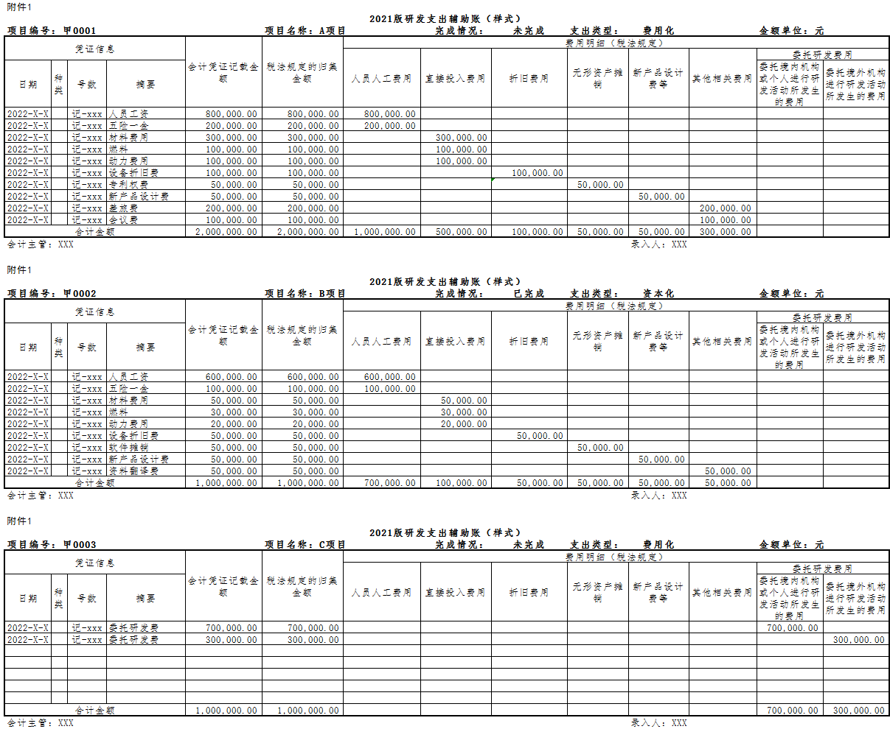
4.1.1. “研发支出”辅助账填写

4.1.1.1.有关项目填写说明
（1）对享受加计扣除的研发费用按项目设置研发支出辅助账，用于归集已按照国家财务会计制度进行会计处理，且属于税前加计扣除归集范围的研发费用。
对于单个研发项目涉及多种研发形式的，该研发项目只需建立一套辅助账，无需再按不同研发形式分别设置辅助账。如：某一研发项目，其一部分采取自主研发形式，另一部分采取委托研发形式，企业不必分别设置自主研发和委托研发两套辅助账，对同时包括两种及两种以上研发形式的支出，统一在一套辅助账中归集。
（2）项目编号：企业可自行对本企业的研发项目进行编号，并据此填写本栏次。
（3）项目名称：根据企业研发项目计划书或立项决议文件等据实填写。
（4）完成情况：根据项目完成进度，选填“未结束”或“已结束”。其中：对于跨年度的研发项目，截至所属期末尚未完成的项目，填写“未结束”；对于企业确认研发失败的项目，填写“已结束”。
（5）支出类型：根据会计处理情况，选填“费用化”或“资本化”。其中：“费用化”是研发支出直接计入当期损益，在发生年度一次性扣除；“资本化”是指相关研发支出计入无形资产的成本，待其研发成功后，从无形资产可供使用时起，通过分期摊销的方式跨年度扣除。
需要说明：一是对于单个研发项目涉及费用化支出和资本化支出两个阶段的，应当按照费用化支出和资本化支出分别设置辅助账。具体操作方法：当研发项目在研发初期采取费用化方式时，支出类型填写“费用化”，按规定设置辅助账。当该项目进入资本化阶段后，费用化辅助账完成情况选择“已结束”；同时对该项目新设辅助账，将支出类型选择为“资本化”，按规定归集该项目的资本化支出。二是对于支出类型为“资本化”的跨年度研发项目，可仅设置一套辅助账，在形成无形资产年度再将相关数据填写汇总表；若企业根据自身核算方式，选择每年新设辅助账的，可在辅助账中自行新增“期初余额”行次，实现每个年度资本化金额的结转，在形成无形资产年度再将相关数据填写到汇总表。
（6）凭证信息中有关日期、种类、号数、摘要等信息：按照每一张可以加计扣除的研发费用的会计凭证信息填写。采用会计电算化的企业，通过软件导出的明细数据，可以视同相关凭证信息，不再重复填写。
（7）会计凭证记载金额：按照国家财务会计制度规定核算的金额填写。每张会计凭证对应一个行次，若一张会计凭证上记载了多项不同类型的费用的，如既记载了人员人工费用，又记载了其他相关费用，可填写在同一行，无需再分行填写。
（8）税法规定的归集金额：填写对应的会计凭证中，可纳入加计扣除范围的研发费用的金额。
（9）费用明细（税法规定）：按不同费用类型分项填写可加计扣除范围的研发费用数额。对于同一凭证涉及多个研发项目的费用的，按合理方法在不同研发项目之间分配后填写。合理方法由企业根据实际情况具体确定。
1.人员人工费用。填写会计凭证中，可纳入加计扣除范围的人员人工费用，具体包括：直接从事研发活动人员的工资薪金、基本养老保险费、基本医疗保险费、失业保险费、工伤保险费、生育保险费和住房公积金，以及外聘研发人员的劳务费用。其中，对于研发人员的股权激励支出，如在税前扣除的当年，该人员仍从事研发工作，则可将可加计扣除的金额填入本栏次；对于该人员不再从事研发活动的，对其应归属于研发费用的部分不再填写本表，直接填入《2021版研发支出辅助账汇总表》“其中：其他事项”行“人员人工费用”列。
2.直接投入费用。填写会计凭证中，可纳入加计扣除范围的直接投入费用，具体包括：研发活动直接消耗的材料、燃料和动力费用，用于中间试验和产品试制的模具、工艺装备开发及制造费，不构成固定资产的样品、样机及一般测试手段购置费，试制产品的检验费，用于研发活动的仪器、设备的运行维护、调整、检验、维修等费用，以及通过经营租赁方式租入的用于研发活动的仪器、设备租赁费。
3.折旧费用。填写会计凭证中，可纳入加计扣除范围的折旧费用，具体是指用于研发活动的仪器、设备的折旧费。
4.无形资产摊销。填写会计凭证中，可纳入加计扣除范围的无形资产摊销费用，具体是指用于研发活动的软件、专利权、非专利技术（包括许可证、专有技术、设计和计算方法等）的摊销费用。
5.新产品设计费等。填写会计凭证中，可纳入加计扣除范围的新产品设计费、新工艺规程制定费、新药研制的临床试验费、勘探开发技术的现场试验费。
6.其他相关费用。填写会计凭证中，可纳入加计扣除范围的与研发活动直接相关的其他费用，具体包括：技术图书资料费、资料翻译费、专家咨询费、高新科技研发保险费，研发成果的检索、分析、评议、论证、鉴定、评审、评估、验收费用，知识产权的申请费、注册费、代理费，差旅费、会议费，职工福利费、补充养老保险费、补充医疗保险费。
7.委托研发费用。填写会计凭证中，可纳入加计扣除范围的委托研发费用，具体填写委托方实际支付给受托方的金额。对于研发项目仅涉及委托研发一种研发形式的，其他栏次无需填写。
4.1.1.2.表内表间关系
（1）合计金额：根据各行数据汇总填写。
（2）税法规定的归集金额:根据费用明细（税法规定）各列数据汇总填写。
（3）所属期间的费用化项目、已结束的资本化项目的辅助账，按项目编号、项目名称、完成情况、支出类型等表头信息和表中“合计金额”行的相关栏次金额填至《2021版研发支出辅助账汇总表》中。

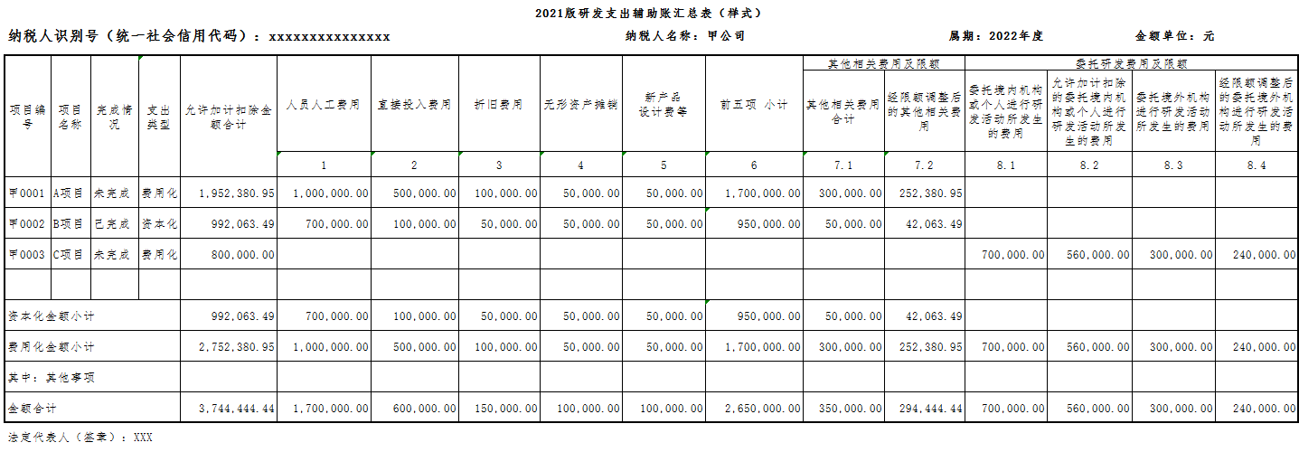
4.1.2. “研发支出”汇总表填写
4.1.2.1.有关项目填写说明 （1）本表根据所属期间的费用化、已结束的资本化项目的《2021版研发支出辅助账》中项目编号、项目名称、完成情况、支出类型等表头信息和“合计金额”行的相应栏次金额填写、计算。 （2）“其中：其他事项”行次填写符合研发费用加计扣除条件，但不能归集到具体研发项目的支出，例如：接受股权激励的研发人员，在税前扣除当年不再从事研发活动的，将股权激励支出直接填入“其中：其他事项”行次。
4.1.2.2.表内表间关系
（1）“资本化金额小计”行：汇总填写所属期间已结束的资本化项目的合计金额。
（2）“费用化金额小计”行：汇总填写所属期间费用化项目及“其中：其他事项”行的合计金额。
（3）“金额合计”行 =“资本化金额小计”行+“费用化金额小计”行。
（4）“允许加计扣除金额合计”列=第6列+第7.2列+第8.2列+第8.4列。
（5）“前五项小计”列=第1列+第2列+第3列+第4列+第5列。 （6）第7.2列“经限额调整后的其他相关费用”按以下规则填写：
1.“金额合计”行：第7.2列根据第7.1列合计数与第6列×10％/(1-10％)孰小值填写。
2.除费用化项目以外的其他行：第7.2列=（“金额合计”行第7.2列÷“金额合计”行第7.1列）×相应行第7.1列，主要是将允许加计扣除的其他相关费用分摊至每一资本化项目，以便其以后年度采取摊销方式加计扣除。
（7）第8.2列=第8.1列×80%。
（8）第8.4列“经限额调整后的委托境外机构进行研发活动所发生的费用”按以下原则填写：
1.“金额合计”行：第8.4列根据（第6列+第7.2列+第8.2列）×2/3与第8.3列×80%的孰小值填写。 2.除费用化项目以外的其他行：第8.4列=（“金额合计”行第8.4列÷“金额合计”行第8.3列）×相应行第8.3列，主要是将允许加计扣除的委托境外研发费用分摊至每一资本化项目，以便其以后年度采取摊销方式加计扣除。
（9）企业享受研发费用加计扣除优惠时，将本表“金额合计”行全部栏次、“资本化金额小计”行及“费用化金额小计”行对应的“允许加计扣除金额合计”栏次，填写至《研发费用加计扣除优惠明细表》（A107012）相应栏次。

4.2.企业申报享受基本流程及办理方式

4.2.1.企业申报享受基本流程
（1）根据《国家税务总局关于发布修订后的〈企业所得税优惠政策事项办理办法〉的公告》（国家税务总局公告2018年第23号）、《财政部税务总局关于进一步完善研发费用税前加计扣除政策的公告》（财政部 税务总局公告2021年第13号）及《国家税务总局关于企业预缴申报享受研发费用加计扣除优惠政策有关事项的公告》（国家税务总局公告2022年第10号）等文件的有关规定，企业应当根据实际经营情况以及相关税收规定自行判断是否符合研发费加计扣除优惠享受条件，符合条件的自行计算加计扣除金额，并通过填报企业所得税纳税申报表申报享受税收优惠。
2022年1月1日起，企业在当年10月份预缴申报第3季度（按季预缴）或9月份（按月预缴）企业所得税时，可以自主选择就当年前三季度研发费用享受加计扣除优惠政策。采取“真实发生、自行判别、申报享受、相关资料留存备查”的办理方式，填报《中华人民共和国企业所得税月（季）度预缴纳税申报表（A类）》（A200000）享受该项税收优惠，并根据享受加计扣除优惠的研发费用情况（前三季度）填写《研发费用加计扣除优惠明细表》（A107012）（不需报送税务机关），该表与相关政策规定的其他资料一并留存备查。对10月份预缴申报期未选择享受研发费用加计扣除优惠政策的，可以在办理当年度企业所得税汇算清缴时统一享受。
企业在10月份预缴申报时，自行判断本年度符合科技型中小企业条件的，可选择暂按规定享受科技型中小企业研发费用加计扣除优惠政策，年度汇算清缴时再按照取得入库登记编号的情况确定是否可以享受科技型中小企业研发费用加计扣除优惠政策。
关于在汇算清缴申报时享受税收优惠，是指符合条件的企业在汇算清缴期间自行计算减免税额，并通过填报《免税、减计收入及加计扣除优惠明细表》（A107010）和《研发费用加计扣除优惠明细表》（A107012）等申报表享受该项税收优惠。同时，按照国家税务总局公告2018年第23号及国家税务总局公告2021年第28号的规定归集和留存相关资料备查。
（2）办理渠道：电子税务局或办税服务厅。

4.2.2.申报办理方式
企业按照“自行判别、申报享受、相关资料留存备查”的享受方式，通过电子税务局或办税服务厅办理申报。

4.3.申报表填列样式

4.3.1.预缴申报阶段
4.3.1.1.预缴申报填写要求
企业依据实际发生的研发费用支出，自行计算加计扣除金额，填报《中华人民共和国企业所得税月（季）度预缴纳税申报表（A类）》享受税收优惠，并根据享受加计扣除优惠的研发费用情况填写《研发费用加计扣除优惠明细表》（A107012）。无论企业是什么类型（制造业、非制造业、还是科技型中小企业、非科技型中小企业），季度预缴享受研发费加计扣除优惠，都需要填写《研发费用加计扣除优惠明细表》（A107012），与政策规定的其他资料一并作为留存资料备查。
4.3.1.2.预缴申报填报范例
4.3.1.2.1.《研发费用加计扣除优惠明细表》（A107012）填写范例
甲公司2022年前三季度进行了三项研发活动，项目名称分别为A、B、C。其中A、B项目为自主研发、C项目为委托研发。
2022年前三季度A项目共发生研发费用100万元，全部费用化处理。其中：直接从事研发活动的人员工资40万元，五险一金10万元，直接消耗材料费用15万元、燃料5万元、动力费用5万元，用于研发活动的设备折旧费5万元，用于研发活动的专利权摊销费用2.5万元，新产品设计费2.5万元，其他相关费用15万元（包含差旅费10万元、会议费5万元）。
B项目共发生研发费用50万元，全部费用化处理。其中：直接从事研发活动的人员工资30万元，五险一金5万元，直接消耗材料费用2.5万元、燃料1.5万元、动力费用1万元，用于研发活动的设备折旧费2.5万元，用于研发活动的软件摊销费用2.5万元，新工艺设计费2.5万元，资料翻译费2.5万元。
C项目委托研发费用总额50万元，其中15万元由境外机构完成。
填报分析：
- 其他相关费用的可加计扣除金额
全部研发项目的其他相关费用限额=全部研发项目的人员人工等五项费用之和×10％/(1-10%)=（A项目的人员人工等五项费用之和+ B项目的人员人工等五项费用之和+ C项目的人员人工等五项费用之和）×10％/(1-10%)=（85+47.5+0）×10％/(1-10%)=14.72万元；
而“其他相关费用”实际发生数=15+2.5=17.50万元。当“其他相关费用”实际发生数大于限额时，按限额计算税前加计扣除额，因此，A、B、C三个项目允许加计扣除“其他相关费用”为14.72万元。
（二）委托研发费用的可加计扣除金额
C项目：可加计扣除的研发费用合计40万元，其中委托境内研发费用=35×80%=28万元，委托境外研发费用=15×80%=12万元（不超过境内符合条件的研发费用三分之二）。
因此，2022年前三季度研发费用小计=85+47.5+14.72+40=187.22万元，其中费用化金额187.22万元，资本化金额0万元。允许加计扣除的研发费用合计187.22万元。
企业在季度预缴享受研发费加计扣除优惠时，填写留存资料《研发费用加计扣除优惠明细表》（A107012）区别在于第50行“加计扣除比例”和51行“研发费用加计扣除总额”数据的不同。其中制造业、科技型中小企业的加计扣除比例为100%，其他企业加计扣除比例为75%。
若加计扣除比例为100%，则甲公司研发费用加计扣除总额=187.22×100%=187.22万元。若加计扣除比例为75%，甲公司研发费用加计扣除总额=187.22×75%=140.415万元。

表格填报示例：
A107012 研发费用加计扣除优惠明细表
（金额单位:人民币元（列至角分）
行次 | 项目 | 金额（数量）
1 | 本年可享受研发费用加计扣除项目数量 | 3
2 | 一、自主研发、合作研发、集中研发（3+7+16+19+23+34） | 1,472,222.22
3 | （一）人员人工费用（4+5+6） | 850,000
4 | 1.直接从事研发活动人员工资薪金 | 700,000
5 | 2.直接从事研发活动人员五险一金 | 150,000
6 | 3.外聘研发人员的劳务费用 | 0
7 | （二）直接投入费用（8+9+10+11+12+13+14+15） | 300,000
8 | 1.研发活动直接消耗材料费用 | 175,000
9 | 2.研发活动直接消耗燃料费用 | 65,000
10 | 3.研发活动直接消耗动力费用 | 60,000
11 | 4.用于中间试验和产品试制的模具、工艺装备开发及制造费 | 0
12 | 5.用于不构成固定资产的样品、样机及一般测试手段购置费 | 0
13 | 6.用于试制产品的检验费 | 0
14 | 7.用于研发活动的仪器、设备的运行维护、调整、检验、维修等费用 | 0
15 | 8.通过经营租赁方式租入的用于研发活动的仪器、设备租赁费 | 0
16 | （三）折旧费用（17+18） | 75,000
17 | 1.用于研发活动的仪器的折旧费 | 0
18 | 2.用于研发活动的设备的折旧费 | 75,000
19 | （四）无形资产摊销（20+21+22） | 50,000
20 | 1.用于研发活动的软件的摊销费用 | 25,000
21 | 2.用于研发活动的专利权的摊销费用 | 25,000
22 | 3.用于研发活动的非专利技术（包括许可证、专有技术、设计和计算方法等）的摊销费用 | 0
23 | （五）新产品设计费等（24+25+26+27） | 50,000
24 | 1.新产品设计费 | 25,000
25 | 2.新工艺规程制定费 | 25,000
26 | 3.新药研制的临床试验费 | 0
27 | 4.勘探开发技术的现场试验费 | 0
28 | （六）其他相关费用(29+30+31+32+33) | 175,000
29 | 1.技术图书资料费、资料翻译费、专家咨询费、高新科技研发保险费 | 25,000
30 | 2.研发成果的检索、分析、评议、论证、鉴定、评审、评估、验收费用 | 0
31 | 3.知识产权的申请费、注册费、代理费 | 0
32 | 4.职工福利费、补充养老保险费、补充医疗保险费 | 0
33 | 5.差旅费、会议费 | 150,000
34 | （七）经限额调整后的其他相关费用 | 147,222.22
35 | 二、委托研发 (36+37+39) | 500,000
36 | （一）委托境内机构或个人进行研发活动所发生的费用 | 350,000
37 | （二）委托境外机构进行研发活动发生的费用 | 150,000
38 | 其中：允许加计扣除的委托境外机构进行研发活动发生的费用 | 120,000
39 | （三）委托境外个人进行研发活动发生的费用 | 0
40 | 三、年度研发费用小计(2+36×80%+38) | 1,872,222.22
41 | （一）本年费用化金额 | 1,872,222.22
42 | （二）本年资本化金额 | 0
43 | 四、本年形成无形资产摊销额 | 0
44 | 五、以前年度形成无形资产本年摊销额 | 0
45 | 六、允许扣除的研发费用合计（41+43+44） | 1,872,222.22
46 | 减：特殊收入部分 | 0
47 | 七、允许扣除的研发费用抵减特殊收入后的金额(45-46) | 1,872,222.22
48 | 减：当年销售研发活动直接形成产品（包括组成部分）对应的材料部分 | 0
49 | 减：以前年度销售研发活动直接形成产品（包括组成部分）对应材料部分结转金额 | 0
50 | 八、加计扣除比例（%） | 100%  （75%）
51 | 九、本年研发费用加计扣除总额（47-48-49）×50 | 1,872,222.22  （140,4166.67）
52 | 十、销售研发活动直接形成产品（包括组成部分）对应材料部分结转以后年度扣减金额（当47-48-49≥0，本行＝0；当47-48-49＜0，本行＝47-48-49的绝对值) | 0

4.3.1.2.2.制造业企业预缴申报表填报范例
制造业企业开展研发活动中实际发生的研发费用，未形成无形资产计入当期损益的，在按规定据实扣除的基础上，自2021年1月1日起，再按照实际发生额的100%在税前加计扣除；形成无形资产的，自2021年1月1日起，按照无形资产成本的200%在税前摊销。
假设甲公司为一家财务健全的制造业企业，主营业务收入占收入总额比重超过50%，为符合条件的制造业企业，因此甲公司适用100%的加计扣除比例。
甲公司在《中华人民共和国企业所得税月（季）度预缴纳税申报表（A 类）》（A200000）的下拉选项“加计扣除优惠事项”选择对应事项，并根据上表的计算结果填报。如下所示：

A200000 中华人民共和国企业所得税月（季）度预缴纳税申报表（A 类）
税款所属期间： 年 月 日至 年 月 日
纳税人识别号（统一社会信用代码）：□□□□□□□□□□□□□□□□□□
纳税人名称： 金额单位：人民币元(列至角分)
 | 预缴税款计算 | 本年累计
1 | 营业收入
…… | ……
7 | 减：免税收入、减计收入、加计扣除（7.1+7.2+…） | 1,872,222.22
7.1 | 企业开发新技术、新产品、新工艺发生的研究开发费用加计扣除（制造业按100%加计扣除） | 1,872,222.22

4.3.1.2.3.科技型中小企业预缴申报填报范例
科技型中小企业开展研发活动中实际发生的研发费用，未形成无形资产计入当期损益的，在按规定据实扣除的基础上，自2022年1月1日起，再按照实际发生额的100%在税前加计扣除;形成无形资产的，自2022年1月1日起，按照无形资产成本的200%在税前摊销。假设甲公司可以适用科技型中小企业100%加计扣除比例，其同制造业企业均需填报《研发费用加计扣除优惠明细表》（A107012）留存备查，同时在《中华人民共和国企业所得税月（季）度预缴纳税申报表（A 类）》（A200000）的下拉选项“加计扣除优惠事项”选择对应事项，并根据上表的计算结果填报。如下所示：

A200000 中华人民共和国企业所得税月（季）度预缴纳税申报表（A 类）
税款所属期间： 年 月 日至 年 月 日
纳税人识别号（统一社会信用代码）：□□□□□□□□□□□□□□□□□□
纳税人名称： 金额单位：人民币元(列至角分)
 | 预缴税款计算 | 本年累计
1 | 营业收入
…… | ……
7 | 减：免税收入、减计收入、加计扣除（7.1+7.2+…） | 1,872,222.22
7.1 | 企业开发新技术、新产品、新工艺发生的研究开发费用加计扣除（科技型中小企业按100%加计扣除） | 1,872,222.22
4.3.1.2.4.其他企业（加计扣除75%）申报填报范例
假设甲公司既非制造业企业又非科技型中小企业，且不属于烟草制造业、住宿和餐饮业、批发和零售业、房地产业、租赁和商务服务业、娱乐业。适用研发费用加计扣除比例为75%。
甲公司在《中华人民共和国企业所得税月（季）度预缴纳税申报表（A 类）》（A200000）的下拉选项“加计扣除优惠事项”选择对应事项，并根据上表的计算结果填报。

A200000 中华人民共和国企业所得税月（季）度预缴纳税申报表（A 类）
税款所属期间： 年 月 日至 年 月 日
纳税人识别号（统一社会信用代码）：□□□□□□□□□□□□□□□□□□
纳税人名称： 金额单位：人民币元(列至角分)
 | 预缴税款计算 | 本年累计
1 | 营业收入
6 | 减：资产加速折旧、摊销（扣除）调减额（填写 A201020）
7 | 减：免税收入、减计收入、加计扣除（7.1+7.2+…） | 140,4166.67
7.1 | 企业开发新技术、新产品、新工艺发生的研究开发费用加计扣除（XXXX按75%加计扣除） | 140,4166.67
（季度申报表的减免税栏次是否增加“XXXX按75%加计扣除”等字眼，视申报软件测试而定。）
4.3.1.2.5.企业为获得创新性、创意性、突破性的产品进行创意设计活动而发生的相关费用加计扣除申报填报范例
企业为获得创新性、创意性、突破性的产品进行创意设计活动而发生的相关费用，可按照规定进行税前加计扣除。
创意设计活动是指多媒体软件、动漫游戏软件开发，数字动漫、游戏设计制作；房屋建筑工程设计（绿色建筑评价标准为三星）、风景园林工程专项设计；工业设计、多媒体设计、动漫及衍生产品设计、模型设计等。
乙公司为多媒体设计公司，主要开展设计工作，为非制造业企业。2022年前三季度开展多媒体设计活动发生10万元费用，符合税前加计扣除条件。若乙公司为科技型中小企业，则加计扣除比例为100%，乙公司为获得创新性、创意性、突破性的产品进行创意设计活动而发生的相关费用加计扣除10×100%=10（万元），在《中华人民共和国企业所得税月（季）度预缴纳税申报表（A 类）》（A200000）的下拉选项“加计扣除优惠事项”选择对应事项，并根据上表的计算结果填报。如下所示：

A200000 中华人民共和国企业所得税月（季）度预缴纳税申报表（A 类）
税款所属期间： 年 月 日至 年 月 日
纳税人识别号（统一社会信用代码）：□□□□□□□□□□□□□□□□□□
纳税人名称： 金额单位：人民币元(列至角分)
 | 预缴税款计算 | 本年累计
1 | 营业收入
…… | ……
7 | 减：免税收入、减计收入、加计扣除（7.1+7.2+…） | 100,000.00
7.1 | 企业为获得创新性、创意性、突破性的产品进行创意设计活动发生的相关费用加计扣除（科技型中小企业按100%加计扣除） | 100,000.00

若乙公司不是科技型中小企业，则加计扣除比例为75%，乙公司为获得创新性、创意性、突破性的产品进行创意设计活动而发生的相关费用加计扣除10×75%=7.5（万元），在《中华人民共和国企业所得税月（季）度预缴纳税申报表（A 类）》（A200000）的下拉选项“加计扣除优惠事项”选择对应事项，并根据上表的计算结果填报。如下所示：
A200000 中华人民共和国企业所得税月（季）度预缴纳税申报表（A 类）
税款所属期间： 年 月 日至 年 月 日
纳税人识别号（统一社会信用代码）：□□□□□□□□□□□□□□□□□□
纳税人名称： 金额单位：人民币元(列至角分)
 | 预缴税款计算 | 本年累计
1 | 营业收入
…… | ……
7 | 减：免税收入、减计收入、加计扣除（7.1+7.2+…） | 75,000.00
7.1 | 企业为获得创新性、创意性、突破性的产品进行创意设计活动发生的相关费用加计扣除（其他企业按75%加计扣除） | 75,000.00

4.3.2.汇算清缴申报阶段
4.3.2.1.汇算清缴申报填写要求
享受研发费加计扣除优惠的企业需填报《免税、减计收入及加计扣除优惠明细表》（A107010）和《研发费用加计扣除优惠明细表》（A107012），其中，企业须先自行填报《研发费用加计扣除优惠明细表》（A107012），填报完成后有关数据会自动带入表《免税、减计收入及加计扣除优惠明细表》（A107010）对应行次。
4.3.2.2.汇算清缴申报填报范例
4.3.2.2.1.汇算清缴申报研发通用表格填报范例
B公司为一家财务健全的企业，2022年度进行了三项研发活动，项目名称分别为a、b、c。其中a、b项目为自主研发、c项目为委托研发。
a项目共发生研发费用200万元，全部费用化处理。其中：直接从事研发活动的人员工资80万元，五险一金20万元，直接消耗材料费用30万元、燃料10万元、动力费用10万元，用于研发活动的设备折旧费10万元，用于研发活动的专利权摊销费用5万元，新产品设计费5万元，其他相关费用30万元（包含差旅费20万元、会议费10万元）。
b项目共发生研发费用100万元，2022年2月起开始资本化，至2022年7月10日结束资本化并结转形成无形资产，会计按直线法计算摊销费用，分10年摊销。费用明细：直接从事研发活动的人员工资60万元，五险一金10万元，直接消耗材料费用5万元、燃料3万元、动力费用2万元，用于研发活动的设备折旧费5万元，用于研发活动的软件摊销费用5万元，新工艺设计费5万元，其他相关费用5万元（资料翻译费5万元）。
c项目委托研发费用总额100万元，其中30万元由境外机构完成。
填报分析：
其他相关费用的可加计扣除金额
全部研发项目的其他相关费用限额=全部研发项目的人员人工等五项费用之和×10％/(1-10%)=（a项目的人员人工等五项费用之和+ b项目的人员人工等五项费用之和+ c项目的人员人工等五项费用之和）×10％/(1-10%)=（170+95+0）×10％/(1-10%)=29.44万元；B公司“其他相关费用”实际发生数=30+5=35万元，当“其他相关费用”实际发生数大于限额时，按限额计算税前加计扣除额，a、b、c三个项目允许加计扣除“其他相关费用”为29.44万元，其中资本化项目b可加计扣除的“其他相关费用”为4.20万元。
（二）委托研发费用的可加计扣除金额
c项目：可加计扣除的研发费用合计80万元，其中委托境内研发费用=70×80%=56万元，委托境外研发费用=30×80%=24万元（不超过境内符合条件的研发费用三分之二）。
因此，年度研发费用小计=170+95+29.44+80=374.44万元，其中本年费用化金额275.24万元，资本化金额99.2万元，本年摊销额为4.96（=99.2/10/2）万元。本年允许加计扣除的研发费用合计=275.24+4.96=280.20万元。
若B公司加计扣除比例为100%，则研发费用加计扣除总额=280.20×100%=280.20万元。若加计扣除比例为75%，则B公司研发费用加计扣除总额=280.20×75%=210.15万元。
表格填报示例：
A107012 研发费用加计扣除优惠明细表
（金额单位:人民币元（列至角分）
行次 | 项目 | 金额（数量）
1 | 本年可享受研发费用加计扣除项目数量 | 3
2 | 一、自主研发、合作研发、集中研发（3+7+16+19+23+34） | 2,944,444.44
3 | （一）人员人工费用（4+5+6） | 1,700,000
4 | 1.直接从事研发活动人员工资薪金 | 1,400,000
5 | 2.直接从事研发活动人员五险一金 | 300,000
6 | 3.外聘研发人员的劳务费用 | 0
7 | （二）直接投入费用（8+9+10+11+12+13+14+15） | 600,000
8 | 1.研发活动直接消耗材料费用 | 350,000
9 | 2.研发活动直接消耗燃料费用 | 130,000
10 | 3.研发活动直接消耗动力费用 | 120,000
11 | 4.用于中间试验和产品试制的模具、工艺装备开发及制造费 | 0
12 | 5.用于不构成固定资产的样品、样机及一般测试手段购置费 | 0
13 | 6.用于试制产品的检验费 | 0
14 | 7.用于研发活动的仪器、设备的运行维护、调整、检验、维修等费用 | 0
15 | 8.通过经营租赁方式租入的用于研发活动的仪器、设备租赁费 | 0
16 | （三）折旧费用（17+18） | 150,000
17 | 1.用于研发活动的仪器的折旧费 | 0
18 | 2.用于研发活动的设备的折旧费 | 150,000
19 | （四）无形资产摊销（20+21+22） | 100,000
20 | 1.用于研发活动的软件的摊销费用 | 50,000
21 | 2.用于研发活动的专利权的摊销费用 | 50,000
22 | 3.用于研发活动的非专利技术（包括许可证、专有技术、设计和计算方法等）的摊销费用 | 0
23 | （五）新产品设计费等（24+25+26+27） | 100,000
24 | 1.新产品设计费 | 50,000
25 | 2.新工艺规程制定费 | 50,000
26 | 3.新药研制的临床试验费 | 0
27 | 4.勘探开发技术的现场试验费 | 0
28 | （六）其他相关费用(29+30+31+32+33) | 350,000
29 | 1.技术图书资料费、资料翻译费、专家咨询费、高新科技研发保险费 | 50,000
30 | 2.研发成果的检索、分析、评议、论证、鉴定、评审、评估、验收费用 | 0
31 | 3.知识产权的申请费、注册费、代理费 | 0
32 | 4.职工福利费、补充养老保险费、补充医疗保险费 | 0
33 | 5.差旅费、会议费 | 300,000
34 | （七）经限额调整后的其他相关费用 | 294,444.44
35 | 二、委托研发 (36+37+39) | 1,000,000
36 | （一）委托境内机构或个人进行研发活动所发生的费用 | 700,000
37 | （二）委托境外机构进行研发活动发生的费用 | 300,000
38 | 其中：允许加计扣除的委托境外机构进行研发活动发生的费用 | 240,000
39 | （三）委托境外个人进行研发活动发生的费用 | 0
40 | 三、年度研发费用小计(2+36×80%+38) | 3,744,444.44
41 | （一）本年费用化金额 | 2,752,380.95
42 | （二）本年资本化金额 | 992,063.49
43 | 四、本年形成无形资产摊销额 | 49,603.17
44 | 五、以前年度形成无形资产本年摊销额 | 0
45 | 六、允许扣除的研发费用合计（41+43+44） | 2,801,984.12
46 | 减：特殊收入部分 | 0
47 | 七、允许扣除的研发费用抵减特殊收入后的金额(45-46) | 2,801,984.12
48 | 减：当年销售研发活动直接形成产品（包括组成部分）对应的材料部分 | 0
49 | 减：以前年度销售研发活动直接形成产品（包括组成部分）对应材料部分结转金额 | 0
50 | 八、加计扣除比例（%） | 100%  （75%）
51 | 九、本年研发费用加计扣除总额（47-48-49）×50 | 2,801,984.12  （2,101,488.09）
52 | 十、销售研发活动直接形成产品（包括组成部分）对应材料部分结转以后年度扣减金额（当47-48-49≥0，本行＝0；当47-48-49＜0，本行＝47-48-49的绝对值) | 0

4.3.3.汇算清缴相关申报表
4.3.3.1.制造业企业汇算清缴申报其他表格填报范例
假设B公司为一家财务健全的制造业企业，当年度主营业务收入占收入总额比重超过50%，为符合条件的制造业企业，因此甲公司适用100%的加计扣除比例。
企业填报完《研发费用加计扣除优惠明细表》（A107012）后，该表第51行数据会自动带入《免税、减计收入及加计扣除优惠明细表》（A107010）对应26行次。
A107010 免税、减计收入及加计扣除优惠明细表
行次 | 项目 | 金额
…… | …… | ……
25 | 三、加计扣除（26+27+28+29+30） | 2,801,984.12
26 | （一）开发新技术、新产品、新工艺发生的研究开发费用加计扣除（填写A107012） | 2,801,984.12
27 | （二）科技型中小企业开发新技术、新产品、新工艺发生的研究开发费用加计扣除（填写A107012） | 0
28 | （三）企业为获得创新性、创意性、突破性的产品进行创意设计活动而发生的相关费用加计扣除 | 0
…… | …… | ……
31 | 合计（1+17+25） | 2,801,984.12  (假设1、17行数据为零)

最终上表第31行的合计数会自动带入《中华人民共和国企业所得税年度纳税申报表（A类）》（A100000）第17行次。
A100000 中华人民共和国企业所得税年度纳税申报表（A类）
行次 | 类别 | 项 目 | 金 额
…… |  | …… | ……
14 | 应纳税所得额计算 | 减：境外所得（填写A108010）
15 | 应纳税所得额计算 | 加：纳税调整增加额（填写A105000）
16 | 应纳税所得额计算 | 减：纳税调整减少额（填写A105000）
17 | 应纳税所得额计算 | 减：免税、减计收入及加计扣除（填写A107010） | 2,801,984.12

4.3.3.2.科技型中小企业汇算清缴申报其他表格填报范例
假设B公司为科技型中小企业，则无论其行业属于制造业还是非制造业，自2022年1月1日起，适用100%加计扣除比例。
表格填报示例：
B公司首先填报《企业所得税年度纳税申报基础信息表》（A000000）：
A000000 企业所得税年度纳税申报基础信息表
基本经营情况（必填项目）
101纳税申报企业类型（填写代码） |  |  | 102分支机构就地纳税比例（%）
103资产总额（填写平均值，单位：万元） |  |  | 104从业人数（填写平均值，单位：人）
105所属国民经济行业（填写代码） |  |  | 106从事国家限制或禁止行业 |  | □是□否
107适用会计准则或会计制度（填写代码） |  |  | 108采用一般企业财务报表格式（2019年版） |  | □是□否
109小型微利企业 |  | □是□否 | 110上市公司 | 是（□境内□境外）□否
有关涉税事项情况（存在或者发生下列事项时必填）
210科技型中小企业 | 210-1 年（申报所属期年度）入库编号1 |  |  | 210-2入库时间1
210科技型中小企业 | 210-3 2022 年（所属期下一年度）入库编号2 |  | 202244010012345678 | 210-4入库时间2 | 2022-01-01
注：“210科技型中小企业”：纳税人根据申报所属期年度和申报所属期下一年度取得的科技型中小企业入库登记编号情况，填报本项目下的“210-1”“210-2”“210-3”“210-4”。如：纳税人在进行2021年度企业所得税汇算清缴纳税申报时，若纳税人在2021年1月1日至2021年12月31日之间取得科技型中小企业入库登记编号的，将相应的“编号”及“入库时间”分别填入“210-1”和“210-2”项目中；若纳税人在2022年1月1日至2021年度汇算清缴纳税申报日之间取得科技型中小企业入库登记编号的，将相应的“编号”及“入库时间”分别填入“210-3”和“210-4”项目中。纳税人符合上述填报要求的，无论是否享受企业所得税优惠政策，均应填报本项。

企业填报完《研发费用加计扣除优惠明细表》（A107012）后，该表第51行数据会自动带入《免税、减计收入及加计扣除优惠明细表》（A107010）对应27行次。
A107010 免税、减计收入及加计扣除优惠明细表
行次 | 项目 | 金额
…… | …… | ……
25 | 三、加计扣除（26+27+28+29+30） | 2,801,984.12
26 | （一）开发新技术、新产品、新工艺发生的研究开发费用加计扣除（填写A107012） | 0
27 | （二）科技型中小企业开发新技术、新产品、新工艺发生的研究开发费用加计扣除（填写A107012） | 2,801,984.12
28 | （三）企业为获得创新性、创意性、突破性的产品进行创意设计活动而发生的相关费用加计扣除 | 0
…… | …… | ……
31 | 合计（1+17+25） | 2,801,984.12  (假设1、17行数据为零)

最终上表第31行的合计数会自动带入《中华人民共和国企业所得税年度纳税申报表（A类）》（A100000）第17行次。
A100000 中华人民共和国企业所得税年度纳税申报表（A类）
行次 | 类别 | 项 目 | 金 额
…… |  | …… | ……
14 | 应纳税所得额计算 | 减：境外所得（填写A108010）
15 | 应纳税所得额计算 | 加：纳税调整增加额（填写A105000）
16 | 应纳税所得额计算 | 减：纳税调整减少额（填写A105000）
17 | 应纳税所得额计算 | 减：免税、减计收入及加计扣除（填写A107010） | 2,801,984.12
4.3.3.3.其他企业汇算清缴申报通用表格填报范例
假设B公司既非制造业企业又非科技型中小企业，且不属于烟草制造业、住宿和餐饮业、批发和零售业、房地产业、租赁和商务服务业、娱乐业等负面清单行业，适用研发费用加计扣除比例为75%。
企业填报完《研发费用加计扣除优惠明细表》（A107012）后，该第51行数据会自动带入《免税、减计收入及加计扣除优惠明细表》（A107010）对应26行次。
A107010 免税、减计收入及加计扣除优惠明细表
行次 | 项目 | 金额
…… | …… | ……
25 | 三、加计扣除（26+27+28+29+30） | 2,101,488.09
26 | （一）开发新技术、新产品、新工艺发生的研究开发费用加计扣除（填写A107012） | 2,101,488.09
27 | （二）科技型中小企业开发新技术、新产品、新工艺发生的研究开发费用加计扣除（填写A107012） | 0
28 | （三）企业为获得创新性、创意性、突破性的产品进行创意设计活动而发生的相关费用加计扣除 | 0
…… | …… | ……
31 | 合计（1+17+25） | 2,101,488.09  (假设1、17行数据为零)
最终上表第31行的合计数会自动带入《中华人民共和国企业所得税年度纳税申报表（A类）》（A100000）第17行次。
A100000 中华人民共和国企业所得税年度纳税申报表（A类）
行次 | 类别 | 项 目 | 金 额
…… |  | …… | ……
14 | 应纳税所得额计算 | 减：境外所得（填写A108010）
15 | 应纳税所得额计算 | 加：纳税调整增加额（填写A105000）
16 | 应纳税所得额计算 | 减：纳税调整减少额（填写A105000）
17 | 应纳税所得额计算 | 减：免税、减计收入及加计扣除（填写A107010） | 2,101,488.09
4.3.3.4.高新技术企业、软件和集成电路企业填报注意事项
高新技术企业在填报享受研发费用加计扣除优惠时，请正确填报《A000000企业所得税年度纳税申报基础信息表》“211高新技术企业申报所属期年度有效的高新技术企业证书”栏次和《A107041高新技术企业优惠情况及明细表》。
A000000企业所得税年度纳税申报基础信息表
基本经营情况（必填项目）
101纳税申报企业类型（填写代码） |  |  | 102分支机构就地纳税比例（%）
103资产总额（填写平均值，单位：万元） |  |  | 104从业人数（填写平均值，单位：人）
105所属国民经济行业（填写代码） |  |  | 106从事国家限制或禁止行业 |  |  |  | □是□否
107适用会计准则或会计制度（填写代码） |  |  | 108采用一般企业财务报表格式（2019年版） |  |  |  | □是□否
109小型微利企业 |  | □是□否 | 110上市公司 |  |  | 是（□境内□境外）□否
有关涉税事项情况（存在或者发生下列事项时必填）
…… | ……
211高新技术企业申报所属期年度有效的高新技术企业证书 | 211-1 证书编号1 |  |  |  | 211-2发证时间1
211高新技术企业申报所属期年度有效的高新技术企业证书 | 211-3 证书编号2 |  |  |  | 211-4发证时间2
……
注：《A000000企业所得税年度纳税申报基础信息表》“211高新技术企业申报所属期年度有效的高新技术企业证书”栏次，纳税人根据申报所属期年度拥有的有效期内的高新技术企业证书情况，填报本项目下的“211-1”“211-2”“211-3”“211-4”。在申报所属期年度，如企业同时拥有两个高新技术企业证书，则两个证书情况均应填报。高新技术企业资格在有效期内的纳税人均需填写该栏次。

A107041高新技术企业优惠情况及明细表
税收优惠基本信息
1 | 企业主要产品（服务）发挥核心支持作用的技术所属范围 |  | 国家重点支持的高新技术领域 | 一级领域
2 |  |  | 国家重点支持的高新技术领域 | 二级领域
3 |  |  | 国家重点支持的高新技术领域 | 三级领域
税收优惠有关情况
4 | 收入指标 | 一、本年高新技术产品（服务）收入（5+6）
5 | 收入指标 | 其中：产品（服务）收入
6 | 收入指标 | 技术性收入
7 | 收入指标 | 二、本年企业总收入(8-9)
8 | 收入指标 | 其中：收入总额
9 | 收入指标 | 不征税收入
10 | 收入指标 | 三、本年高新技术产品（服务）收入占企业总收入的比例（4÷7）
11 | 人员指标 | 四、本年科技人员数
12 | 人员指标 | 五、本年职工总数
13 | 人员指标 | 六、本年科技人员占企业当年职工总数的比例（11÷12）
14 | 研发费用指标 | 高新研发费用归集年度 |  |  | 本年度 |  | 前一年度 | 前二年度 | 合计
14 | 研发费用指标 |  |  |  | 1 |  | 2 | 3 | 4
15 | 研发费用指标 | 七、归集的高新研发费用金额（16+25）
16 | 研发费用指标 | （一）内部研究开发投入(17+…+22+24)
17 | 研发费用指标 | 1.人员人工费用
18 | 研发费用指标 | 2.直接投入费用
19 | 研发费用指标 | 3.折旧费用与长期待摊费用
20 | 研发费用指标 | 4.无形资产摊销费用
21 | 研发费用指标 | 5.设计费用
22 | 研发费用指标 | 6.装备调试费与实验费用
23 | 研发费用指标 | 7.其他费用
24 | 研发费用指标 | 其中：可计入研发费用的其他费用
25 | 研发费用指标 | （二）委托外部研发费用[(26+28)×80%]
26 | 研发费用指标 | 1.境内的外部研发费
27 | 研发费用指标 | 2.境外的外部研发费
28 | 研发费用指标 | 其中：可计入研发费用的境外的外部研发费
29 | 研发费用指标 | 八、销售（营业）收入
30 | 研发费用指标 | 九、三年研发费用占销售（营业）收入的比例（15行4列÷29行4列）
31 | 减免税额 | 十、国家需要重点扶持的高新技术企业减征企业所得税
32 | 减免税额 | 十一、经济特区和上海浦东新区新设立的高新技术企业定期减免税额
注：高新技术企业资格在有效期内的纳税人均需填报A107041表。
软件和集成电路企业在享受研发费用加计扣除优惠时，请正确填报《A000000企业所得税年度纳税申报基础信息表》第208行次
A000000 企业所得税年度纳税申报基础信息表
基本经营情况（必填项目）
有关涉税事项情况（存在或者发生下列事项时必填）
201从事股权投资业务 |  | 是 | 202存在境外关联交易 |  | □是
203境外所得信息 | 203-1选择采用的境外所得抵免方式 |  | □分国（地区）不分项 □不分国（地区）不分项
203境外所得信息 | 203-2新增境外直接投资信息 |  | □是（产业类别：□旅游业□现代服务业□高新技术产业）
204有限合伙制创业投资企业的法人合伙人 |  | 是 | 205创业投资企业 |  | □是
206技术先进型服务企业类型（填写代码） |  |  | 207非营利组织 |  | 是
208软件、集成电路企业类型（填写代码） |  |  | 209集成电路生产项目类型 | □130纳米 □65纳米 □28纳米
注：软件和集成电路企业若符合相关企业所得税优惠政策条件的，无论是否享受企业所得税优惠，均应填报《A000000企业所得税年度纳税申报基础信息表》“208 软件、集成电路企业类型（填写代码）”栏次。
代码选择如下：

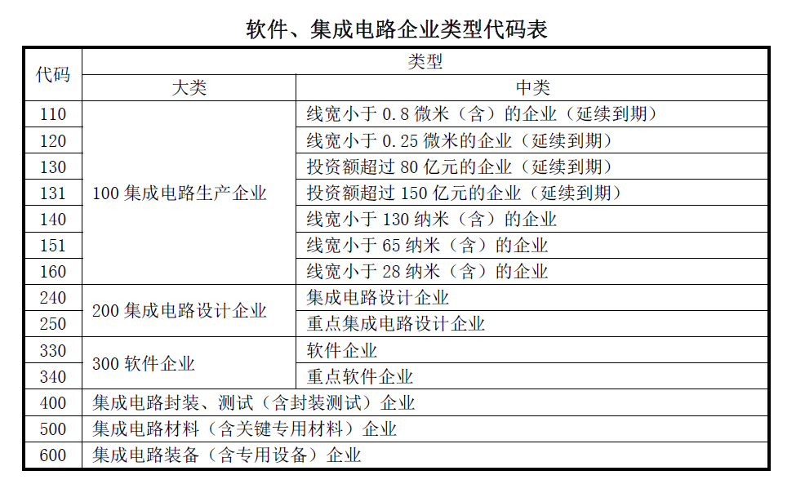
4.3.3.5.其他注意事项
当企业在下列报表相关行次填报数据大于零时，请认真核实归集，准确享受研发费用加计扣除政策。
4.3.3.5.1.期间费用明细表（A104000）第19行大于零时
期间费用明细表（A104000）
行次 | 项目 | 销售费用 | 其中：境外支付 | 管理费用 | 其中：境外支付 | 财务费用 | 其中：境外支付
行次 | 项目 | 1 | 2 | 3 | 4 | 5 | 6
1 | 一、职工薪酬
2 | 二、劳务费
3 | 三、咨询顾问费
4 | 四、业务招待费
5 | 五、广告费和业务宣传费
6 | 六、佣金和手续费
7 | 七、资产折旧摊销费
8 | 八、财产损耗、盘亏及毁损损失
9 | 九、办公费
10 | 十、董事会费
11 | 十一、租赁费
12 | 十二、诉讼费
13 | 十三、差旅费
14 | 十四、保险费
15 | 十五、运输、仓储费
16 | 十六、修理费
17 | 十七、包装费
18 | 十八、技术转让费
19 | 十九、研究费用
20 | 二十、各项税费
21 | 二十一、利息收支
22 | 二十二、汇兑差额
23 | 二十三、现金折扣
24 | 二十四、党组织工作经费
25 | 二十五、其他
26 | 合计(1+2+3+…25)

4.3.3.5.2. A107042 软件、集成电路企业优惠情况及明细表 第4行大于零时
A107042 软件、集成电路企业优惠情况及明细表
税收优惠基本信息
选择适用优惠政策
减免方式1 |  |  | 获利年度/开始计算优惠期年度1
减免方式2 |  |  | 获利年度/开始计算优惠期年度2
税收优惠有关情况
行 次 | 项 目 |  |  | 金 额
1 | 人员指标 | 一、企业本年月平均职工总人数
2 | 人员指标 | 其中：签订劳动合同关系且具有大学专科以上学历的职工人数
3 | 人员指标 | 研究开发人员人数
4 | 研发费用指标 | 二、研究开发费用总额
5 | 研发费用指标 | 其中：企业在中国境内发生的研究开发费用金额
6 | 收入指标 | 三、企业收入总额
7 | 收入指标 | 四、符合条件的销售（营业）收入
8 | 收入指标 | 其中：自主设计、自主开发销售及服务收入
9 | 知识产权指标 | 五、拥有核心关键技术和属于本企业的知识产权总数 ：
10 | 知识产权指标 | 其中：发明专利
11 | 知识产权指标 | 集成电路布图设计登记
12 | 知识产权指标 | 计算机软件著作权
13 | 业务类型及领域 | 是否从事 8 英寸及以下集成电路生产
14 | 业务类型及领域 | 是否按照开发、销售嵌入式软件企业条件享受政策
15 | 业务类型及领域 | 重点集成电路设计领域和重点软件领域
16 | 减免税额

4.3.3.5.3.高新技术企业优惠情况及明细表（A107041） 第15行第一列大于零时
高新技术企业优惠情况及明细表（A107041）
行次 | 税收优惠基本信息
1 | 对企业主要产品（服务）发挥核心支持作用的技术所属范围 | 国家重点支持的高新技术领域 | 一级领域
2 | 对企业主要产品（服务）发挥核心支持作用的技术所属范围 | 国家重点支持的高新技术领域 | 二级领域
3 | 对企业主要产品（服务）发挥核心支持作用的技术所属范围 | 国家重点支持的高新技术领域 | 三级领域
 | 税收优惠有关情况
4 | 收入指标 | 一、本年高新技术产品（服务）收入（5+6）
5 | 收入指标 | 其中：产品（服务）收入
6 | 收入指标 | 技术性收入
7 | 收入指标 | 二、本年企业总收入(8-9)
8 | 收入指标 | 其中：收入总额
9 | 收入指标 | 不征税收入
10 | 收入指标 | 三、本年高新技术产品（服务）收入占企业总收入的比例（4÷7）
11 | 人员指标 | 四、本年科技人员数
12 | 人员指标 | 五、本年职工总数
13 | 人员指标 | 六、本年科技人员占企业当年职工总数的比例（11÷12）
14 | 研究开发费用指标 | 高新研发费用归集年度 |  | 本年度 | 前一年度 | 前二年度 | 合计
14 | 研究开发费用指标 |  |  | 1 | 2 | 3 | 4
15 | 研究开发费用指标 | 七、归集的高新研发费用金额（16+25）
16 | 研究开发费用指标 | （一）内部研究开发投入（17+18+19+20+21+22+24）
17 | 研究开发费用指标 | 1.人员人工费用
18 | 研究开发费用指标 | 2.直接投入费用
19 | 研究开发费用指标 | 3.折旧费用与长期待摊费用
20 | 研究开发费用指标 | 4.无形资产摊销费用
21 | 研究开发费用指标 | 5.设计费用
22 | 研究开发费用指标 | 6.装备调试费与实验费用
23 | 研究开发费用指标 | 7.其他费用
24 | 研究开发费用指标 | 其中：可计入研发费用的其他费用
25 | 研究开发费用指标 | （二）委托外部研究开发费用[(26+28)×80%]
26 | 研究开发费用指标 | 1.境内的外部研发费
27 | 研究开发费用指标 | 2.境外的外部研发费
28 | 研究开发费用指标 | 其中：可计入研发费用的境外的外部研发费
29 | 研究开发费用指标 | 八、销售（营业）收入
30 | 研究开发费用指标 | 九、三年研发费用占销售（营业）收入比例（15行4列÷29行4列）

4.4.申报管理要求
从政策口径和管理要求上看，研发费用加计扣除政策预缴享受与汇缴享受不存在差异。企业享受研发费用加计扣除政策的政策口径和管理要求，按照《财政部国家税务总局科技部关于完善研究开发费用税前加计扣除政策的通知》（财税〔2015〕119号）、《财政部税务总局科技部关于企业委托境外研究开发费用税前加计扣除有关政策问题的通知》（财税〔2018〕64号）等文件相关规定执行。
详见正文2.3.税收方面对研发活动的界定 2.4.可加计扣除的研发费用。
为更好地指引纳税人正确申报享受研发费用加计扣除优惠，对需纳税人重点关注的申报规范问题归纳如下：

4.4.1 正确选择和填报享受优惠对应栏次
预缴申报时，纳税人通过在主表第7行“减：免税收入、减计收入、加计扣除”栏次，点击“增行”填报对应优惠金额：
一般企业按75%加计扣除的，应选择“企业开发新技术、新产品、新工艺发生的研究开发费用加计扣除（按75%加计扣除）”；
符合条件制造业企业按100%加计扣除的，应选择“企业开发新技术、新产品、新工艺发生的研究开发费用加计扣除（制造业按100%加计扣除）”；
科技型中小企业按100%加计扣除的，应选择“企业开发新技术、新产品、新工艺发生的研究开发费用加计扣除（科技型中小企业按100%加计扣除）”。
年度汇缴申报时，纳税人通过填报A107010《免税、减计收入及加计扣除优惠明细表》相关栏次享受加计扣除优惠：
一般企业按75%加计扣除的，应填报A107012《研发费用加计扣除优惠明细表》且第50栏“加计扣除比例（%）”选择75%，相应数据带入A107010第26栏“开发新技术、新产品、新工艺发生的研究开发费用加计扣除”；
符合条件制造业企业按100%加计扣除的，应填报A107012《研发费用加计扣除优惠明细表》且第50栏“加计扣除比例（%）”选择100%，相应数据带入A107010第26栏“开发新技术、新产品、新工艺发生的研究开发费用加计扣除”；
科技型中小企业按100%加计扣除的，应在基础信息表选填科技型中小企业相关栏次，同时填报A107012《研发费用加计扣除优惠明细表》，相应数据带入A107010第27栏“科技型中小企业开发新技术、新产品、新工艺发生的研究开发费用加计扣除”。
按照“自行判别、申报享受、相关资料留存备查”的享受方式，纳税人应准确判断和填报应享优惠，避免混淆和错报。

4.4.2 准确审核表间勾稽关系
纳税人年度汇缴申报时，应核对A104000《期间费用明细表》第19栏“研究费用”、A107041《高新技术企业优惠情况及明细表》第15行“本年度归集的高新研发费用金额”、A107042《软件、集成电路企业优惠情况及明细表》第4行“研发费用总额”与A107012《研发费用加计扣除优惠明细表》第40行“年度研发费用小计”间的关系，当前三个表格数据不为零，而A107012《研发费用加计扣除优惠明细表》第40行“年度研发费用小计”为零或空（即企业未享受研发费用加计扣除优惠）时，纳税人应自查是否应享未享研发优惠，亦或前三个表格数据填报有误。

4.4.3关注明细表填报数据异常问题
申报享受研发费用加计扣除优惠并填报A107012《研发费用加计扣除优惠明细表》的企业，应注意表格的金额单位为元，项目数量单位为个，申报完成后应自查是否存在填报项目数量过大，或者填报优惠金额过小或齐整等异常问题，如有，是否与企业实际经营情况真实一致。

4.5.申报主要留存备查资料

4.5.1.汇算清缴留存备查资料
企业办理年度汇算清缴享受研发费加计扣除政策，应在年度汇算清缴完成后，将留存备查资料归集齐全并整理完成，以备税务机关核查。
4.5.1.1.企业享受开发新技术、新产品、新工艺发生的研究开发费用加计扣除政策应留存备查以下资料
（1）自主、委托、合作研究开发项目计划书和企业有权部门关于自主、委托、合作研究开发项目立项的决议文件；
（2）自主、委托、合作研究开发专门机构或项目组的编制情况和研发人员名单；
（3）经科技行政主管部门登记的委托、合作研究开发项目的合同；
（4）从事研发活动的人员（包括外聘人员）和用于研发活动的仪器、设备、无形资产的费用分配说明（包括工作使用情况记录及费用分配计算证据材料）；
（5）集中研发项目研发费决算表、集中研发项目费用分摊明细情况表和实际分享收益比例等资料；
（6）“研发支出”辅助账及汇总表；
（7）企业如果已取得地市级（含）以上科技行政主管部门出具的鉴定意见，应作为资料留存备查。
（8）委托境外进行研发活动发生的研究开发费用，需留存委托境外研发银行支付凭证和受托方开具的收款凭据和当年委托研发项目的进展情况等资料；
（9）科技型中小企业还应取得的入库登记编号证明资料。
4.5.1.2.企业享受为获得创新性、创意性、突破性的产品进行创意设计活动而发生的相关费用加计扣除政策应留存备查以下资料
（1）创意设计活动相关合同；
（2）创意设计活动相关费用核算情况的说明。
企业应当按照税务机关要求限期提供留存备查资料，以证明其符合税收优惠政策条件。企业不能提供留存备查资料，或者留存备查资料与实际生产经营情况、财务核算、相关技术领域、产业、目录、资格证书等不符，不能证明企业符合税收优惠政策条件的，税务机关将追缴其已享受的减免税，并按照税收征管法规定处理。

4.5.2.预缴申报留存备查资料
自2022年1月1日起，企业10月份预缴申报第3季度（按季预缴）或9月份（按月预缴）企业所得税时，可以自主选择就当年前三季度研发费用享受加计扣除优惠政策。根据享受加计扣除优惠的研发费用情况（前三季度）填写《研发费用加计扣除优惠明细表》（A107012）。《研发费用加计扣除优惠明细表》（A107012）与规定的其他资料一并留存备查。

第五章 企业申报后的注意事项

5.1.研发项目异议鉴定
根据《科技部财政部国家税务总局关于进一步做好企业研发费用加计扣除政策落实工作的通知》（国科发政〔2017〕211号）的有关规定，税务部门对企业享受加计扣除优惠的研发项目有异议的，应及时通过县(区)级科技部门将项目资料送地市级(含)以上科技部门进行鉴定;由省直接管理的县/市，可直接由县级科技部门进行鉴定。
对企业承担的省部级(含)以上科研项目，以及以前年度已鉴定的跨年度研发项目，税务部门不再要求进行鉴定。
2021年1月，广东省科技厅、省财政厅、省税务局联合印发《关于深入推进企业研发费用税前加计扣除政策落实的若干措施》的通知，立足广东省实际情况，进一步完善企业研发异议项目鉴定处理：对企业承担的地市级科研项目如有异议的，税务机关应先与科技部门进行充分沟通，对确有必要的再转请鉴定；企业自行申报享受政策以前，鼓励有条件的地市科技部门对企业没把握、难判断的存疑项目以企业自愿为原则提供技术鉴定服务，减少企业后顾之忧。对于企业在研发费加计扣除前申请研发项目鉴定的，以企业自愿为原则，依企业需求而开展，税务机关不以申报扣除前企业是否提请鉴定项目作为享受优惠政策的前提。当前已有广州市、佛山市、肇庆市等地科技部门对企业存疑研发项目提供事前技术鉴定服务。

5.2.项目鉴定共性问题
科技部门在鉴定研发项目时，主要发现以下共性问题：
（1）项目计划书只有工作进度安排，无具体技术研发内容；
（2）项目计划书过于简单，研究内容无法体现技术创新性；
（3）提供的科技计划项目合同书不符合财税〔2015〕119号加计扣除政策要求的研发项目，例如技术研发中心项目、实验室建设项目、技术改造项目等；
（4）提供的科技计划项目合同书或企业自立项项目计划书执行期不在申请享受研发费税前加计扣除的年度，且没有项目实际研发时间变更的相关说明；
（5）企业变更了项目研发时间，但无法提供材料证明项目变更后在申请享受加计扣除年度所开展的真实有效的技术创新研发工作；
（6）政府立项项目只提供项目申报书或提供的合同书无项目签订各方的盖章签字，项目无法证明政府立项的真实性；
（7）企业当年存在多个研发项目的未按照项目为单位，形成每个项目独立完整的留存备查资料；
（8）企业在系统填报上传的留存备查资料，如项目立项决议和项目的一些流程审批文件涉及要签字盖章的地方未签字盖章（须保证上传资料的严谨性和完整性）；
（9）企业提供的项目资料属于企业产品（服务）的常规性升级；
（10）企业提供的项目资料属于对某项科研成果的直接应用，如直接采用公开的新工艺、材料、装置、产品、服务或知识等；
（11）企业提供的项目资料属于企业在商品化后为顾客提供的技术支持活动；
（12）企业提供的项目资料属于对现存产品、服务、技术、材料或工艺流程进行的重复或简单改变；
（13）企业提供的项目资料属于市场调查研究、效率调查或管理研究；
（14）企业提供的项目资料属于作为工业（服务）流程环节或常规的质量控制、测试分析、维修维护；
（15）企业提供的项目资料属于社会科学、艺术或人文学方面的研究；
（16）根据企业提供的项目资料，无法判断是否研发项目；
（17）企业提供的项目资料属于其它形式的非研发项目；
（18）企业提供的项目资料属于受托研发项目；
（19）企业未按政策要求提供经科技行政主管部门登记的委托、合作研究开发项目的合同；
（20）企业提供的项目资料前后不一致、逻辑矛盾，如项目名称和项目研发内容前后不一致，项目立项决议文件审批时间在项目完成时间之后等。

5.3.追溯享受规定
企业符合财税〔2015〕119号文件规定的研发费用加计扣除条件而在2016年1月1日以后未及时享受该项税收优惠的，可以追溯享受，追溯期限最长为3年。例如，2019年度发生了研发支出未享受加计扣除优惠的，最迟需在2022年度汇缴期内，也就是2023年5月31日前更正申报2019年度企业所得税汇缴申报，追溯享受研发优惠的同时做好有关资料的留存备查。

5.4.其他应注意事项

5.4.1.企业预缴阶段未选择享受研发费加计扣除可在汇算清缴期间统一享受
按照《国家税务总局关于企业预缴申报享受研发费用加计扣除优惠政策有关事项的公告》（国家税务总局公告2022年第10号），自2022年1月1日起，对10月份预缴申报期未选择享受研发费用加计扣除优惠政策的，可以在办理当年度企业所得税汇算清缴时统一享受。

5.4.2.企业预缴阶段申报享受研发优惠无需报送《研发费用加计扣除优惠明细表》
对2022年度预缴阶段享受研发费用加计扣除政策的，采取“真实发生、自行判别、申报享受、相关资料留存备查”的办理方式，由企业依据实际发生的研发费用支出，自行计算加计扣除金额，填报《中华人民共和国企业所得税月（季）度预缴纳税申报表（A类）》享受税收优惠，并根据享受加计扣除优惠的研发费用情况（前三季度）填写《研发费用加计扣除优惠明细表》（A107012）。《研发费用加计扣除优惠明细表》（A107012）与规定的其他资料一并留存备查。

5.4.3.企业申报享受研发费用加计扣除政策无需报送《归集表》和《汇总表》
根据《国家税务总局关于修订企业所得税年度纳税申报表有关问题的公告》（国家税务总局公告2019年第41号）第二条规定，企业申报享受研发费用加计扣除政策时，按照《国家税务总局关于发布修订后的〈企业所得税优惠政策事项办理办法〉的公告》(国家税务总局公告2018年第23号)的规定执行，不再填报《研发项目可加计扣除研究开发费用情况归集表》和报送《“研发支出”辅助账汇总表》。《“研发支出”辅助账汇总表》由企业留存备查。

5.4.4.盈利企业和亏损企业都可以享受加计扣除政策
现行企业所得税法第五条明确企业每一纳税年度的收入总额，减除不征税收入、免税收入、各项扣除以及允许弥补的以前年度亏损后的余额，为应纳税所得额，因此，企业发生的研发费用，不论企业当期是盈利还是亏损，都可以加计扣除。

5.4.5.叠加享受税收优惠的处理
根据《国家税务总局关于发布修订后的<企业所得税优惠政策事项办理办法>的公告》（国家税务总局公告2018年第23号）的规定，所称优惠事项是指企业所得税法规定的优惠事项，以及国务院和民族自治地方根据企业所得税法授权制定的企业所得税优惠事项。包括免税收入、减计收入、加计扣除、加速折旧、所得减免、抵扣应纳税所得额、减低税率、税额抵免等。
按照《财政部国家税务总局关于执行企业所得税优惠政策若干问题的通知》（财税〔2009〕69号）的规定，企业所得税法及其实施条例中规定的各项税收优惠，凡企业符合规定条件的，可以同时享受。因此，企业既符合享受研发费用加计扣除政策条件，又符合享受其他优惠政策条件的，可以同时享受有关优惠。

5.4.6.选择不同研发支出辅助账样式填报A107012不同行次
纳税人根据研发支出辅助账样式选择填报《研发费用加计扣除优惠明细表》（A107012）不同行次，当纳税人使用《2021 版研发支出辅助账样式》或者使用自行设计研发支出辅助账样式时，第3 行“（一）人员人工费用”、第7 行“（二）直接投入费用”、第16 行“（三）折旧费用”、第19 行“（四）无形资产摊销”、第23 行“（五）新产品设计费等”、第28 行“（六）其他相关费用”等行次下的明细行次无需填报，上述行次不执行规定的表内计算关系式。

第六章 高端装备制造领域享受研发费加计扣除政策案例解析

6.1.立项阶段
以《a配电变压器的研究与开发》项目为例,A公司由市场部进行前期市场调研，分析得出a配电变压器在国内外无应用案例，该公司立项开发a项目，经董事会评审，研发部编制出立项任务书，该项目为自主研发项。

1.在本阶段发生费用情况如下：
（1）进行产品需求分析工作中开展调研活动，发生相关部门人员工资10万元、“五险一金”2万元、职工福利费1万元，市场调研费用2万元。
（2）发生直接从事研发人员工资50万元、“五险一金”5万元、职工福利费3万元、补充养老保险费1万元、补充医疗保险费1万元，行政和后勤保障人员工资及“五险一金”8万元。
（3）发生技术图书资料费、资料翻译费共7万元，专家咨询费3万元，差旅费、会议费共5万元，业务招待费、办公用品费、通讯费共6万元。

2.本环节加计扣除情况如下：
（1）允许加计扣除的研发费用：
①人员人工费用：直接从事研发人员工资50万元，“五险一金”5万元，允许在按规定据实扣除的基础上，按照本年度实际发生额100%从本年度应纳税所得额中扣除。即：
允许加计扣除的人员人工费用＝50＋5＝55（万元）
②其他相关费用：该企业发生的技术图书资料费、资料翻译费共7万元，专家咨询费3万元，直接从事研发人员的职工福利费3万元、补充养老保险费1万元，补充医疗保险费1万元，差旅费、会议费共5万元属于其他相关费用，合计20万元。此项费用总额不得超过全部研发项目可加计扣除研发费用总额的10%。
- 不可纳入加计扣除范围的费用：
①企业的市场调查研究活动不适用税前加计扣除政策，因此甲企业对市场调研环节的相关费用作销售费用处理，不列入研发费用。
②加计扣除人员人工费用归集对象是直接从事研发活动人员，只包括：研究人员、技术人员、辅助人员。未直接从事研发活动的行政和后勤保障人员工资及“五险一金”8万元，不属于适用加计扣除的范围。
③允许扣除的研发费用范围采取的是正列举方式，业务招待费、办公用品费、通讯费共6万元属于政策规定中没有列举的加计扣除项目，不可以享受加计扣除优惠。

6.2.研究阶段

1、A公司在该阶段发生费用情况如下：
（1）发生直接从事研发人员工资50万元、“五险一金”10万元、职工福利费4万元、补充养老保险费2万元、补充医疗保险费2万元，外聘研发人员的劳务费用10万元，行政和后勤保障人员工资及“五险一金”20万元。
（2）用于工艺和技术可实现性验证消耗材料费用50万元，消耗动力费用40万元，用于确定光纤测温配电变压器的模具、工艺装备开发及制造费30万元。
（3）优化制造工艺，发生新工艺规程制定费用5万元，专家咨询费、差旅费、会议费共10万元。

2.本环节加计扣除情况如下：
（1）允许加计扣除的研发费用：
①人员人工费用：直接从事研发人员工资50万元、“五险一金”10万元、外聘研发人员的劳务费用10万元，允许在按规定据实扣除的基础上，按照本年度实际发生额100%从本年度应纳税所得额中扣除。即：
允许加计扣除的人员人工费用＝50+10＋10＝70（万元）
②直接投入费用：用于工艺和技术可实现性验证消耗材料费用50万元，消耗动力费用40万元，用于确定光纤测温配电变压器的模具、工艺装备开发及制造费30万元，按照本年度实际发生额100%从本年度应纳税所得额中扣除。即：
允许加计扣除的直接投入费用＝50＋40＋30＝120（万元）
③新工艺规程制定费：新工艺规程制定费用按照本年度实际发生额100%从本年度应纳税所得额中扣除。即：允许加计扣除的新工艺规程制定费为5万元。
⑤其他相关费用：该企业发生的职工福利费4万元，补充养老保险费2万元，补充医疗保险费2万元，专家咨询费、差旅费、会议费共10万元属于其他相关费用，合计18万元。此项费用总额不得超过全部研发项目可加计扣除研发费用总额的10%
（2）不适用加计扣除的费用：根据国家税务总局公告2017年第40号，该企业发生的行政和后勤保障人员工资及“五险一金”20万元不属于可加计扣除的范围。

6.3.开发阶段

1.A公司在本阶段发生费用情况如下：
（1）发生直接从事研发人员工资120万元、“五险一金”30万元、职工福利费10万元、补充养老保险费5万元、补充医疗保险费5万元，外聘研发人员的劳务费用20万元，行政和后勤保障人员工资及“五险一金”20万元。
（2）研究直接消耗材料费用300万元，消耗动力费用200万元，用于电路板模型、光纤测温配电变压器样机制作的材料、工艺装备开发及制造费100万元。
（3）发生于研发活动专用的仪器、设备折旧费用50万元，研发活动专用的系统软件摊销费用30万元，假设会计折旧、摊销金额与按税法规定的折旧、摊销金额一致。
（4）发生新工艺规程制定费用15万元，发生差旅费、会议费共10万元。

2.本环节加计扣除情况如下：
（1）允许加计扣除的研发费用：
①人员人工费用：直接从事研发人员工资120万元、“五险一金”30万元、外聘研发人员的劳务费用20万元，允许在按规定据实扣除的基础上，按照本年度实际发生额100%从本年度应纳税所得额中扣除。即：
允许加计扣除的人员人工费用＝120+30＋20＝170（万元）
②直接投入费用：研究直接消耗材料费用300万元，消耗动力费用200万元，用于电路板模型、光纤测温配电变压器样机制作、工艺装备开发及制造费100万元，按照本年度实际发生额100%从本年度应纳税所得额中扣除。即：
允许加计扣除的直接投入费用＝300＋200＋100＝600（万元）
③设备折旧费用：研发活动专用的仪器、设备，就税前扣除的折旧部分计算加计扣除。即：允许加计扣除的设备折旧费用为50万元。
④无形资产摊销费用：研发活动专用的系统软件，就税前扣除的摊销部分计算加计扣除。即：允许加计扣除的无形资产摊销费用为30万元。
⑤新工艺规程制定费：新工艺规程制定费用可按照本年度实际发生额100%从本年度应纳税所得额中扣除。即：允许加计扣除的新工艺规程制定费为15万元。
⑥其他相关费用：该企业发生的职工福利费10万元、补充养老保险费5万元、补充医疗保险费5万元，差旅费、会议费共10万元属于其他相关费用，合计30万元。此项费用总额不得超过全部研发项目可加计扣除研发费用总额的10%
（2）不适用加计扣除的费用：根据国家税务总局公告2017年第40号，该企业发生的未直接从事行政和后勤保障人员工资及“五险一金”20万元不属于可加计扣除的范围。

6.4.后续跟踪阶段

1.A公司在本阶段发生费用情况如下：
（1）发生直接从事研发人员工资8万元、“五险一金”支出2万元。
（2）研究消耗材料费用10万元，消耗动力费用7万元，用于验证光纤测温配电变压器的模具、工艺装备开发及制造费5万元。
（3）发生于研发活动专用的仪器、设备折旧费用10万元。
（4）发生研发成果的评议、论证、鉴定、评审、评估费用，以及知识产权的申请费、注册费、代理费等合计10万元。
（5）发生差旅费、会议费共5万元。

2.本环节加计扣除情况如下：
（1）允许加计扣除的研发费用：
①人员人工费用：直接从事研发人员工资8万元、“五险一金”10万元，允许在按规定据实扣除的基础上，按照本年度实际发生额100%从本年度应纳税所得额中扣除。即：
允许加计扣除的人员人工费用＝8+2＝10（万元）
②直接投入费用：研究消耗材料费用10万元，消耗动力费用7万元，用于验证光纤测温配电变压器的模具、工艺装备开发及制造费5万元，按照本年度实际发生额的100%从本年度应纳税所得额中扣除。即：
直接投入费用=10+7+5=22（万元）
③固定资产折旧：研发活动专用的仪器、设备，就税前扣除的折旧部分计算加计扣除。即：允许加计扣除的固定资产折旧费用为10万元。
④其他相关费用：该企业发生的研发成果的评议、论证、鉴定、评审、评估费用，以及知识产权的申请费、注册费、代理费等合计10万元，差旅费、会议费共5万元，属于其他相关费用，合计15万元。此项费用总额不得超过全部研发项目可加计扣除研发费用总额的10%。

6.5.整个研发流程其他相关费用
2021年度，该项目执行完毕。a项目各项费用加计扣除金额情况如下：
（1）允许加计扣除的人员人工费用：55+70+170+10＝305（万元）
（2）允许加计扣除的直接投入费用：120+600+22＝742（万元）
（3）允许加计扣除的折旧费用：50+10＝60（万元）
（4）允许加计扣除的无形资产摊销费用：30万元
（5）允许加计扣除的新工艺规程制定费用：5+15＝20（万元）
按其他相关费用不得超过可加计扣除研发费用总额的10%计算，A公司允许计算加计扣除的其他相关费用限额：（305+742+60+30+20）×10%/（1-10%）＝128.5556万元>实际发生的其他相关费用83万元。
因此，当年度研发费用加计扣除总额=（305+742+60+30+20+83）×100%=1240万元。

第七章 高端装备制造领域享受研发费加计扣除政策的错误处理情形

企业在享受研发费加计扣除优惠政策时需注意一些常见的问题。首先，企业在申报享受研发费加计扣除政策的时候应关注政策适用问题。主要体现为：未准确界定负面清单行业、研发活动、研发费用、研发人员等概念，需准确归集有关研发费用；未对享受加计扣除的研发费用按研发项目设置辅助账、未分别归集可加计扣除的研发费用等。其次，应注意研发费管理与财务核算问题，主要体现为：未按会计制度要求对研发支出进行会计处理；未按照会计准则有关规定区分研究阶段与开发阶段，并将研发支出合理予以费用化或资本化；对研发费用和生产经营费用没有分别核算、准确划分；未正确适用加计扣除比例等。再次，应注意留存备查资料的问题，主要体现为：未按要求做好留存备查资料或者留存备查资料与实际经营实质不符等。本章通过梳理企业享受研发费加计扣除政策享受过程中的常见问题，帮助企业进一步厘清和掌握现行政策规定。

7.1.判断企业所属行业

7.1.1.判断是否属于研发费用加计扣除政策适用行业
案例一：A公司从事的销售、研发等业务，2022年度商品批发销售收入15,000万元，2022年度产品研发收入5,000万元，兼营出租房屋取得租金收入5,000万元，投资收益300万元，收到市政府拨付的200万元财政补贴（符合不征税收入条件）。全年用于研发的费用支出500万元。
2022年度A公司批发销售收入占比=15,000÷（15,000＋5,000+5,000＋300+200－300-200）×100%＝60%＞50%，其2022年度主营业务为“批发和零售业”，为不能享受研发费加计扣除优惠政策的行业。
问题分析：并不是所有行业企业发生研发活动都适用研发费用加计扣除政策，应重点关注6个行业负面清单。财税〔2015〕119号文件规定，不适用加计扣除的行业有烟草制造业、住宿和餐饮业、批发和零售业、房地产业、租赁和商务服务业、娱乐业(以下简称六大行业）。上述行业以《国民经济行业分类与代码（GB/T4754-2017）》为准，并随之更新。对于同时从事多种行业的纳税人，判断是否属于不适用税前加计扣除政策行业的企业，是指以六个行业业务为主营业务，其研发费用发生当年的主营业务收入占企业按《中华人民共和国企业所得税法》第六条规定计算的收入总额减除不征税收入和投资收益的余额50%（不含）以上的企业。

7.1.2.判断是否属于制造业企业
案例二：B公司，非科技型中小企业，2022年度生产销售设备2,000万元，出租厂房取得租金收入500万元，下半年同时兼营对外研发服务，取得相关服务收入3,000万元。全年用于产品的研发费用为500万元。
2021年度B公司制造业收入占比=2,000÷（2,000+500+3,000）×100%＝36%＜50%，提供研发服务收入=3,000÷（2,000+500+3,000）×100%＝55%＞50%，其2022年度主营研发服务活动不属于制造业，而属于科学研究和技术服务业，因此当年度加计扣除比例按75%计算。
问题分析：所称制造业企业，是指以制造业业务为主营业务，享受优惠当年主营业务收入占收入总额的比例达到50%以上的企业。制造业的范围按照《国民经济行业分类》（GB/T 4574-2017）确定，如国家有关部门更新《国民经济行业分类》，从其规定。根据企业所得税法第六条规定，收入总额是指企业以货币形式和非货币形式从各种来源取得的收入。

7.2.判断是否属于研发费加计扣除政策的“研发活动”
案例三：C公司主营制造业务，其某款产品已获得专利并上市销售。现应更新换代要求在现有产品包装上进行一些改变，但企业仍将本次简单升级改造的人员人工费、折旧费、无形资产摊销费加计扣除。
问题分析：《财政部、国家税务总局、科技部关于完善研究开发费用税前加计扣除政策的通知》（财税〔2015〕119号）强调，研发活动，是指企业为获得科技与技术新知识，创造性运用科学技术新知识，或实质性改进技术、产品（服务）、工艺而持续进行的具有明确目标的系统性活动，要满足先进性、创新性。个别企业将产品的常规升级或简单集成判断为研发活动，会给企业带来涉税风险。建议企业在判断其行为是否适于研发活动时，重点关注财税〔2015〕119号文件中规定的不适用加计扣除政策的一般的知识性、技术性活动，详见2.3.1.不适用加计扣除的活动。财税〔2015〕119号文件还规定，当税企双方对研发项目产生争议时，由税务机关转请科技部门提供鉴定意见。如果企业确实无法准确把握是否属于“研发活动”，可以向科技部门咨询。

7.3.判断研发费用归集口径
案例四：D公司主营产品的研发和生产制造，属于国家重点扶持的高新技术企业。企业在归集研发费用时，将研发费加计扣除和会计核算口径、高新技术企业认定研发费用归集口径相混淆，将办公费、通讯费、研发人员培训费、培养费等归集到其他相关费用加计扣除，导致未能准确计算可加计扣除的研发费用。
问题分析：研发费用的归集口径有多种，通常有会计核算口径、高新技术企业认定口径和加计扣除税收规定口径，不同的口径存在一定差异。加计扣除税收规定口径对允许扣除的研发费用的范围采取的是正列举方式，对没有列举的项目，不可以享受加计扣除优惠。

7.4.判断研发项目资本化
案例五：E公司4个研发项目已形成专利权并开始利用该技术进行新产品研制，但企业仍将开发部门的后续支出在“研发支出—费用化支出”科目中归集，全年没有无形资产摊销费用产生，未按照《企业会计准则》的要求作资本化处理。
问题分析：《财政部、国家税务总局、科技部关于完善研究开发费用税前加计扣除政策的通知》（财税〔2015〕119号）文件规定，企业应按照国家财务会计制度要求对研发支出进行会计处理。企业按照会计准则把握研发费用归集时的资本化时点，形成无形资产的。制造企业自2021年1月1日起，科技型中小企业自2022年1月1日起，按照无形资产成本的200%在税前摊销；一般企业按照无形资产成本的175%在税前摊销。

7.5.研发费用归集不合理

7.5.1.归集折旧费用、无形资产摊销费用时，未按照税前扣除的固定资产折旧部分、无形资产摊销金额计算加计扣除
案例六：F企业2020年12月购入并投入使用一专门用于研发活动的设备，单位价值1,200万元，会计处理按8年折旧，税法上规定的最低折旧年限为10年，不考虑残值。该企业对该项设备选择缩短折旧年限的加速折旧方式，折旧年限缩短为6年（10×60%=6）。2021年企业会计处理计提折旧额150万元（1,200÷8=150），税收上因享受加速折旧优惠可以扣除的折旧额是税前扣除的固定资产折旧200万元（1200÷6=200），企业按照会计上计提的150万元折旧计算研发费用加计扣除。
问题分析：《国家税务总局关于研发费用税前加计扣除归集范围有关问题的公告》（国家税务总局公告2017年第40号）规定，企业用于研发活动的仪器、设备，符合税法规定且选择加速折旧优惠政策的，在享受研发费用税前加计扣除政策时，就税前扣除的折旧部分计算加计扣除。企业可以叠加享受加速折旧和加计扣除政策的，以税前扣除（即符合税法规定的加速折旧）的折旧部分计算加计扣除，充分享受企业所得税红利。该案例中，企业应以税前扣除的固定资产折旧200万元进行计算研发费加计扣除，不需要与会计折旧额比较孰小。

7.5.2.其他相关费用的加计扣除金额超过了可加计扣除研发费用总额的10%
案例七：G制造业企业2022年进行了两项研发活动A和B，A项目人员人工等五项费用之和为88万元，与研发活动直接相关的其他相关费用12万元；B项目人员人工等五项费用之和为84万元，与研发活动直接相关的其他相关费用8万元，假设研发活动均符合加计扣除相关规定，企业将上述所有费用192万元计入2022年可加计扣除的研发费用中。
问题分析：可加计扣除的与研发活动直接相关的其他相关费用，不得超过可加计扣除研发费用总额的10%，超过部分不允许加计扣除。同时，根据《国家税务总局关于进一步落实研发费用加计扣除政策有关问题的公告》（国家税务总局公告2021年第28号）的规定，从2021年起，企业在一个纳税年度内同时开展多项研发活动的，由原来按照每一研发项目分别计算“其他相关费用”限额，改为统一计算全部研发项目“其他相关费用”限额。
该企业2022年度A、B两个项目的其他相关费用限额=（88+84）×10%/(1-10%)=19.11万元，小于实际发生数20（12+8=20）万元。则该企业当年允许加计扣除的其他相关费用为19.11万元，允许加计扣除费用总额=88+84+19.11=191.11万元。
该企业2022年可以享受的研发费用加计扣除额为191.11万元（191.11×100%=191.11）。

7.5.3.取得研发过程中形成的下脚料、残次品、中间试制品等特殊收入，在计算确认收入当年的加计扣除研发费用时，未从已归集研发费用中扣减该特殊收入
案例八：H制造业企业在2021年取得高新技术企业资格，在2022年度汇缴申报中，申报可加计的研发费用金额为5,000万元，申报特殊收入为0。该企业的研发活动中存在长达数月多次大批量试生产过程，并产生大量试制品对外销售，并未将试制品销售收入从已归集的研发费用中扣减。经纳税调整，该企业2022年多列可加计研发费用金额为1,500万元，按100%加计扣除比例计算多列研发费用可加计扣除金额为1,500万元，补缴企业所得税225万元（1,500×15%=225）。
问题分析：按照《国家税务总局关于研发费用税前加计扣除归集范围有关问题的公告》（国家税务总局公告2017年第40号）规定，企业开展研发活动，在当期取得的研发过程中形成的下脚料、残次品、中间试制品等特殊收入，应冲减对应的可加计扣除的研发费用；不足扣减的，加计扣除研发费用按零计算。

7.5.4.研发活动直接形成产品或作为组成部分形成的产品对外销售的，未在销售当年冲减研发费用；不足冲减的，未结转以后年度冲减
案例九：I制造业企业为高新技术企业，2022年开展A项目的研发活动，共发生研发费用1,000万元，已全部申报享受研发费加计扣除政策。该企业在A项目研发过程中，进行试生产并形成产品用于销售。其对应的材料费用为100万元，并未冲减当年的研发费用。经纳税调整，该企业2022年多列可加计研发费用金额为100万元，按100%加计扣除比例计算，其多列研发费用可加计扣除金额为100万元，补缴企业所得税15万元（100×15%=15）。
问题分析：按照《国家税务总局关于研发费用税前加计扣除归集范围有关问题的公告》（国家税务总局公告2017年第40号）规定，企业研发活动直接形成产品或作为组成部分形成的产品对外销售的，研发费用中对应的材料费用不得加计扣除。产品销售与对应的材料费用发生在不同纳税年度且材料费用已计入研发费用的，可在销售当年以对应的材料费用发生额直接冲减当年的研发费用，不足冲减的，结转以后年度继续冲减。

7.5.5.企业从事研发活动的人员和用于研发活动的仪器、设备、无形资产，同时从事或用于非研发活动的，未采用合理方法在研发费用和生产经营费用间分配
案例十：J公司从事生产和研发，该公司从事研发活动的人员同时也从事非研发活动，用于研发活动的仪器、设备、无形资产，同时也用于生产经营，企业未采用合理方法在研发费用和生产经营费用间分配。
问题分析：根据《国家税务总局关于研发费用税前加计扣除归集范围有关问题的公告》（国家税务总局公告2017年第40号）的规定，研发人员、仪器、设备等同时用于非研发活动的，企业应“做必要记录，并将其实际发生的相关费用按实际工时占比等合理方法在研发费用和生产经营费用间分配，未分配的不得加计扣除。”因此，共用的费用未合理分配不能加计扣除。

7.6.委托研发加计扣除限额计算

7.6.1.委托境外单位研发的，可加计扣除金额计算不准确
案例十一：K企业2022年发生委托境外研发费用100万元，当年境内符合条件的研发费用为110万元，企业按照80万元计入可适用加计扣除的委托境外研发费用。
问题分析：按照《财政部 税务总局 科技部 关于企业委托境外研究开发费用税前加计扣除有关政策问题的通知》（财税〔2018〕64号）规定，委托境外进行研发活动所发生的费用，按照费用实际发生额的80%计入委托方的委托境外研发费用，即80万元。委托境外研发费用不超过境内符合条件的研发费用三分之二的部分，可以按规定在企业所得税前加计扣除。本案例中当年境内符合条件的研发费用110万元的三分之二的部分为73.33万元，因此委托境外研发费用只有73.33万元可以按规定适用加计扣除政策。

7.6.2.对委托研发的研发费用支出明细情况涵盖的费用范围理解错误
案例十二：L企业2022年委托其H关联企业研发，假设该研发符合研发费用加计扣除的相关条件。L企业支付给H企业100万元。H企业实际发生费用90万元（其中按可加计扣除口径归集的费用为85万元），利润10万元。2022年，L企业的加计扣除金额为100×80%×100%=80万元。但H企业只为L企业提供80万元的研发费用支出明细情况。
问题分析：根据《国家税务总局关于研发费用税前加计扣除归集范围有关问题的公告》（国家税务总局公告2017年第40号）的规定，研发费用支出明细情况应为受托方实际发生的费用情况，H企业应提供实际发生费用90万元的明细情况。

7.6.3.委托研发未按规定到科技行政主管部门进行登记
案例十三：M公司2021年度开展A产品的研发，其中部分项目委托其他单位进行研发，但未就委托开发合同到科技行政主管部门进行登记，导致无法加计扣除。
问题分析：实务中，存在委托开发行为的企业，往往忽略了委托、合作研究开发项目的合同需经科技行政主管部门登记的要求。此要求在财税〔2015〕119号文件中虽无直接规定，但在企业享受研发费加计扣除政策的“留存备查资料”中，要求企业提供经科技行政主管部门登记的委托、合作研发项目合同。该项要求依据《技术合同认定登记管理办法》（国科发政字〔2000〕63号）第六条的规定：“未申请认定登记和未予登记的技术合同，不得享受国家对有关促进科技成果转化规定的税收、信贷和奖励等方面的优惠政策。”因此，经科技行政主管部门登记的委托、合作研发项目合同是享受研发费用加计扣除的要件之一。

7.7.判断科技型中小企业加计扣除100%政策适用
案例十四：M公司满足《科技部 财政部 国家税务总局关于印发<科技型中小企业评价办法>的通知》（国科发政〔2017〕115号）关于科技型中小企业的评定条件，在办理2022年度汇算清缴时，2022年发生的研发费用不能享受按100%比例享受研发费加计扣除政策。
问题分析：根据《科技部 国家税务总局关于做好科技型中小企业评价工作有关事项的通知》（国科发火〔2018〕11号）第二条规定，各省级科技管理部门应按企业成立日期和提交自评信息日期，在科技型中小企业入库登记编号（以下简称登记编号）上进行标识。其中入库登记编号第11位为0的企业，可在上年度汇算清缴中享受科技型中小企业研发费用加计扣除政策。
即，M公司在2022年度汇算清缴时，就2022年发生的研发费用享受科技型中小企业研发费用100%加计扣除优惠，应当在2023年取得第11位为0的科技型中小企业的入库登记编号。

7.8.预缴申报提前享受研发费用加计扣除错误处理
案例十五：H企业符合享受条件且2022年发生合规的研发费用，在二季度预缴申报时欲对上半年发生的研发费用加计扣除，发现无法操作。
问题分析：根据《国家税务总局关于企业预缴申报享受研发费用加计扣除优惠政策有关事项的公告》（2022年第10号）第一条规定，企业可以自主选择10月份预缴申报第3季度（按季预缴）或9月份（按月预缴）企业所得税时，就当年前三季度研发费用享受加计扣除优惠政策。
即，H企业可在10月份预缴申报第3季度（按季预缴）或9月份（按月预缴）企业所得税时，就当年前三季度研发费用享受加计扣除优惠政策。对10月份预缴申报期未选择享受研发费用加计扣除优惠政策的，也可以在办理当年度企业所得税汇算清缴时统一享受。
如H企业自行判断本年度是符合科技型中小企业条件的，在10月份预缴申报时，可选择暂按规定享受科技型中小企业研发费用加计扣除优惠政策，年度汇算清缴时再按照取得入库登记编号的情况确定是否可以享受科技型中小企业研发费用加计扣除优惠政策。如果企业在10月份预缴申报时，没有把握确定是否能取得入库登记编号，也可以选择在年终汇算清缴时再享受。

附录1：研发费用加计扣除政策申报环节享受要点

《国家税务总局关于企业预缴申报享受研发费用加计扣除优惠政策有关事项的公告》（国家税务总局公告2022年第10号）规定，2022年1月1日起，企业10月份预缴申报第3季度（按季预缴）或9月份（按月预缴）企业所得税时，可以自主选择就当年前三季度研发费用享受加计扣除优惠政策。下面，主要从政策口径、申报规则、核算要求、热点问题等角度，对研发费用加计扣除政策预缴环节享受要点进行介绍。
1.预缴环节电子税务局申报范例
企业10月份预缴申报第3季度（按季预缴）或9月份（按月预缴）企业所得税时，可以自行选择就前三季度研发费用享受加计扣除优惠政策，采取“真实发生、自行判别、申报享受、相关资料留存备查”办理方式。
对10月份预缴申报期未选择享受研发费用加计扣除优惠政策的，可以在办理当年度企业所得税汇算清缴时统一享受。
具体申报流程和规则：（相关流程，需经测试后完善）
1.1.电子税务局申报路径：以企业身份登录广东省电子税务局→进入“税费申报及缴纳模块”→在“按期应申报”清册中选择对应所属期企业所得税预缴申报
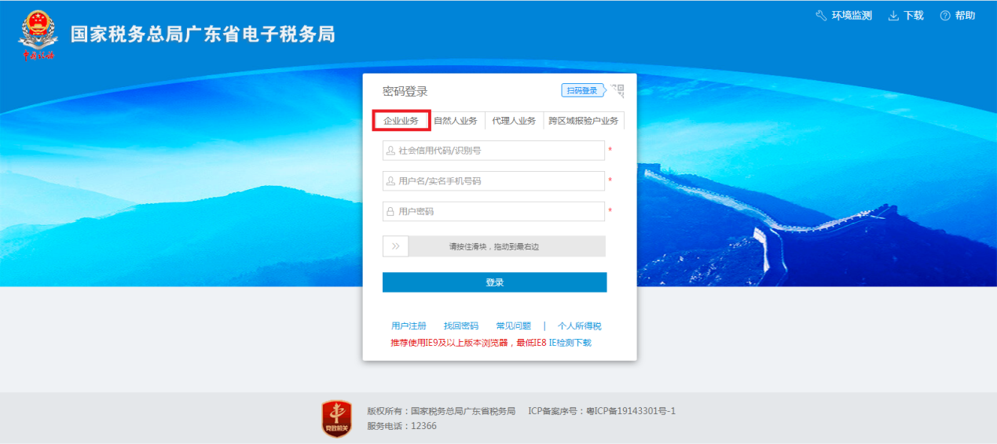

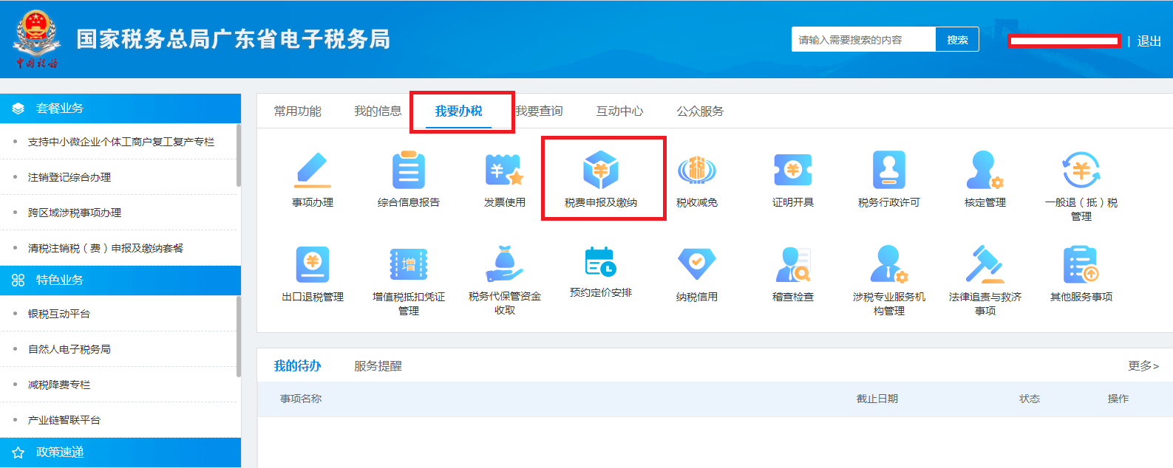
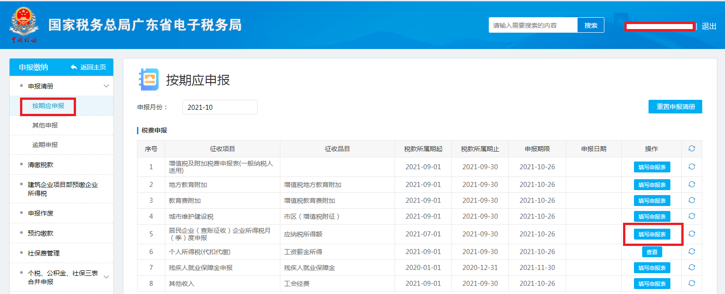

1.2.申报表填报规则：符合条件的企业可以自行计算加计扣除金额，填报《中华人民共和国企业所得税月（季）度预缴纳税申报表（A类）》享受税收优惠，在主表第7行“减：免税收入、减计收入、加计扣除”栏次，点击“增行”，在下拉选项中的加计扣除菜单栏选择企业适用的加计扣除优惠事项，并填报加计扣除的金额。
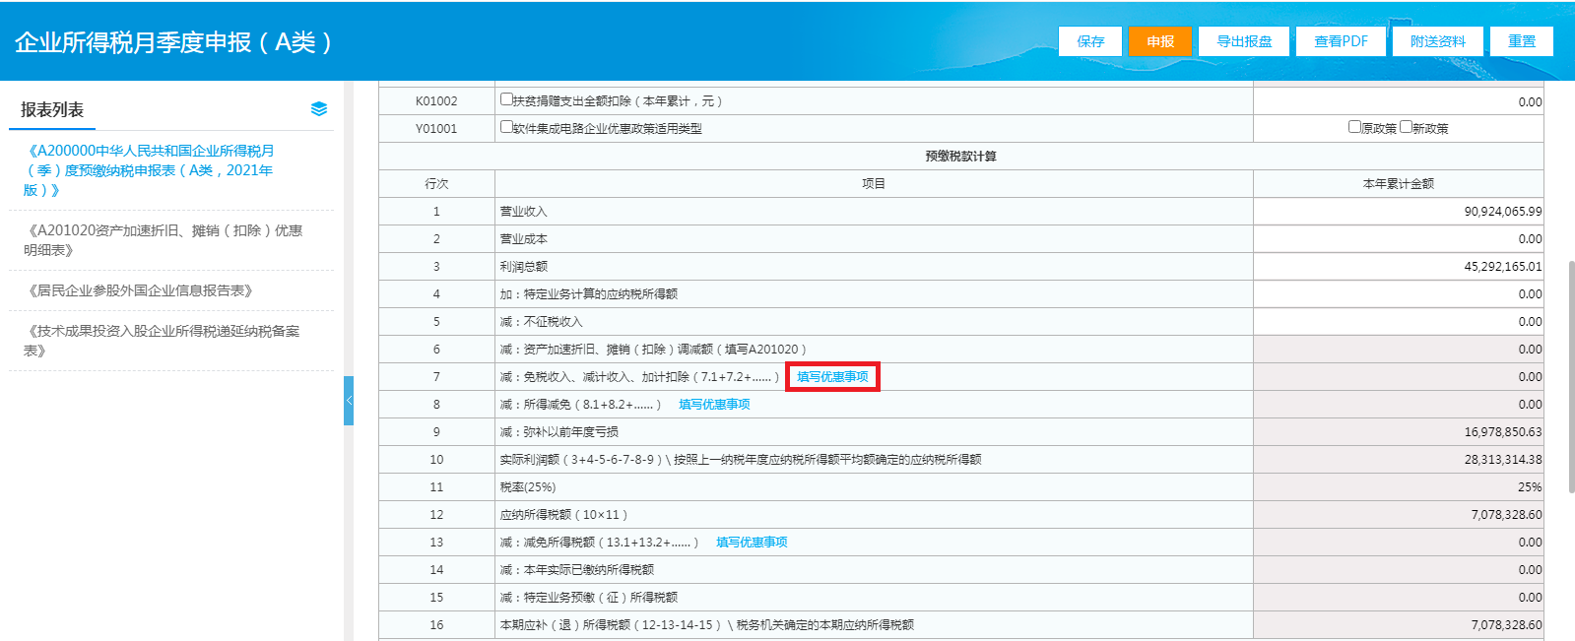

企业同时根据享受加计扣除优惠的研发费用情况（前三季度）填写《研发费用加计扣除优惠明细表》（A107012），与相关政策规定的其他资料一并留存备查。具体填报案例可见正文4.3.1.申报表填列样式（预缴环节）。
2.汇缴环节电子税务局申报范例
关于在汇算清缴申报时享受税收优惠，是指符合条件的企业在汇算清缴期间自行计算减免税额，并通过填报《免税、减计收入及加计扣除优惠明细表》（A107010）和《研发费用加计扣除优惠明细表》（A107012）等申报表享受该项税收优惠。同时，按照国家税务总局公告2018年第23号及国家税务总局公告2021年第28号的规定归集和留存相关资料备查。
具体申报流程和规则：（相关流程，需经测试后完善）
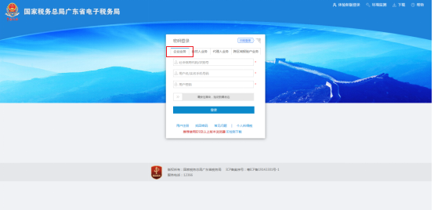
2.1.电子税务局申报路径：以企业身份登录广东省电子税务局→进入“税费申报及缴纳模块”→在“按期应申报”清册中选择对应所属期企业所得税申报表单
2.2.申报表填报规则：
享受研发费加计扣除优惠的企业需填报《免税、减计收入及加计扣除优惠明细表》（A107010）和《研发费用加计扣除优惠明细表》（A107012），其中，企业须先自行填报《研发费用加计扣除优惠明细表》（A107012），填报完成后有关数据会自动带入表《免税、减计收入及加计扣除优惠明细表》（A107010）对应行次。

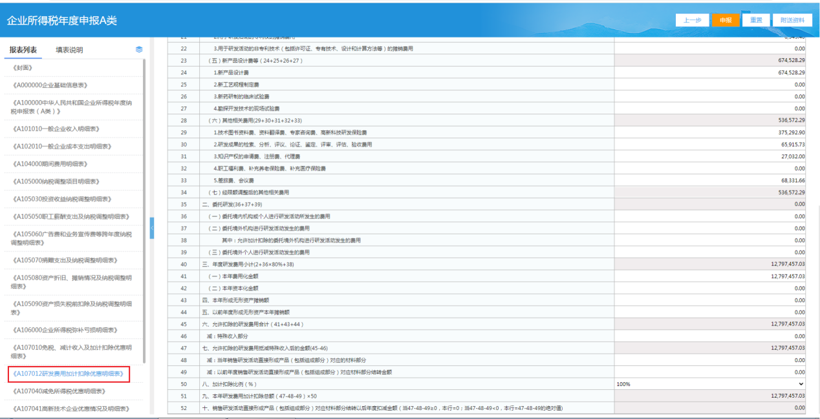
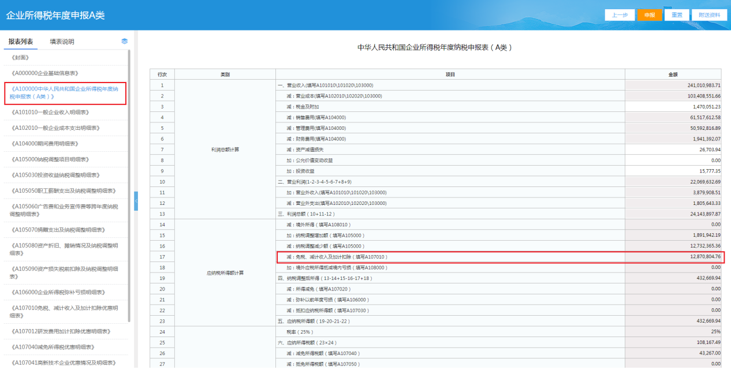
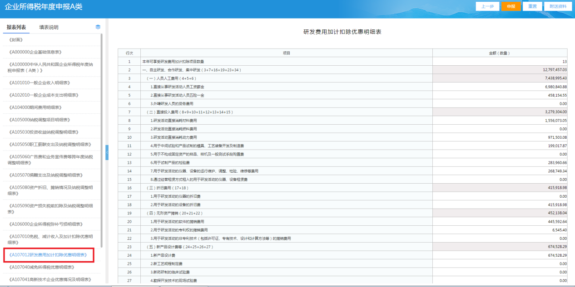

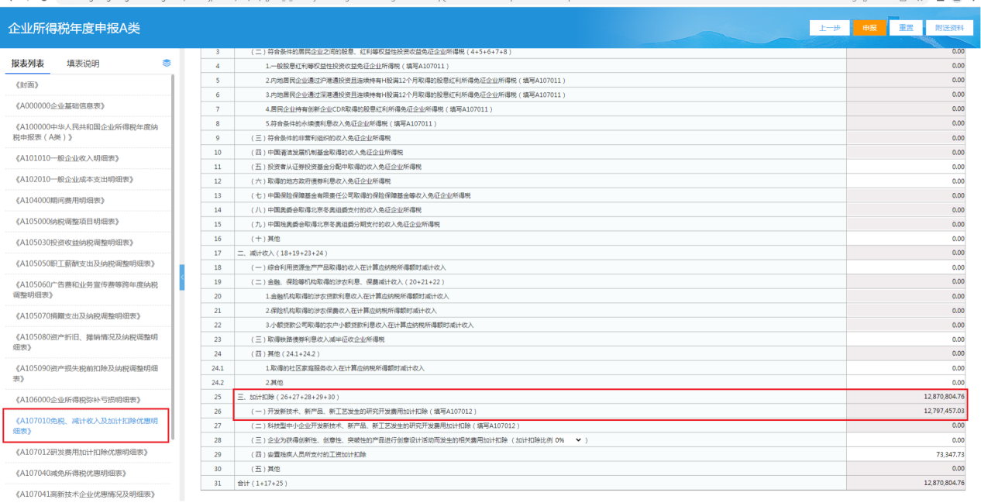

附录2：研发费用加计扣除政策问答汇总

第一节 研发活动方面
1.1.我公司目前正在开展科研攻关，请问研发费用加计扣除政策中的研发活动如何界定？
答：根据《财政部国家税务总局科技部关于完善研究开发费用税前加计扣除政策的通知》（财税〔2015〕119号）规定，研发活动是指企业为获得科技与技术新知识，创造性运用科学技术新知识，或实质性改进技术、产品（服务）、工艺而持续进行的具有明确目标的系统性活动。其中不适用税前加计扣除政策的活动包括：（1）企业产品（服务）的常规性升级；（2）对某项科研成果的直接应用，如直接采用公开的新工艺、材料、装置、产品、服务或知识等；（3）企业在商品化后为顾客提供的技术支持活动；（4）对现存产品、服务、技术、材料或工艺流程进行的重复或简单改变；（5）市场调查研究、效率调查或管理研究；（6）作为工业（服务）流程环节或常规的质量控制、测试分析、维修维护；（7）社会科学、艺术或人文学方面的研究。
企业开展的可适用研发费用加计扣除的活动，都必须符合《财政部国家税务总局科技部关于完善研究开发费用税前加计扣除政策的通知》（财税〔2015〕119号）文件有关研发活动的基本定义等相关条件。企业应对研发项目进行合规管理，重视对“研发活动”实质性把控，如果企业确实无法准确把握是否属于“研发活动”，可以向科技部门咨询。
1.2.我公司主要是从事创意设计活动，发生的相关费用可以加计扣除吗？
答：根据《财政部国家税务总局科技部关于完善研究开发费用税前加计扣除政策的通知》（财税〔2015〕119号）规定，企业为获得创新性、创意性、突破性的产品进行创意设计活动而发生的相关费用，可按照规定进行税前加计扣除。创意设计活动是指多媒体软件、动漫游戏软件开发，数字动漫、游戏设计制作；房屋建筑工程设计（绿色建筑评价标准为三星）、风景园林工程专项设计；工业设计、多媒体设计、动漫及衍生产品设计、模型设计等。
1.3.研发项目最终研发失败，相关研发费用是否还可以享受企业所得税税前加计扣除？
答：根据《国家税务总局关于研发费用税前加计扣除归集范围有关问题的公告》（国家税务总局公告2017年第40号）规定，失败的研发活动所发生的研发费用可享受税前加计扣除政策。

第二节 行业规定方面
2.1.我公司是一家事业单位，公司目前正在开展科研攻关，是否可以享受研发费加计扣除优惠政策？
答：可以。根据《企业所得税法》及实施条例，企业为开发新技术、新产品、新工艺发生的研究开发费用可以在计算应纳税所得额时加计扣除。依法在中国境内成立的企业，包括依照中国法律、行政法规在中国境内成立的企业、事业单位、社会团体以及其他取得收入的组织。事业单位属于企业所得税的纳税人，因此其开展研发活动发生的研究开发费，可以按相关规定享受加计扣除优惠政策。
2.2.我公司是一家房地产开发企业，近年来也会对房屋建筑工程设计投入一些研发，相关的研发费用是否可以享受研发费加计扣除优惠政策？
答：按照《财政部国家税务总局科技部关于完善研究开发费用税前加计扣除政策的通知》（财税〔2015〕119号）文件规定，烟草制造业、住宿和餐饮业、批发和零售业、房地产业、租赁和商业服务业、娱乐业以及财政部和国家税务总局规定的其他行业属于不可以享受研发费加计扣除政策的行业范围。若贵公司在研发费用发生当年的房地产业务收入占收入总额减除不征税收入和投资收益的余额50%（不含）以上的，则属于房地产产业的企业，不得享受研发费加计扣除优惠。
2.3.核定征收企业是否可以享受研发费用加计扣除政策？
答：不可以。根据《财政部国家税务总局科技部关于完善研究开发费用税前加计扣除政策的通知》（财税〔2015〕119号）规定，研发费用加计扣除政策适用于会计核算健全、实行查账征收并能够准确归集研发费用的居民企业，以核定征收方式缴纳企业所得税的企业不能享受此项优惠政策。
2.4.我公司既不是高新技术企业，也不是科技型中小企业，能否享受研发费用加计扣除？
答：可以。会计核算健全、实行查账征收并能够准确归集研发费用的(非负面清单行业)居民企业可适用研发费用加计扣除。
2.5.我们公司属于非科技型中小企业，主营计算机的生产和制造，2022年同时兼营提供计算机工程设计服务，请问我们公司2022年可以按100%比例享受研发费加计扣除政策吗？
答：根据《财政部税务总局关于进一步完善研发费用税前加计扣除政策的公告》（财政部税务总局公告2021年第13号）的规定，如你公司2022年度计算机制造业收入占企业按《中华人民共和国企业所得税法》第六条规定计算的收入总额50%以上的，则当年度主营业务为制造业，可按100%加计扣除比例计算；如当年度提供计算机设备工程服务收入占企业按《中华人民共和国企业所得税法》第六条规定计算的收入总额50%以上的，则当年度主营业务为“专业技术服务业”，按75%加计扣除比例计算。
2.6.我们公司原来享受75%的研发费用加计扣除优惠政策，听说国家对制造业企业、科技型中小企业研发费用加计扣除政策又给了新的优惠，新政策与老政策相比，有哪些变化？
答：《财政部 税务总局关于进一步完善研发费用税前加计扣除政策的公告》（2021年第13号）第一条规定，制造业企业开展研发活动中实际发生的研发费用，未形成无形资产计入当期损益的，在按规定据实扣除的基础上，自2021年1月1日起，再按照实际发生额的100%在税前加计扣除；形成无形资产的，自2021年1月1日起，按照无形资产成本的200%在税前摊销。《财政部 税务总局 科技部关于进一步提高科技型中小企业研发费用税前加计扣除比例的公告》（财政部 税务总局 科技部公告2022年第16号）第一条规定，科技型中小企业开展研发活动中实际发生的研发费用，未形成无形资产计入当期损益的，在按规定据实扣除的基础上，自2022年1月1日起，再按照实际发生额的100%在税前加计扣除；形成无形资产的，自2022年1月1日起，按照无形资产成本的200%在税前摊销。新政策将制造业企业、科技型中小企业研发费用加计扣除比例由75%提高到100%，进一步加大对制造业企业、科技型中小企业的政策支持力度，激励企业加大研发投入。
2.7.企业如何判断自己是否属于可以享受研发费用100%加计扣除的制造业企业？
答：按照《财政部 税务总局关于进一步完善研发费用税前加计扣除政策的公告》（2021年第13号）所称制造业企业，是指以制造业业务为主营业务，享受优惠当年主营业务收入占收入总额的比例达到50%以上的企业。制造业的范围按照《国民经济行业分类》（GB/T 4574-2017）确定，如国家有关部门更新《国民经济行业分类》，从其规定。收入总额按照企业所得税法第六条规定执行。企业所得税法第六条规定，收入总额是指企业以货币形式和非货币形式从各种来源取得的收入。
案例一：B公司，非科技型中小企业，主营汽车制造业务，2022年度生产销售小轿车2,000万元，同时兼营汽车保养服务取得服务收入500万元，另外，B公司取得投资收益500万元，还有一笔政府补贴收入（作不征税收入处理）200万元。B公司属于“36.汽车制造业”企业，2022年度收入总额=2,000+500+500+200=3,200万元，制造业收入占比=2,000÷3,200×100%＝62.5%＞50%，因此该公司当年度发生的符合规定的研发费用加计扣除比例为100%。
案例二：假设B公司虽然行业登记为汽车制造业，但2022年度因销路不畅，小汽车销售量大幅缩减，全年生产销售收入仅800万元，但汽车保养服务业务量稳定，取得服务收入500万元，同时公司取得投资收益500万元，还有一笔政府补贴收入（作不征税收入处理）200万元。B公司2022年度收入总额=800+500+500+200=2,000万元，制造业收入占比=800÷2,000×100%＝40%<50%，该公司的研发费用不得按100%加计扣除，但可以按75%的扣除比例享受研发费用加计扣除部分。

第三节 研发费用方面
3.1.我公司计划在2022年度申报时首次享受研发费用加计扣除，请问哪些研发费用可以税前加计扣除？
答：根据《国家税务总局关于研发费用税前加计扣除归集范围有关问题的公告》（国家税务总局公告2017年第40号）规定，允许加计扣除的研发费用范围包括：（1）直接从事研发活动的人员或外聘研发人员的人员人工费用；（2）直接投入研发项目费用；（3）用于研发活动的仪器设备的折旧费用；（4）用于研发活动的无形资产摊销费用；（5）新产品设计费、新工艺规程制定费、新药研制的临床试验费、勘探开发技术的现场试验费；（6）与研发活动直接相关的其他费用（此类费用总额不得超过可加计扣除研发费用总额的10%）；（7）财政部和国家税务总局规定的其他费用。
3.2.我是一家制造业企业，2022年取得科技部门一笔财政性资金用于研发，所形成的研发支出可否税前加计扣除？
答：分两种情况处理：
（1）企业取得的财政性资金如符合不征税收入条件并按不征税收入处理，用于研发活动所形成的费用或无形资产，不得计算加计扣除或摊销。
（2）企业取得的财政性资金若作为应税收入处理的，用于研发活动所形成的费用或无形资产，可以计算加计扣除或摊销。
企业可自行选择最适宜的处理方式。
例如，某制造业企业2022年发生研发支出200万元，其中50万元是属于政府财政补助，符合不征税收入条件，企业选择作不征税收入处理，则该项研发支出可税前加计扣除金额为150×100%＝150万元；若企业取得的50万元政府补助选择按应税收入处理，则税前加计扣除金额为200×100%＝200万元。
3.3.对于同时用于研发活动和非研发活动的仪器、设备、无形资产以及同时参与生产经营管理的研发人员可以享受研发费加计扣除政策吗？
答：根据《国家税务总局关于研发费用税前加计扣除归集范围有关问题的公告》（国家税务总局公告2017年第40号）》规定，企业从事研发活动的人员和用于研发活动的仪器、设备、无形资产，同时从事或用于非研发活动的，应对共用的人员活动情况及仪器、设备、无形资产的使用情况做必要记录，并将其实际发生的相关费用按实际工时占比等合理方式在研发费用和生产经营费用间分配，可以享受研发费加计扣除政策；未分配的不得加计扣除。企业按照实际工时占比法分配费用存在困难的，可根据自身生产经营情况，如按照受益原则，以作业成本法、最终成果决定法等方法来合理分配各项费用。
3.4.我公司研发活动中发生“试制试产费用”是否可以享受研发费加计扣除政策？
答：根据《国家税务总局关于研发费用税前加计扣除归集范围有关问题的公告》（国家税务总局公告2017年第40号）的有关规定，企业用于中间试验和产品试制的模具、工艺装备开发及制造费，不构成固定资产的样品、样机及一般测试手段购置费，试制产品的检验费属于可加计扣除的研发费用。
3.5.企业同时有多个研发项目，其他相关费用的限额是如何进行计算？
答：根据《国家税务总局关于进一步落实研发费用加计扣除政策有关问题的公告》（国家税务总局公告2021年第28号）的有关规定，2021年及以后年度,企业在一个纳税年度内同时开展多项研发活动的，由原来按照每一研发项目分别计算“其他相关费用”限额，改为统一计算全部研发项目“其他相关费用”限额。
企业按照以下公式计算《财政部国家税务总局科技部关于完善研究开发费用税前加计扣除政策的通知》（财税〔2015〕119号）第一条第（一）项“允许加计扣除的研发费用”第6目规定的“其他相关费用”的限额，其中资本化项目发生的费用在形成无形资产的年度统一纳入计算：
全部研发项目的其他相关费用限额=全部研发项目的人员人工等五项费用之和×10％/(1-10%)
（一）“人员人工等五项费用”是指财税〔2015〕119号文件第一条第（一）项“允许加计扣除的研发费用”第1目至第5目费用，包括“人员人工费用”“直接投入费用”“折旧费用”“无形资产摊销”和“新产品设计费、新工艺规程制定费、新药研制的临床试验费、勘探开发技术的现场试验费”。
（二）当“其他相关费用”实际发生数小于限额时，按实际发生数计算税前加计扣除额；当“其他相关费用”实际发生数大于限额时，按限额计算税前加计扣除额。
3.6.关于“其他相关费用”中资本化项目应该如何处理？
答：按照现行政策规定，2021年及以后年度，对于资本化项目“其他相关费用”的处理分以下几步：第一步按当年全部费用化项目和当年已结束的资本化项目统一计算出当年全部项目“其他相关费用”限额；第二步比较“其他相关费用”限额及其实际发生数的大小，确定可以加计扣除的“其他相关费用”金额；第三步用可加计扣除的“其他相关费用”金额除以全部项目实际发生的“其他相关费用”，得出可加计扣除比例；第四步用可加计扣除比例乘以每个资本化项目实际发生的“其他相关费用”，得出单个资本化项目可加计扣除的“其他相关费用”，与该项目其他可加计扣除的研发费用一并在以后年度摊销。
3.7.企业取得研发过程中形成的下脚料、残次品、中间试制品或企业研发活动直接形成产品或作为组成部分形成的产品对外销售的，研发费用应该怎么核算？
答：企业开展研发活动中实际发生的研发费用可按规定享受加计扣除政策，实务中常有已归集计入研发费用，但在当期取得的研发过程中形成的下脚料、残次品、中间试制品等特殊收入，此类收入均为与研发活动直接相关的收入，应冲减对应的可加计扣除的研发费用。即企业取得研发过程中形成的下脚料、残次品、中间试制品等特殊收入，在计算确认收入当年的加计扣除研发费用时，应从已归集研发费用中扣减该特殊收入，不足扣减的，加计扣除研发费用按零计算。
研发活动直接形成产品或作为组成部分形成的产品对外销售，产品所耗用材料费用占比较大且易于计量，企业研发活动直接形成产品或作为组成部分形成的产品对外销售的，研发费用中对应的材料费用不得加计扣除。产品销售与对应的材料费用发生在不同纳税年度且材料费用已计入研发费用的，可在销售当年以对应的材料费用发生额直接冲减当年的研发费用，不足冲减的，结转以后年度继续冲减。
3.8.在企业研发过程中，发生的不在《财政部国家税务总局科技部关于完善研究开发费用税前加计扣除政策的通知》（财税〔2015〕119号）文件列举范围内的其他费用，能否加计扣除？
答：研发费用加计扣除政策采取正列举方式规定了其他费用具体范围，对于其它未列明的费用类型，不得作为其他费用在税前加计扣除。
3.9.企业为研发人员购买的补充医疗保险，能否加计扣除？
答：可以。根据《国家税务总局关于研发费用税前加计扣除归集范围有关问题的公告》（国家税务总局公告2017年第40号）的规定，其他相关费用包括补充医疗保险费，因此企业为研发人员购买的补充医疗保险可以列入其他相关费用，税前加计扣除。
3.10.企业以融资租赁方式租入的固定资产，用于研发活动发生的折旧费用，能否加计扣除？
答：根据《企业所得税法实施条例》和《财政部国家税务总局科技部关于完善研究开发费用税前加计扣除政策的通知》（财税〔2015〕119号）规定，企业以融资租赁方式租入的固定资产，其租赁费支出通过提取折旧分期扣除；设备若用于研发活动，属于允许加计扣除的研发费用范围，其折旧费用可以加计扣除。
3.11.我司为进行研发，以经营租赁方式租入了用于研发活动的仪器、设备，并根据需要进行了改装，请问在改装过程中发生的长期待摊费用属于研发费加计扣除范围吗？
答：根据《国家税务总局关于研发费用税前加计扣除归集范围有关问题的公告》（国家税务总局公告2017年第40号），用于研发活动的仪器、设备的运行维护、调整、检验、维修等费用，以及通过经营租赁方式租入的用于研发活动的仪器、设备租赁费可享受加计扣除。对于改装过程中发生的长期待摊费用，由于研发费用的归集范围以正列举的方式限定为六大类，长期待摊费用不属于这六大类中的一种，因此无法享受研发费用加计扣除政策优惠。
3.12.研发项目使用的化验室或厂房的折旧费是否可以享受加计扣除？
答：根据《财政部国家税务总局科技部关于完善研究开发费用税前加计扣除政策的通知》（财税〔2015〕119号）文件规定，允许加计扣除的折旧费用为用于研发活动的仪器、设备的折旧费，不包括不动产的折旧费。
3.13.企业为研发人员缴纳的年金，能否加计扣除？
答：可以。根据《国家税务总局关于研发费用税前加计扣除归集范围有关问题的公告》（国家税务总局公告2017年第40号）规定，与研发活动直接相关的其他费用包括补充养老保险费。补充养老保险包括企业年金。
3.14.企业发生的零碎、金额较小的研发费用如何归到研发费的具体项目？
答：根据《财政部国家税务总局科技部关于完善研究开发费用税前加计扣除政策的通知》（财税〔2015〕119号）及《国家税务总局关于研发费用税前加计扣除归集范围有关问题的公告》（国家税务总局公告2017年第40号）规定，企业应按照国家财务会计制度要求，对研发支出进行会计处理。研发项目立项时应设置研发支出辅助账，由企业留存备查。研发费用税前加计扣除归集范围（项目）包括：人员人工费用，直接投入费用，折旧费用，无形资产摊销费用，新产品设计费、新工艺规程制定费、新药研制的临床试验费、勘探开发技术的现场试验费，其他相关费用。与研发有关的费用对照文件及会计处理制度，规范归集即可。
3.15.我公司根据特定客户需求订制产品并开展研发，没有立项的支出能否进行加计扣除？
答：根据《国家税务总局关于发布修订后的<企业所得税优惠政策事项办理办法>的公告》（国家税务总局公告2018年第23号）规定，享受研发费加计扣除优惠主要留存备查资料包括自主、委托、合作研究开发项目计划书和企业有权部门关于自主、委托、合作研究开发项目立项的决议文件，因此没有立项的研发支出不能享受研发费加计扣除优惠。
3.16.我们是一家从事计算机制造的公司，在研发项目开展过程中，需要对新产品进行设计，请问这部分费用可以享受研发费加计扣除政策吗？
答：根据《财政部国家税务总局科技部关于完善研究开发费用税前加计扣除政策的通知》（财税〔2015〕119号）规定，新产品设计费是可以享受加计扣除政策的。
3.17.我们公司主要从事计算机制造，研发过程中需要开发制造一些模具，该部分费用可以享受加计扣除政策吗？
答：根据《财政部国家税务总局科技部关于完善研究开发费用税前加计扣除政策的通知》（财税〔2015〕119号）规定，用于中间试验和产品试制的模具、工艺装备开发及制造费用，是可以享受加计扣除政策的。
3.18.研发部门在研发活动过程中领用生产车间的原材料进行研究试验，这部分原材料可以计入研发费用享受加计扣除优惠政策吗？
答：可以。研发部门在研究新产品过程中领用生产车间的原材料进行研究试制，该部分的费用支出应按照研发活动和生产经营实际情况分别核算、正确划分，对划分不清的，不得实行加计扣除。
3.19.研发部门在食品研发活动的开发阶段和生产车间共用一套专用设备进行产品小试、中试，该阶段生产车间的设备折旧费、生产车间的水电费可以计入研发费用享受加计扣除优惠政策吗？
答：可以。研发部门在开发阶段过程中和生产车间共用设备，生产设备实际发生的折旧费及产生的水电费应按实际工时占比等合理方法在研发费用和生产经营费用间分配，未分配的不得加计扣除。
3.20.研发部门购入新设备开展研发活动，研发过程中对设备进行调试及程序编制，程序编制的算法属企业知识产权范畴，需要支付一笔知识产权许可使用费用，符合税法规定且选择缩短摊销年限，应如何享受研发费用加计扣除优惠政策？
答：企业用于研发活动的无形资产，符合税法规定且选择缩短摊销年限，在享受研发费用税前加计扣除政策时，就税前扣除的摊销部分计算加计扣除。
3.21.我公司是一家食品制造业企业，2020年形成了一项计税基础为100万元的无形资产，能否适用2021年的制造业企业研发费用加计扣除政策？
答：对于制造业企业2021年以前形成的无形资产，在2020年12月31日以前可以按照无形资产成本的175%进行摊销；2021年1月1日起按照无形资产成本的200%在税前摊销。
3.22.研发部门开发一种新产品，产品包装物上印有动漫人物形象涉及版权费，可以计入研发费用享受加计扣除优惠政策吗？
答：可以。根据《国家税务总局关于研发费用税前加计扣除归集范围有关问题的公告》（国家税务总局公告2017年第40号）规定，新产品设计费、新工艺规程制定费、新药研制的临床试验费、勘探开发技术的现场试验费指企业在新产品设计、新工艺规程制定、新药研制的临床试验、勘探开发技术的现场试验过程中发生的与开展该项活动有关的各类费用。企业在新产品设计过程中，涉及到相关版权费，可以计入研发费用享受加计扣除优惠政策。
3.23.公司研发出来的专用设备样机直接作为产品移交客户使用的，研发费用加计扣除时如何处理？
答：根据《国家税务总局关于研发费用税前加计扣除归集范围有关问题的公告》（国家税务总局公告2017年第40号）规定，企业研发活动直接形成产品或作为组成部分形成的产品对外销售的，研发费用中对应的材料费用不得加计扣除。产品销售与对应的材料费用发生在不同纳税年度且材料费用已计入研发费用的，可在销售当年以对应的材料费用发生额直接冲减当年的研发费用，不足冲减的，结转以后年度继续冲减。公司新研发的专用设备样机直接形成产品对外销售的，其研发过程中消耗的材料费用应冲减销售当年的研发费用，不得加计扣除。
3.24.部分专用设备产品研发上市后，公司为跟踪产品后续使用效果及与其它不同产品搭配使用方式产生的不同效果进行深化研究，这部分费用是否可以纳入加计扣除范围？
答：根据《财政部国家税务总局科技部关于完善研究开发费用税前加计扣除政策的通知》（财税〔2015〕119号）规定，企业在商品化后为顾客提供的技术支持活动不适用税前加计扣除政策。企业须准确把握研发活动结束时点，一般情况下，当企业研发产品达到批量生产条件（或商品化后），则本项目研发阶段结束。因此，企业研发的专用设备产品上市后所发生的活动支出，不适用税前加计扣除政策。

第四节 研发人员方面
4.1.研究开发人员的范围如何界定？
答：根据《国家税务总局关于研发费用税前加计扣除归集范围有关问题的公告》（国家税务总局公告2017年第40号）直接从事研发活动人员包括研究人员、技术人员、辅助人员。研究人员是指主要从事研究开发项目的专业人员；技术人员是指具有工程技术、自然科学和生命科学中一个或一个以上领域的技术知识和经验，在研究人员指导下参与研发工作的人员；辅助人员是指参与研究开发活动的技工。外聘研发人员是指与本企业或劳务派遣企业签订劳务用工协议（合同）和临时聘用的研究人员、技术人员、辅助人员。
研究开发人员的聘用形式，既可以是本企业的员工，也可以是外聘，包括劳务派遣等形式。外聘研发人员包括与本企业签订劳务用工协议（合同）和临时聘用的研究开发人员、技术人员、辅助人员，辅助人员不包括为研发活动从事后勤服务的人员。
4.2.我公司开展自主研发，研发人员属于外聘人员，该人员还在其他企业兼职，企业发生的此类兼职人员人工费用是否可以享受加计扣除政策？
答：根据《国家税务总局关于研发费用税前加计扣除归集范围有关问题的公告》（国家税务总局公告2017年第40号）规定，可以税前加计扣除的人员人工费用，是指直接从事研发活动人员的工资薪金、基本养老保险费、基本医疗保险费、失业保险费、工伤保险费、生育保险费和住房公积金，以及外聘研发人员的劳务费用。
其中外聘研发人员是指与本企业或劳务派遣企业签订劳务用工协议（合同）和临时聘用的研究人员、技术人员、辅助人员。文件未规定外聘研发人员必须是专职人员，因此兼职人员可以享受研发费加计扣除优惠。
4.3.有很多公司为节省人力成本，研发人员既是生产技术人员又是产品开发人员，研发费归集时是否必须明确区分研发人员和生产人员吗？
答：根据《国家税务总局关于研发费用税前加计扣除归集范围有关问题的公告》（国家税务总局公告2017年第40号）规定，直接从事研发活动的人员、外聘研发人员同时从事非研发活动的，企业应对其人员活动情况做必要记录，并将其实际发生的相关费用按实际工时占比等合理方法在研发费用和生产经营费用间分配，未分配的不得加计扣除。
4.4.研发部门的工作人员兼职生产车间的技术监督，直接从事研发活动，其工资薪金可以计入研发费用享受加计扣除优惠政策吗？
答：可以。企业应对该人员活动情况做必要记录，将其实际发生的相关费用按实际工时占比等合理方法在研发费用和生产经营费用间分配，未分配的不得加计扣除。
4.5.食品制造业企业的公司副总经理，分管研发部门，但不直接从事研发活动，其工资薪金是否可以计入研发费用享受加计扣除优惠政策吗？
答：不可以。企业副总经理不直接从事研发活动，其有关的人员人工费用不能计入可享受加计扣除优惠政策的研发费用。

第五节 会计核算方面
5.1.我是某公司财务人员，想了解一下研发费用加计扣除政策对企业会计核算有什么要求？
答：根据《财政部国家税务总局科技部关于完善研究开发费用税前加计扣除政策的通知》（财税〔2015〕119号）相关规定，企业应按照国家财务会计制度要求，对研发支出进行会计处理；同时，对享受加计扣除的研发费用按研发项目设置辅助账，准确归集核算当年可加计扣除的各项研发费用实际发生额。企业在一个纳税年度内进行多项研发活动的，应按照不同研发项目分别归集可加计扣除的研发费用。企业应对研发费用和生产经营费用分别核算，准确、合理归集各项费用支出，对划分不清的，不得实行加计扣除。
5.2.研发费用如何设置会计科目?
答：企业应设置“研发支出”科目核算研发费用。对研究阶段支出与开发阶段支出应分别处理，研究阶段支出应当于发生时计入当期损益，开发阶段支出在满足一定条件后允许资本化。研究阶段支出属于费用化的范畴，支出发生时借记“研发支出—费用化支出”，期末转入“管理费用”；开发阶段分两种情形，一是不符合资本化条件时，和研究阶段会计处理相同；二是符合资本化条件时，借记“研发支出—资本化支出”，“研发支出—资本化支出”科目余额在编制资产负债表时填入开发支出，达到预定用途之后，结转到无形资产。

第六节 委托研发方面
6.1.我是企业的财会人员，想了解一下委托境外进行研发活动和委托境内进行研发活动在享受加计扣除时有什么差异？
答：（1）加计扣除金额的限额不同。根据《财政部国家税务总局科技部关于完善研究开发费用税前加计扣除政策的通知》（财税〔2015〕119号）及《财政部税务总局科技部关于企业委托境外研究开发费用税前加计扣除有关政策问题的通知》（财税〔2018〕64号）相关规定，企业委托境内进行研发活动所发生的费用，按照费用实际发生额的80%计入委托方研发费用并计算加计扣除；企业委托境外进行研发活动所发生的费用，按照费用实际发生额的80%计入委托方的委托境外研发费用，同时委托境外研发费用不超过境内符合条件的研发费用三分之二的部分，才可以计算加计扣除。
（2）企业委托境内个人进行研发活动所发生的费用可适用加计扣除，但是委托境外个人进行研发活动所发生的费用不可加计扣除。
（3）委托境内进行研发活动由受托方到科技部门进行登记，委托境外进行研发活动由委托方到科技行政主管部门进行登记。
6.2.我公司2022年将某个科研项目委托境外公司进行研发，可加计扣除的研发费用金额应如何计算？
答：根据《财政部税务总局科技部关于企业委托境外研究开发费用税前加计扣除有关政策问题的通知》（财税〔2018〕64号）相关规定，自2018年1月1日起，委托境外进行研发活动所发生的费用，按照费用实际发生额的80%计入委托方的委托境外研发费用。委托境外研发费用不超过境内符合条件的研发费用三分之二的部分，可以按规定在企业所得税前加计扣除。
例如，某企业2022年境内符合条件研发费110万元，委托境外研发费用100万元，其中100×80%=80万元计入委托境外研发费，委托境外研发费不超过110×2/3=73.33万元的可以税前加计扣除，因此，该企业2022年可加计扣除的委托境外研发费用为73.33万元。
6.3.企业受托开展研发，委托方选择不享受研发费加计扣除优惠政策，我公司作为受托方是否可以就实际发生的研发费用申报享受研发费加计扣除？
答：根据《国家税务总局关于研发费用税前加计扣除归集范围有关问题的公告》（国家税务总局公告2017年第40号）相关规定，无论委托方是否享受研发费用税前加计扣除政策，受托方均不得加计扣除。
6.4.为什么委托境内和委托境外机构的研发活动需去科技主管部门登记备案的主体分别为受托方和委托方？
答：根据《国家税务总局关于企业研究开发费用税前加计扣除政策有关问题的公告》（国家税务总局公告2015年第97号）相关规定，企业享受研发费用税前加计扣除政策的留存备查资料包括经科技行政主管部门登记的委托、合作研究开发项目的合同。未申请认定登记和未予登记的技术合同，不得享受研发费用加计扣除优惠政策。
由于受托方一般是享受增值税等其他税种税收优惠政策的主体，科技部门为便于管理、统计，避免双重登记，因此明确发生委托境内研发活动的，由受托方到科技部门进行登记。
而委托境外进行研发活动的受托方在国外，不受我国相关法律管辖，要求受托方登记不具有操作性，因此《财政部税务总局科技部关于企业委托境外研究开发费用税前加计扣除有关政策问题的通知》（财税〔2018〕64号）文件对委托境外机构研发进行了调整，将登记方由受托方调整至委托方，以保证委托方能顺利享受政策。
6.5.委托非关联方研发是否需要提供研发项目费用支出明细？
答：根据《财政部国家税务总局科技部关于完善研究开发费用税前加计扣除政策的通知》（财税〔2015〕119号）相关规定，委托方与受托方存在关联关系的，受托方应向委托方提供研发项目费用支出明细情况。委托非关联方研发，考虑到涉及商业秘密等情况，不再需要提供研发项目费用支出明细，但委托研发费用实际发生额应符合独立交易原则。
6.6.企业委托境外研发费用不得超过境内符合条件的研发费用三分之二的部分可规定在企业所得税前加计扣除，其中“境内符合条件的研发费用三分之二的部分”是否包括资本化部分？若企业同时存在委托境内研发，“境内符合条件的委托研发费用”是否需要乘以80%来计算“境内符合条件的研发费用三分之二的部分”？
答：境内符合条件的研发费用既包括费用化的研发费用也包括资本化的研发费用，因此，用于计算三分之二限额的基数“境内符合条件的研发费用”包括资本化的研发费用。企业委托境内机构或个人研发，加计扣除时按照研发活动发生费用的80%计入委托方研发费用并计算加计扣除，因此，企业委托境内机构或个人研发活动所发生的费用也应乘以80%，用于计算“境内符合条件的研发费用三分之二的部分”。
6.7.由于委托研发项目登记在企业内部是由技术部门负责，财务部门在事后归集研发费用是才发现合同未到科技部门备案的情况，请问，事后到科技部门补办备案手续，税务机关是否认可？
答：根据《国家税务总局关于企业研究开发费用税前加计扣除政策有关问题的公告》（国家税务总局公告2015年第97号）相关规定，企业享受研发费用税前加计扣除政策的留存备查资料包括经科技行政主管部门登记的委托、合作研究开发项目的合同。未申请认定登记和未予登记的技术合同，不得享受研发费用加计扣除优惠政策。
根据《关于完善研究开发费用税前加计扣除政策的通知》（财税[2015]119号）规定，企业符合规定的研发费用加计扣除条件而在2016年1月1日以后未及时享受该项税收优惠的，可以追溯享受并履行备案手续，追溯期限最长为3年。

第七节 集团研发方面
7.1.对于集团统一进行研发，研发费用在各子公司间分摊，如何确定分配率？
答：以研发投入确定分配率为例。参照合作研发的模式，对集团统一发生的研发费在各个子公司之间进行分摊时，按各子公司在研发过程中的实际投入为标准为分摊。一方面，按投入进行分配较易量化计算，能合理体现各子公司对研发结果的实际贡献度，符合配比原则；另一方面也能有效解决按销售收入分配不能完全反映出研发成果使用情况的问题，便于后续管理跟踪核实。
7.2.集团分摊研发费用后，由集团公司还是子公司承担后续管理资料备查工作？
答：遵照“谁享受、谁负责”的原则，由享受优惠政策的主体承担相关工作。集团公司在分摊费用的同时，也应将集中研发项目研发费决算表、集中研发项目费用分摊明细情况表和实际分享收益比例等资料交给各子公司，各子公司主管税务机关对分配比例有异议时，可请集团公司主管税务机关对集团公司开展后续管理，重新确认研发费金额及分配率。
7.3.企业集团集中开发的研发费用分摊需要注意哪些事项？
答：企业集团根据生产经营和科技开发的实际情况，对技术要求高、投资数额大，需要集中研发的项目，其实际发生的研发费用，可以按照权利和义务相一致、费用支出和收益分享相配比的原则，合理确定研发费用的分摊方法，在受益成员企业间进行分摊，由相关成员企业分别计算加计扣除。
根据《国家税务总局关于完善关联申报和同期资料管理有关事项的公告》（国家税务总局公告2016年第42号）的规定，企业集团开发、应用无形资产及确定无形资产所有权归属的整体战略，包括主要研发机构所在地和研发管理活动发生地及其主要功能、风险、资产和人员情况等应在主体文档中披露。
7.4.如果是集团统一进行研发，子公司可以享受加计扣除优惠政策吗？
答：可以。根据《财政部国家税务总局科技部关于完善研究开发费用税前加计扣除政策的通知》（财税〔2015〕119号）规定，企业集团根据生产经营和科技开发的实际情况，对技术要求高、投资数额大，需要集中研发的项目，其实际发生的研发费用，可以按照权利和义务相一致、费用支出和收益分享相配比的原则，合理确定研发费用的分摊方法，在受益成员企业间进行分摊，由相关成员企业分别计算加计扣除。

第八节科技型中小企业方面

8.1.科技型中小企业研发费用加计扣除新政策从2022年1月1日起实行，我公司办理2022年度汇算清缴时，需要取得什么样的入库登记编号，才能享受按100%比例享受研发费用加计扣除政策？
答：根据《科技部 国家税务总局关于做好科技型中小企业评价工作有关事项的通知》（国科发火〔2018〕11号）规定，各省级科技管理部门应按企业成立日期和提交自评信息日期，在科技型中小企业入库登记编号上进行标识。具体编码规则是：入库年度之前成立且5月31日前提交自评信息的，其登记编号第11位为0；入库年度之前成立但6月1日（含）以后提交自评信息的，其登记编号第11位为A；入库年度当年成立的，其登记编号第11位为B。其中入库登记编号第11位为0的企业，可在上年度汇算清缴中享受科技型中小企业研发费用加计扣除政策。
按照上述规定，你公司2022年发生研发费用，如在2022年度汇算清缴时享受科技型中小企业研发费用100%加计扣除优惠，需要在2023年取得第11位为0的科技型中小企业的入库登记编号。
考虑到企业取得第11位为0的入库登记编号有时间要求，建议你公司按照《科技型中小企业评价办法》（国科发火〔2018〕11号发布）规定，尽可能在汇算清缴结束前取得2023年的入库登记编号，确保及时精准享受优惠。
8.2.我公司是一家科技型中小企业，假设2022年发生研发费用100万元，具体如何计算加计扣除？
答：科技型中小企业实际发生的研发费用，根据是否形成无形资产按费用化或资本化处理两种情况，分别计算加计扣除，具体为：未形成无形资产计入当期损益的，在按规定据实扣除的基础上，自2022年1月1日起，再按照实际发生额的100%在税前加计扣除；形成无形资产的，自2022年1月1日起，按照无形资产成本的200%在税前摊销。
假设你公司2022年发生的研发费用全部费用化，且全部符合加计扣除条件，则在据实扣除100万元基础上，允许税前再加计扣除100万元，合计可在税前扣除200万元；如果发生的研发费用全部资本化，100万元将计入无形资产成本，在该无形资产的使用期间按照无形资产计税基础的200%在税前摊销。
8.3.我公司是一家科技型中小企业，2022年委托其他单位的研发费用，也可以按照100%比例加计扣除吗？
答：科技型中小企业发生的委托研发费用，也属于该企业的研发费用，可以适用100%比例加计扣除政策。具体为：
企业委托境内外部机构或个人进行研发活动发生的费用，按照费用实际发生额的80%计入委托方研发费用并按100%的比例计算加计扣除。
委托境外进行研发活动所发生的费用，按照费用实际发生额的80%计入委托方的委托境外研发费用。委托境外研发费用不超过境内符合条件的研发费用三分之二的部分，可以按规定在企业所得税前按100%比例计算加计扣除。
8.4.我公司是一家科技型中小企业，什么时候可以申报享受研发费用加计扣除政策呢？
答：根据《国家税务总局关于企业预缴申报享受研发费用加计扣除优惠政策有关事项的公告》（2022年第10号），企业可以自主选择10月份预缴申报第3季度（按季预缴）或9月份（按月预缴）企业所得税时，就当年前三季度研发费用享受加计扣除优惠政策。对10月份预缴申报期未选择享受研发费用加计扣除优惠政策的，也可以在办理当年度企业所得税汇算清缴时统一享受。
企业在10月份预缴申报时，自行判断本年度符合科技型中小企业条件的，可选择暂按规定享受科技型中小企业研发费用加计扣除优惠政策，年度汇算清缴时再按照取得入库登记编号的情况确定是否可以享受科技型中小企业研发费用加计扣除优惠政策。如果企业在10月份预缴申报时，没有把握确定是否能取得入库登记编号，也可以选择在年终汇算清缴时再享受。入库登记编号第11位为0的企业，可在上年度汇算清缴中享受科技型中小企业研发费用加计扣除政策。
例如，你公司2022年发生研发费用，如果选择在2022年度汇算清缴时享受科技型中小企业研发费用100%加计扣除优惠，需要在2023年取得第11位为0的科技型中小企业的入库登记编号。
由于企业取得第11位为0的科技型中小企业的入库登记编号有时间要求，建议企业尽可能在每年汇算清缴前取得入库登记编号，确保能够及时精准充分享受优惠。

第九节预缴申报方面
9.1.原来研发费用加计扣除优惠都是在汇算清缴时享受，听说现在可以提前到预缴时享受，请问具体是怎样规定的？
答：《国家税务总局关于企业预缴申报享受研发费用加计扣除优惠政策有关事项的公告》（国家税务总局公告2022年第10号）规定，2022年1月1日起，企业10月份预缴申报第3季度（按季预缴）或9月份（按月预缴）企业所得税时，可以自行选择就前三季度研发费用享受加计扣除优惠政策，采取“真实发生、自行判别、申报享受、相关资料留存备查”办理方式。对10月份预缴申报期未选择享受研发费用加计扣除优惠政策的，可以在办理当年度企业所得税汇算清缴时统一享受。
9.2.我公司2022年发生了研发费用，想在预缴申报享受研发费用加计扣除政策，需要准备哪些资料？
答：企业享受研发费用加计扣除政策采取“真实发生、自行判别、申报享受、相关资料留存备查”的办理方式。企业依据实际发生的研发费用支出，自行计算加计扣除金额，填报《中华人民共和国企业所得税月（季）度预缴纳税申报表（A类）》享受税收优惠，并根据享受加计扣除优惠的研发费用情况（前三季度）填写《研发费用加计扣除优惠明细表》（A107012）。《研发费用加计扣除优惠明细表》（A107012）与规定的其他资料一并留存备查。
9.3.我公司是非制造业企业，是否可以在预缴申报时享受研发费用加计扣除优惠政策？
答：你公司属于非制造业企业，只要你公司不属于烟草制造业、住宿和餐饮业、批发和零售业、房地产业、租赁和商务服务业、娱乐业等负面清单行业，就可以在10月份预缴申报第三季度或9月份企业所得税时，对前三季度的研发费用选择享受加计扣除优惠。
根据《国家税务总局关于企业研究开发费用税前加计扣除政策有关问题的公告》（2015年第97号）第四条规定，负面清单企业，是指以上述6个行业业务为主营业务，其研发费用发生当年的主营业务收入占企业按企业所得税法第六条规定计算的收入总额减除不征税收入和投资收益的余额50%（不含）以上的企业。
9.4.我们公司今年三季度亏损，还能否在10月份预缴时申报享受研发费用加计扣除优惠政策？
答：对于亏损企业而言，如会计核算健全、实行查账征收，能够准确归集研发费用，且不属于负面清单行业，可申报享受研发费用加计扣除政策。

附录3 研发费用加计扣除税收政策涉及文件

1.《中华人民共和国企业所得税法》第三十条
2.《中华人民共和国企业所得税法实施条例 》第九十五条
3.《财政部 国家税务总局 科技部关于完善研究开发费用税前加计扣除政策的通知》（财税〔2015〕119号）
4.《国家税务总局关于企业研究开发费用税前加计扣除政策有关问题的公告》（国家税务总局公告2015年第97号）
5.《科技部 财政部 国家税务总局关于进一步做好企业研发费用加计扣除政策落实工作的通知》（国科发政〔2017〕211号）
6.《国家税务总局关于研发费用税前加计扣除归集范围有关问题的公告》（国家税务总局公告2017年第40号）
7.《财政部 税务总局 科技部关于提高科技型中小企业研究开发费用税前加计扣除比例的通知》（财税〔2017〕34号）
8.《国家税务总局关于提高科技型中小企业研究开发费用税前加计扣除比例有关问题的公告》（国家税务总局公告2017年第18号）
9.《财政部 税务总局 科技部关于企业委托境外研究开发费用税前加计扣除有关政策问题的通知》（财税〔2018〕64号）
10.《财政部 税务总局 科技部关于提高研究开发费用税前加计扣除比例的通知》（财税〔2018〕99号）
11.《财政部 税务总局关于进一步完善研发费用税前加计扣除政策的公告》（财政部 税务总局公告2021年第13号）
12.《国家税务总局关于进一步落实研发费用加计扣除政策有关问题的公告》（国家税务总局公告2021年第28号）
13.《财政部 税务总局 科技部关于进一步提高科技型中小企业研发费用税前加计扣除比例的公告》（财政部 税务总局 科技部公告2022年第16号）
14.《国家税务总局关于企业预缴申报享受研发费用加计扣除优惠政策有关事项的公告》（国家税务总局公告2022年第10号）


